КАРАГАНДИНСКИЙ ТЕХНИЧЕСКИЙ УНИВЕРСИТЕТ
ИМЕНИ АБЫЛКАСА САГИНОВА

УДК 691.54 На правах рукописи

ХАН МАКСИМ АЛЕКСАНДРОВИЧ

РАЗРАБОТКА СОСТАВА И ТЕХНОЛОГИИ ПОЛУЧЕНИЯ БЕСКЛИНКЕРНОГО ВЯЖУЩЕГО ДЛЯ БЕТОНА ИЗ ТЕХНОГЕННЫХ ОТХОДОВ ПРОМЫШЛЕННОСТИ

6D073000 – «Производство строительных материалов, изделий и конструкций»

ДИССЕРТАЦИЯ НА СОИСКАНИЕ УЧЕНОЙ СТЕПЕНИ
ДОКТОРА ФИЛОСОФИИ (PhD)

Научные консультанты:
д.т.н., проф. Байджанов Д.О.
д.т.н., проф. Славчева Г.С.

Республика Казахстан
Караганда
2025
СОДЕРЖАНИЕ
Нормативные ссылки 5
Обозначения и сокращения 7
Введение 8
1 Состояние вопроса 15
1.1 Бесклинкерные вяжущие и бетоны на их основе 15
1.2 Процессы гидратации и твердения бесклинкерных вяжущих 19
1.3 Пути улучшение свойств бесклинкерных вяжущих веществ 22
1.4 Выводы 27
2 Характеристика исходных материалов и методы исследования 29
2.1 Характеристика исходных материалов 29
2.1.1 Отходы металлургической промышленности 31
2.1.2 Известь 36
2.1.3 Гипсовый камень 36
2.1.4 Микрокремнезем 38
2.1.5 Нанокремнезем 40
2.1.5 Добавки для бесклинкерного вяжущего 42
2.2 Разработка способов интенсификации гидратации и твердения бесклинкерных вяжущих и бетонов на их основе 45
2.3 Методы исследования вяжущих веществ и бетонов 47
2.3.1 Методы определения дисперсности вяжущих веществ 49
2.3.2 Рентгенофазовый анализ 51
2.3.3 Сканирующая электронная микроскопия 53
2.3.4 Исследование физико-механических характеристик бетонных образцов на бесклинкерном вяжущем 54
2.3.5 Определение водопоглощения, водонепроницаемости и пористости бетона 56
2.3.6 Определение морозостойкости бетона 59
2.3.7 Определение коррозионной стойкости бетонных образцов 61
3 Разработка составов и исследование свойств бесклинкерных вяжущих с микро- и нанодисперсными добавками 63
3.1 Разработка составов бесклинкерных вяжущих на основе техногенных отходов промышленности 63
3.2 Разработка состава бесклинкерного вяжущего на основе техногенных отходов промышленности с микродисперсными добавками 76
3.2.1 Влияние микрокремнезема на изменение дисперсности бесклинкерного вяжущего 81
3.2.2 Влияние микрокремнезема на изменение физико-механических свойств бесклинкерного вяжущего 83
3.2.3 Влияние микрокремнезема на изменение фазового состава бесклинкерного вяжущего 84
3.2.4 Влияние микрокремнезема на изменение микроструктуры гидратного камня на основе бесклинкерного вяжущего 86
3.3 Разработка состава бесклинкерного вяжущего на основе техногенных отходов промышленности с нанодисперсными добавками 88
3.3.1 Влияние нанокремнезема на изменение дисперсности бесклинкерного вяжущего 89
3.3.2 Влияние нанокремнезема на изменения физико-механических свойств бесклинкерного вяжущего 91
3.3.3 Влияние нанокремнезема на изменение фазового состава бесклинкерного вяжущего 93
3.3.4 Влияние нанокремнезема на изменение микроструктуры бесклинкерного вяжущего 94
3.4 Построение ортогонального центрального планирования второго порядка с целью подбора оптимального состава модифицированного тяжелого бетона 96
3.5 Выводы по главе 3 101
4 Исследования свойств бетонных смесей и бетона на основе бесклинкерного вяжущего с использованием техногенных отходов промышленности 103
4.1 Разработка состава модифицированного бетона на основе бесклинкерного вяжущего 103
4.2 Реологические свойства модифицированной бетонной смеси 107
4.2.1 Удобоукладываемость, средняя плотность, расслаиваемость бетонной смеси 108
4.2 Физико-механические и деформативные свойства модифицированного бетона 111
4.2.1 Прочность на сжатие 112
4.2.2 Прочность на растяжение при изгибе 113
4.3 Гидрофизические показатели бетона на бесклинкерном вяжущем 115
4.4 Коррозионная стойкость 119
4.5 Выводы 120
5 Опытно-промышленные работы по внедрению модифицированного бетона в технологию монолитного строительства 122
5.1 Технология получения бесклинкерного вяжущего на основе техногенных отходов промышленности 122
5.2 Техническая эффективность и эксплуатационные свойства модифицированного монолитного бетона на бесклинкерном вяжущем с использованием наномодификатора 124
5.3 Экономическая эффективность применения разработанного бесклинкерного вяжущего с комлексной нанодисперсной добавкой 127
5.4 Опытное апробирование модифицированного бетона на бесклинкерном вяжущем для монолитного строительства 130
Заключение 133
Список использованной литературы 135

Введение

Актуальность работы. В Послание Главы государства Касым-Жомарта Токаева народу Казахстана «Справедливый Казахстан: закон и порядок, экономический рост, общественный оптимизм» (от 2 сентября 2024 года) говорится об улучшении экологической ситуации и культивирование бережного отношения к окружающей среде [1]. Поэтому следует активно использовать альтернативные источники сырья для получения вяжущих веществ, что позволит сократить затраты на их производство и снизить экологическую нагрузку на окружающую среду при хранении техногенных отходов.
Данная диссертационная работа посвящена изучению состава и свойств бесклинкерного вяжущего и бетона на его основе с использованием техногенных отходов, управление структурообразованием и твердением которого осуществляется на микро- и наноуровне за счет введения кремнеземсодержащих добавок; влияния вида и количества кремнеземсодержащих добавок, имеющих микро- и наноразмер, физико-механических и эксплуатационных свойств бетона для монолитного строительства и сборных бетонных и железобетонных изделий.
Разработаны технологические основы производства бесклинкерного вяжущего с модифицирующими добавками, включающими микрокремнезем или наномодификатор на основе наноразмерной системы SiO₂ – H₂O, а также суперпластификатор на поликарбоксилатной основе, введение которых в бетонную смесь позволяет получить бетон на основе бесклинкерного вяжущего с использованием техногенных отходов, свойства которого не уступают свойствам цементного бетона.
На базе проведенных исследований разработан технические условия «Тяжелый бетон на основе бесклинкерного вяжущего на техногенных отходах промышленности для возведения железобетонных монолитных колонн». Диссертационная работа выполнена в соответствии с Государственной программой развития малого и среднего бизнеса и Правительственной Государственной программой по индустриально-инновационному развитию Республики Казахстан (ГПИИР-2) на 2020–2025 гг. Работа согласуется с основными направлениями Постановления Правительства Республики Казахстан от 23 сентября 2022 года № 736 «Об утверждении Концепции развития жилищно-коммунальной инфраструктуры на 2023–2029 годы», а также с Планом развития Карагандинской области на 2021–2025 годы, утверждённым решением IX сессии Карагандинского областного Маслихата VII созыва от 9 декабря 2021 года, № 124.
Целью диссертационной работы является разработка научно-технологического обоснования модифицирования состава бесклинкерного вяжущего путем использования комплексных добавок, включающих кремнеземсодержащий модификатор и суперпластификатор для бетонов на основе техногенных отходов промышленности.

Задачи исследования:
- изучить химический и фазовой состав, гидравлическую и пуццоланическую активность доменных гранулированных шлаков и оценить возможность их использования для получения бесклинкерных вяжущих и бетонов на их основе;
- оценить возможность получения медленнотвердеющих вяжущих композиций на основе доменных гранулированных вяжущих и определить основные способы интенсификации гидратации и твердения техногенных отходов;
- обосновать эффективность механоактивации техногенного сырья различного состава и химической активации как способов повышения его активности в естественных условиях твердения;
- установить закономерности изменения физико-механических свойств, фазо- и структурообразования бесклинкерных вяжущих на основе техногенных отходов от степени дисперсности вяжущего, количества активизатора твердения - гипсового камня и времени твердения;
- определить закономерности влияния микродисперсной кремнеземсодержащей модифицирующей добавки на изменение фазового состава, структуры и свойств бесклинкерного вяжущего и бетона на его основе;
- разработать технологию синтеза наноразмерной добавки для модификации структуры и свойств бесклинкерного вяжущего и бетона на его основе;
- исследовать основные физико-механические свойства и эксплуатационные характеристики бетона на основе бесклинкерного вяжущего с использованием модифицирующих добавок и разработать технологические основы его производства;
- провести опытно-промышленную апробацию результатов научных исследований и дать оценку технико-экономической эффективности использования техногенных отходов в производстве бесклинкерного вяжущего и бетона на его основе.
Методы достижения поставленных задач:
Изучение отечественного и мирового опыта, направленного на исследование возможностей получения бесклинкерных известково-кремнеземистых вяжущих из техногенных отходов, подтвержденный патентами, авторскими свидетельствами на изобретения.
Использование электронно-микроскопических и химических исследований, методов рентгенофазового анализа и др.
Все испытания проводились в соответствии с государственными стандартами и другими нормативными документами РК. Испытания проводились в аккредитованных лабораториях.
Научные результаты, выносимые на защиту диссертации:
- научно-технологические основы управления структурообразованием бетона на основе бескликерного вяжущего с использованием техногенных отходов за счет применения модифицирующих кремнеземсодержащих добавок различного уровня дисперсности;
- закономерности изменения физико-механических и эксплуатационных свойств бесклинкерных вяжущих с использованием комплексных модифицирующих добавок, включающих кремнеземсодержащий модификатор и суперпластификатор, для бетонов из техногенных отходов промышленности;
- закономерности изменения фазового состава и структурообразования модифицированного бесклинкерного вяжущего;
- механизмы фазообразования в системе «известь – доменный гранулированный шлак - минеральный модификатор» в условиях естественного твердения с учетом химико-минеральных особенностей техногенного сырья и модифицирующих добавок;
- составы и свойства модифицированной бетонной смеси и отвердевшего бетона на основе бесклинкерных вяжущих;
- разработанная технологическая схема бесклинкерного вяжущего для бетона монолитных конструкций;
- оценка технико-экономической эффективности и апробация предлагаемых технических решений.
Научная новизна диссертации: теоретически обоснована и экспериментально доказана возможность применения доменного гранулированного шлака в качестве основного сырья для производства бесклинкерного вяжущего и бетона на его основе, свойства которого не отличаются от свойств цементного бетона.
1. Предложены научно-технологические основы модифицирования бесклинкерного вяжущего, заключающиеся в использовании модифицирующих кремнеземсодержащих добавок различного уровня дисперсности в качестве регуляторов процессов структурообразования, что обеспечивает получение бетона с повышенной технико-экономической эффективностью. Физико-химическая активность микро- и нанодисперсных добавок обуславливает оптимизацию микроструктуры и формирование полиминерального вяжущего вещества рационального состава и морфологии.
2. Доказано, что механоактивация доменного гранулированного шлака ускоряет процесс его твердения и скорость взаимодействия с известью с образованием преимущественно низкоосновных гидросиликатов кальция типа CSH (I). Введение в состав вяжущего в качестве активизатора твердения добавки гипсового камня повышает прочность силикатного камня за счет образования гидросульфоалюминатов кальция.
3. Установлены особенности влияния активной минеральной добавки – микрокремнезема на увеличение вязкости и требуемой пластической прочности бесклинкерного вяжущего с использованием техногенных отходов. Это обусловлено оптимизацией гранулометрического состава вяжущего путем регулирования содержания в системе «известь – доменный гранулированный шлак» микрокремнезема с образованием плотной упаковки вяжущего и формированием гелевой структуры гидратного камня.
4. Разработана технология синтеза комплексного наномодификатора на основе наноразмерной системы SiO₂-H₂O и доказана эффективность ее применения для модификации состава и структуры бесклинкерного вяжущего, улучшающего его свойства. Использование в составе вяжущего суперпластификатора не только снижает водовяжущее отношение, но и стабилизирует наномодификатор, пролонгируя сохранения его свойств.
5. С использованием метода математического планирования эксперимента установлены оптимальные составы и условия получения бесклинкерного вяжущего, позволяющие получить бетон на его основе с улучшенными физико-механическими и эксплуатационными показателями.
6. Выявлены закономерности изменения физико-механических показателей бесклинкерных вяжущих в зависимости от вида и количества модифицирующих добавок, обеспечивающих формирование оптимальной структуры гидратного камня.
7. Установлен механизм фазообразования в системе «известь-доменный гранулированый шлак-минеральный модификатор» в условиях нормального твердения с учетом дисперсности и физико-химической активности модифицирующих добавок.
Новизна и значимость исследования заключается в том, что проведено комплексное изучение бесклинкерных вяжущих с модифицирующими добавками различного уровня дисперсности и физико-химической активности для получения бетона с улучшенными физико-механическими и эксплуатационными свойствами. Подобраны оптимальные гранулометрические составы вяжущих веществ, в которых используются добавки-модификаторы для улучшения состава, структуры и свойств композитов на их основе.
Практическая значимость. Разработаны ресурсосберегающие составы и энергоэффективная технология производства бетона для монолитного строительства с использованием бесклинкерного вяжущего с модифицирующими добавками. Исследования представляют практическую ценность для строительного комплекса и для предприятий по производству бетонных и железобетонных изделий и конструкций. Производство бетона на основе бесклинкерного вяжущего с требуемыми физико-механическими и эксплуатационными свойствами позволит снизить себестоимость выпускаемой продукции и улучшить экологическую обстановку за счет утилизации техногенных отходов промышленности. В результате диссертационной работы:
1. Проведена оценка техногенных отходов промышленности как ресурсосберегающего, энергоэффективного сырья для производства бесклинкерных вяжущих и бетона на их основе.
2. Предложен механизм синтеза минерального наномодификатора с использованием золь-гель технологий для формирования высокой физико-химической активности и полидисперсности бесклинкерного вяжущего и проведена оценка его стабилизации в присутствии ПАВ.
3. Разработаны составы бетона для монолитных конструкций на основе бесклинкерного вяжущего, включающие модифицирующие кремнеземсодержащие добавки различной степени дисперсности и суперпластификатор на поликарбоксилатной основе.
4. Установлены зависимости свойств бетона на бесклинкерном вяжущем от вида и количества модифицирующих добавок.
5. Разработаны и утверждены технические условия «Тяжелый бетон на основе бесклинкерного вяжущего на техногенных отходах промышленности для возведения железобетонных монолитных колонн», на основании которых проведена опытно-промышленная апробация технических решений на производственной площадке ТОО «Каздорстройтех».
6. Проведена оценка технико-экономической эффективности получения и применения бесклинкерного вяжущего на техногенных отходах промышленности. Предлагаемые решения подтверждены патентом Республики Казахстан на изобретение №33928 «Бесклинкерное вяжущее из техногенных отходов промышленности».
Результаты исследований внедрены в учебный процесс Карагандинского технического университета имени Абылкаса Сагинова по дисциплине «Ресурсосберегающие технологии производства строительных материалов».
Степень достоверности результатов исследования.
Достоверность полученных научных данных подтверждена действующими нормативно-правовыми документами, использованием разнообразных исследовательских методик с применением аттестованного и поверенного лабораторного оборудования. Достоверность результатов также подтверждается высокой степенью соответствия между расчётными и экспериментальными данными, стабильностью воспроизводимых значений с вероятностью 95% при масштабных сериях испытаний. Лабораторные исследования проводились в лабораториях кафедры «Строительные материалы и технологии» КарТУ имени Абылкаса Сагинова, кафедры «Инженерные конструкции, строительные технологии и материалы», аккредитованных центрах испытаний Воронежского государственно-технический университет (г. Воронеж). Работы по испытанию полученного бетона производили в лаборатории предприятия ТОО «Компания комплексной экспертизы». Результаты работы не противоречат научным выводам и положениям, установленным ведущими учеными в области вяжущих веществ и монолитного бетонирования, что свидетельствует об их обоснованности и достоверности.
Личный вклад соискателя состоит в разработке целей и задач, выборе методов исследования, а также научных и технологических принципов получения бесклинкерного вяжущего на техногенных отходах промышленности. Результаты всех лабораторных исследований и испытаний получены автором лично или при его непосредственном участии. Проведена апробация разработанной технологии в условиях промышленного производства. В опубликованных статьях в соавторстве, автору принадлежат результаты экспериментальных исследований, анализ, подготовка, оформление, отправка и сопровождение материалов.
Апробация работы. Основные результаты диссертации доложены на 9 конференциях:
1. Применение комплексной добавки СС-3ТН в монолитном бетоне. Материалы ХI Международной научной конференции «Ключевые аспекты научной деятельности 2015», Прага, 7-15 января 2015, с. 95-96;
2. Удобоукладываемость, расслаиваемость и водоотделение бетонной смеси. Материалы XIII Mezinarodni vedencko – Practicka conference. 22-30 listopadu. 2017. – С. 71-74.
3. Теоретические основы использования отходов промышленности для производства вяжущих веществ. Materials of the XV international scientific and practical conference – «FUNDA-MENTAL AND APPLIED SCIENCE-2019» (30 окт. - 07 нояб. 2019 г.). – Sheffield: Science and education LTD, 2019, Volume 13. P. 40-42.
4. Процессы гидратации, протекающие в бесклинкерном вяжущем из отходов промышленности. Materials of the XVI international scien-tific and practical conference – «SCI-ENCE AND CIVILIZATION-2020» (30 янв. - 07 дек. 2020 г.). – Sheffield: Science and education LTD, 2020, Volume 8. P. 34-36.
5. Высокопрочные бетоны на бесклинкерном вяжущем из отходов промышленности. Труды Междунар. науч.-практ. конф. «Интеграция науки, образования и производства – основа реализации Плана нации» (Сагиновские чтения №12), Караганда: КарГТУ, 2020. - Ч. 2. - С. 389-391.
6. Анализ клинкера различных химических составов. Труды Международной научно-практической конференции «Интеграция науки, образования и производства – основа реализации Плана нации» (Сагиновские чтения №13). 17-18 июня 2021 г, -Караганда, С. 1602-1604.
7. Анализ современного состояния технологии получения бесклинкерного вяжущего из отходов промышленности. XX International scientific and practical Conference “Modern scientific potential – 2023”, February 28 – March 7, 2023, Sheffield.
8. Особенности микро- и макроструктуры шлакощелочных вяжущих и бетонов на их основе. Труды Международной научно-практической конференции «XVI Сагиновские чтения. Интеграция образования, науки и производства» (часть 3). -Караганда, С. 258-261
9.
Основные положения диссертационной работы опубликованы в 8 печатных работах:
1. Влияние компонентов гидрофобно-пластифицирующей комплексной добавки СС-3ТН на свойства монолитного бетона. Журнал «Труды университета», Караганда, №2(55), 2014, с. 64-67. ISSSN 1609-1825 (Print), ISSN 2710-3382 (Online).
2. Сlinkerless slag-silica binder: hydration process and hardening kinetics. Magazine of Civil Engineering. 2019. 92(8). Pp. 96–105. DOI: 10.18720/MCE.92.8.
3. Морозостойкость бетона на бесклинкерном вяжущем из техногенных отходов промышленности. Труды университета. - Караганда: КарГТУ, 2020. - № 2 (79). - С. 106-109, ISSSN 1609-1825 (Print), ISSN 2710-3382 (Online)
4. Clinkerless slag-silica binder: hydration process and hardening kinetics (part 2). Инженерно-строительный журнал, 2020, № 5(97). Номер статьи 9712. DOI: 10.18720/MCE.92.8
5. Исследование состава бесклинкерного вяжущегометодом математического моделирования. Труды университета. - Караганда: КарТУ, 2020. - №4 (80). –С. 107-111, ISSSN 1609-1825 (Print), ISSN 2710-3382 (Online)
6. Modified aerated concrete based on man-made waste. International Journal of GEOMATE. 23(97), 2022. 131-138 pp. DOI 10.21660/2022.97.3334
7. Study of the hydrophysical properties of heavy concrete modified with complex organo-mineral additives. International Journal of GEOMATE, Dec., 2024 Vol.27, Issue 124, Japan, pp.24-31. DOI:10.21660/2024.124.4561
8. Параметры, влияющие на стойкость бетонов к агрессивным средам. Труды университета. - Караганда: КарТУ, 2024. - №3 (96). –С. 175-181, ISSSN 1609-1825 (Print), ISSN 2710-3382 (Online).
Структура и объем диссертации: Диссертация состоит из введения, пяти разделов, заключения и приложений.
Работа содержит 147 страниц машинописного текста, 50 рисунков, 40 таблиц, 4 приложения, список использованных источников из 184 наименований.
Автор выражает искреннюю признательность коллективу кафедры «Строительные материалы и технологии» НАО «Карагандинского технического университета имени А. Сагинова» г. Караганда, коллективу кафедры «Строительных материалов, изделий и конструкций» Воронежского государственного технического университета г. Воронеж, коллективу предприятия ТОО «Компания комплексной экспертизы»

1 Состояние вопроса

1.1 Бесклинкерные вяжущие и бетоны на их основе

В своем последнем послании Глава государства Касым-Жомарта Токаева народу [1] отмечается необходимость снижения негативного влияния на экологию Казахстана, в том числе на снижение вредных выбросов и утилизации отходов промышленности. В связи с этим возрастает спрос на использование техногенных отходов промышленности для производства строительных материалов, изделий и конструкций. Поскольку многие отходы производства близки по своему составу к природному сырью их можно использовать в качестве вяжущих.
При разработке бесклинкерных вяжущих (БВ) необходимо рассмотреть следующие их виды [4]:
- Активированные шлаковые вяжущие;
- Щелочные (геополимерные) вяжущие;
- Безобжиговые сульфатные вяжущие (ангидритовые, гипсовые);
- Композитные вяжущие на основе зол и шлаков.
Каждый тип бесклинкерных вяжущих имеет свою сферу применения и особенности:
- Шлаковые вяжущие подходят для долговечных конструкций, устойчивых к агрессивной среде.
- Щелочные – перспективны для высокопрочных и огнестойких материалов, но требуют сложной технологии.
- Безобжиговые – удобны для внутренней отделки, но не подходят для влажных условий.
- Композитные – позволяют перерабатывать отходы, но требуют индивидуального подбора состава.
Выбор материала зависит от условий эксплуатации, стоимости сырья и требований к конечному продукту. Анализ литературных источников [4-18] позволило составить сравнительную характеристику бесклинкерных вяжущих (таблица 1.1).

Таблица 1.1
Сравнительная характеристика бесклинкерных вяжущих

Вяжущее | Основной состав | Активаторы | Преимущества | Недостатки
Шлаковые | Шлак (CaO, SiO₂, Al₂O₃, MgO) | Гипс, NaOH, KOH, Ca(OH)₂ | Устойчивость к агрессивным средам, дешевизна | Низкая ранняя прочность, зависимость от сырья
Щелочные (геополимерные) | Золы, шлаки, цеолиты (SiO₂, Al₂O₃) | NaOH, KOH, жидкое стекло | Высокая прочность, термостойкость | Требуют агрессивных реагентов, сложность технологии
Безобжиговые сульфатные вяжущие | Гипс, ангидрит (CaSO₄) | Ca(OH)₂, MgO, Na₂SO₄ | Быстрое твердение, низкая энергоемкость | Низкая водостойкость, ограниченное применение
Композитные | Золы, шлаки, глины и пески (SiO₂, Al₂O₃, CaO) | Гипс, известь, NaOH, цемент | Экологичность, переработка отходов | Варьируемый состав, необходимость подбора компонентов

Как и цементы, бесклинкерные вяжущие могут быть специального назначения (высокопрочные, жаростойкие, быстротвердеющие и др.) всё зависит только от состава используемых компонентов [19-23]. Доподлинно известно, что при гидратации бесклинкерного вяжущего могут образовываться тоберморит, кремневая кислота (гелеобразная), кальциты, гидроалюмосиликаты кальция, натрия и калия; почти полностью отсутствуют в свободной форме известь и высокоосновные гидроалюминаты и гидросиликаты. Следствием всего этого является улучшенные физико-механические свойства бетонов. В качестве сырьевых компонентов, помимо доменного гранулированного шлака (ДГШ), могут быть использованные известково-зольные техногенные отходы, белитовые, известково-шлаковые и др.
1. Шлаковые вяжущие и бетоны на их основе.
Основой служат доменный гранулированный шлак или шлаки ферросплавных печей, активируемые известью, гипсом либо щёлочными солями [24-28]. Водная среда с повышенным pH растворяет стеклофазу шлака, что приводит к образованию низкоосновных гидросиликатов и гидроалюминатов кальция (C-S-H, C-A-H), способных уплотнять структуру камня. Благодаря этому тяжёлый или мелкозернистый бетон на шлаковом вяжущем развивает плотность 2100 – 2400 кг/м³ и прочность до 40…60 МПа уже к 28 суткам
Преимущества:
- высокая конечная прочность и плотность;
- повышенная стойкость к сульфатной и хлористой коррозии;
- утилизация металлургических отходов с сопутствующим снижением углеродного следа на 60–70 % по сравнению с портландцементом.
Недостатки:
- замедленное раннее твердение, требующее тепловой обработки или минеральных ускорителей;
- чувствительность к перепадам влажности из-за возможного вторичного гидратационного набухания;
- вариативность химического состава шлаков, что усложняет рецептурный контроль.
2. Щёлочные (геополимерные) вяжущие и бетоны на их основе.
Геополимер образуется при растворении алюмосиликатного сырья (золы-уноса, метакаолина, шлака) концентрированными растворами NaOH, KOH и водного стекла с последующей поликонденсацией в трёхмерную сеть Si-O-Al-O [28, 29]. Уже через 24 ч прочность может превышать 40 МПа, а термостойкость сохраняется до 800 °С за счёт керамико-подобной структуры.
Преимущества:
- быстротвердеющий характер без дополнительного обжига;
- исключительная химическая стойкость к кислотам и растворам солей;
- минимальные объёмы свободного Ca(OH)₂ и, следовательно, слабая склонность к щелочной коррозии арматуры.
Недостатки:
- использование едких щелочей требует строгих мер безопасности и повышает стоимость химических компонентов;
- усадочные деформации при высыхании могут быть выше, чем у цементных бетонов;
- нормативная база пока ограничена, что затрудняет массовое внедрение.
3. Безобжиговые сульфатные вяжущие и бетоны.
Такие системы формируются на основе полугидрата сульфата кальция (CaSO₄·0,5H₂O), ангидрита или комплексных кальций-сулифат-алюминатных фаз (CSA-цементов), зачастую с добавкой извести либо щёлочных сульфатов [29-31]. Твердение сопровождается интенсивным ростом эттрингита, что обеспечивает раннюю прочность 15…25 МПа за считанные часы.
Преимущества:
- крайне низкая энергоёмкость процесса получения (обжиг при 600–900 °С либо вовсе его отсутствие);
- объёмная стабильность благодаря кристаллизационному уплотнению;
- возможность использования в быстромонтажных и ремонтных смесях, а также в анкерных составах.
Недостатки:
- повышенная растворимость в пресной воде при длительном насыщении, требующая гидроизоляционных мер;
- чувствительность к карбонизации из-за низкого содержания свободного Са(ОН)₂; ограниченная сырьевая база высококачественного ангидрита.
4. Композитные вяжущие и бетоны.
Композиционные системы объединяют несколько минеральных компонентов: портландцементный клинкер (20…60 %), шлак, золу-уноса, известь, активированные кремнезёмистые добавки, а также сульфатные или щёлочные активаторы [24, 34-37]. Задача — синергетически сочетать раннюю прочность клинкера с долговечностью пуццолановых и шлаковых гидратов. В тяжелом композитном бетоне класса B30…B50 при плотности около 2350 кг/м³ достигаются низкая тепловыделяемость и высокая плотная структура.
Преимущества:
- гибкое регулирование реологических и долговечных параметров под конкретные требования (от быстросхватывающихся до низкотеплотных составов);
- сокращение расхода клинкера на 30…50 %;
- высокий потенциал вторичной переработки.
Недостатки:
- усложнённая рецептурная оптимизация и необходимо балансировать щёлочной и сульфатный модули;
- возможное снижение ранней прочности без целевых ускорителей;
- неоднородность входных пуццолановых добавок негативно влияет на повторяемость показателей.
Среди перечисленных БВ перспективным являются известково-кремнеземистые вяжущие вещества, получаемые путем помола извести и кремнеземистого компонента или путем тщательного перемешивания этих компонентов, т.е. без стадии обжига сырья до состояния клинкера, характерной для традиционного портландцемента. В качестве кремнеземистого компонента используются природные сырьевые материалы (песок, вулканический шлак, диатомит, трепел, опока и др.) и отходы промышленности, таких как доменные шлаки, зола-уноса, стеклобой и щёлочные активаторы. БВ способны вступать в гидратационные и пуццолановые реакции при наличии воды или активирующих веществ, обеспечивая набор прочности без термической активации. Бесклинкерные вяжущие вещества привлекают внимание исследователей и практиков благодаря снижению углеродного следа, возможности утилизации больших объёмов промышленных отходов и потенциально более высокому ресурсу долговечности в экстремальных условиях эксплуатации. При этом основным вызовом остаётся достижение стабильных, прогнозируемых и высоких эксплуатационных характеристик, сопоставимых или превосходящих традиционный портландцемент.
В контексте Казахстана бесклинкерные вяжущие дополнительно решают проблему накопления техногенных отходов: шлаков металлургических комбинатов, золошлаковых смесей ТЭЦ и фосфогипса. Ежегодно на полигоны выводится десятки миллионов тонн таких побочных продуктов, причём их хранение требует значительных капитальных и земельных ресурсов и несёт экологические риски (пылевыделение, фильтрация стоков). Таким образом, бесклинкерные вяжущие нужны не только как «зелёная» альтернатива цементу, но и как многофункциональный инструмент для решения вопросов ресурсосбережения, экономической эффективности и экологической безопасности современного строительства.
Разработанные теоретические обоснования производства и применения бесклинкерных вяжущих в строительстве базируется на исследовании процессов формирования минеральных образований [38], которые по физико-химическим процессам похожи на процессы, протекающие при гидратационном твердении обычных цементов. Исследования показали [5, 6, 39-43], что в процессе гидратации вещественная составляющая изменялась в зависимости от химического состава применяемых компонентов. Это может быть связанно с переходом безводных алюмосиликатов в их водную (щелочную) модификацию.
Проведенные теоретические и практические испытания показывают, что возможно получение бесклинкерного вяжущего гидравлического твердения даже при использовании в качестве затворитеря растворов едких щелочей, солей и др. подобных соединений. Кривенко П.В. в своей работе «Долговечность шлакощелочного бетона» [44] приводит дозировку некоторых компонентов. Согласно его исследованиям, добавление Nа₂О в количестве от 2,5 до 7,5% или К₂О от 3,4 до 10% от массы вяжущего позволяет значительно увеличить прочность получаемого бетона. Это может быть связано с тем, что в ходе гидратации получаемого вяжущего появляются низкоосновные гидросиликаты и гидроалюминаты натрия и калия.
Основываясь на уже имеющихся разработках, можно сделать выводы [34, 35, 37, 45-47], что бетоны, полученные на основе бесклинкерных вяжущих обладают высокими прочностными характеристиками, отличаются улучшенными эксплуатационными и структурными параметрами, такими как, более плотная структура, незначительная растворимость продуктов гидратации, малая пористость, что в комплексе повышает водостойкость, водонепроницаемость и морозостойкость. Такие бетоны имеют высокую коррозионную стойкость против сульфатной агрессивной среды [9, 48-52].
Рахимова Н.Р., Гладких К.В., Виноградов Б.Н., Гончаров Н.Н. и др. в своих работах описывают получение специальных видов бетона, обладающих совершенно противоположными свойствами [5-7, 53]. Так, бетоны с низким тепловыделением могут быть использованы при монолитном строительстве больших массивов. Второй вид бетона, наоборот, используется при отрицательных температурах, т.к. его твердение сопровождается большим выделением тепла.
В исследованиях [54-58] установлена более длительная коррозионная стойкость арматуры при всех возможных режимах твердения шлакощелочного бетона, в сравнении с портландцементным бетоном, что объясняется отсутствием портландита, который с течением времени начинает карбонизироваться.
На основе имеющихся теоретических и практических исследований можно сделать выводы, что свойства бетонов, полученных на основе бесклинкерных вяжущих, зависят от целого ряда факторов (вида используемых материалов, вида затворителя, удельной поверхности и минералогического состава шлаков и др. факторов).

1.2 Процессы гидратации и твердения бесклинкерных вяжущих

Теория гидросиликатного твердения известково-кремнеземистых композиций рассматривает процессы, протекающие при автоклавной обработке известково-кремнеземистого вяжущего. Пути интенсификации твердения включают увеличение реакционной способности извести и кремнеземистого компонента, повышение давления и введение в известково-кремнеземистые материалы более интенсивно реагирующих с известью компонентов, например активных минеральных добавок [7, 59-61]. Известково-песчаные вяжущие являются предметом многолетних исследований, направленных на улучшение их свойств и расширение областей применения. Первыми предпосылками в использовании известково-песчаных вяжущих положили еще Юнг В.Н. и Байков А.А. В своих работах [62, 63] они рассматривали вопросы химического взаимодействии между Ca(OH)₂ и CaCO₃ с последующим образованием цементирующих веществ (карбоната кальция).
В 1880 году Михаэлис В. предложил метод автоклавной обработки известково-песчаных изделий, при котором формованные изделия подвергались воздействию насыщенного пара под высоким давлением. Исследования Михаэлиса В. показали, что при автоклавной обработке известково-песчаных смесей происходит образование гидросиликатов кальция, обеспечивающих высокую прочность и долговечность изделий. Основная идея трудов по известково-песчаным вяжущим автоклавного твердения заключается в исследовании процесса твердения силикатных материалов под воздействием насыщенного водяного пара при повышенном давлении. В качестве основы процесса твердения Михаэлис В. рассматривал гелеобразную массу, возникающую при образовании гидросиликатов кальция. При этом вода непосредственно присоединяется к исходному твердому веществу, обволакивая зерна цемента. По его мнению, более глубокие слои зерен «отсасывают» воду из гелеобразной фазы, вызывая её уплотнение и способствуя таким образом укреплению всей системы.
Следующим шагом в создании вяжущих стало получение вяжущих гидротермального синтеза [64, 65]. В отечественной научной литературе «вяжущими гидротермального синтеза» традиционно называют автоклавные (или гидротермальные) материалы – то есть различные цементы, известково-силикатные, известково-зольные вяжущие и другие композиции, формируемые при повышенной температуре и давлении в среде насыщенного водяного пара (в автоклавах). Исследования в области гидротермального твердения, формирования гидросиликатов кальция и создания на этой основе новых вяжущих ведутся уже более века и связаны с именами многих советских и российских учёных.
Основы теории гидратации и твердения вяжущих созданы Глуховским В.Д., Будникова П.П. и Волженского А.В. и др. Согласно этим теориям и представлениям о физико-химической механике дисперсных структур [4, 7, 9, 58, 66-69] структурообразование вяжущих представляется как совокупность последовательно и параллельно протекающих физико-химических превращений элементов. Из работ Глуховского В.Д. [9, 66] следует что применять в качестве компонентов для вяжущего лучше щелочные вяжущие. Они представляют собой систему оксидов – щелочноземельных, щелочных и амфотерных. Это подтверждается тем, что процессы гидратации в обычных минеральных вяжущих протекают в щелочной среде (у портландцемента, извести и т.п.). Исходя из этого можно сделать вывод что щелочная среда является основным гидравлическим признаком, объединяющим все минеральные вяжущие.
В работах Будникова П.П. и Волженского А.В. приводятся основы гидратации и твердения вяжущих автоклавного твердения. В своих работах [64, 65], Будников П.П. изучал процессы образования гидросиликатов кальция (тоберморита, ксонотлита и др.) при повышенных температурах и давлениях. В частности, он указывал на важность контроля молярного соотношения CaO:SiO₂ в сырьевой смеси и влияние различных минеральных добавок на формирование целевых фаз. В его работах [67, 68] подчёркивалась необходимость проведения обработки в среде насыщенного водяного пара (автоклавирование) для ускоренного формирования плотных и прочных соединений.
В трудах Волженского А.В. [4, 7, 69] подробно описываются механизмы образования гидратных фаз в системе CaO–SiO₂–H₂O при высоких температуре и давлении. Он анализировал химические и физико-химические процессы, протекающие при высокотемпературной паровой обработке известково-кремнезёмистых композиций. Особое внимание уделено роли кристаллообразования в формировании конечных свойств.
Как отмечалось в работах [70-74] гидратация бесклинкерных вяжущих, в протекаемых процессах, схожа с гидратацией портландцемента. Однако данный процесс требует более детального исследования, т.к. химический и минералогический состав используемых сырьевых компонентов может существенно отличаться не только «от завода к заводу», но и в пределах одного завода. Как установлено авторами [43-47] применение вяжущего вещества, состоящего на 80% из золы-унос (допускается применение ДГШ) и на 20% из клинкера, позволяет получить растворы и бетоны с прочностью выше, чем у портландцемента той же марки.
Боженов П.И. провёл анализ влияния различных минеральных добавок на качество и свойства конечного продукта. Под его руководством проводились работы по выбору температурного режима и состава сырьевых смесей для повышения активности цемента. В своих работах [75, 76] он отмечает, что для повышения активности цемента необходимо вводить тонкомолотый ДГШ с различными добавками (вулканическми, трепеловыми и др). Помимо этого, активность цемента может быть достигнута за счет химизма клинкера, либо при повышении удельной поверхности вяжущего.
Исследование процессов фазового превращения отмечаются в работах Горшкова В.С. Изменение (превращение) при повышенных температурах и давлении описаны в работах [11, 77]. Он уделял большое внимание механизмам образования гидросиликатов кальция (тоберморит, ксонотлит и др.) и другим фазам, формирующимся в системе CaO–SiO₂–H₂O под действием температуры и давления насыщенного водяного пара.
Для подбора оптимального состава бетона необходимо знать не только состав вяжущего, но и состав получаемого бетона. Одним из основных ученых, проводивших исследование в данной области, является Баженов Ю.М. Он занимался исследованиями в области разработки и совершенствования составов и технологии изготовления силикатных бетонов. В его работе [78] уделяется особое внимание вопросам технологии бетона: выбору компонентов, методам смешения, формования, а также оптимальным режимам автоклавной обработки. Он указывал на то, что надёжный контроль параметров (температуры, давления, времени выдержки) позволяет целенаправленно регулировать фазовый и структурный состав получаемого материала.
Исследование в области разработки и получения бесклинкерных вяжущих, проведенные Глуховским В.Д., Гончаровым Н.Н., Скурчинской Ж.В., Тимковичом В.Ю., Рахимовой Н.Р., Давидовичем Д., Кривенко П.В., Руновой Р.Ф., Баталиным Б.С., Ростовской Г.С., и другими показали, что наиболее предпочтительной для гидратации вяжущего является щелочная среда.

1.3 Пути улучшение свойств бесклинкерных вяжущих веществ

Бесклинкерные вяжущие вещества, основанные на переработке техногенных отходов и природных активных компонентов, демонстрируют значительный экологический и экономический потенциал. Однако для их широкого внедрения в практику необходимо обеспечить требуемые темпы набора прочности и стабильность эксплуатационных характеристик. Современные исследования показывают [79-82], что интенсификация процессов гидратации и твердения бесклинкерных матриц может быть достигнута тремя взаимодополняющими направлениями.
- Тонкое измельчение компонентов. Увеличение удельной поверхности шлаковых, зольных и силикатных фаз повышает их реакционно-способную способность, ускоряет растворение стеклофаз и формирование первичных гидратов. Целенаправленный контроль распределения частиц по размерам позволяет оптимизировать упаковку зернового состава, снижая пористость и повышая раннюю прочность без увеличения расхода энергии на помол сверх рационального предела.
Согласно Аввакумову Е.Г. [83] механоактивация приводит к аморфизации в несколько стадий на примере доменного гранулированного шлака (рисунок 1.1):
Первая стадия – диспергирование (дробление) – приводит к росту удельной поверхности и накоплению дефектов кристаллической решётки.
Вторая стадия – агрегация (вторичное структурирование) – способствует образованию вторичных агрегатов, частичному спеканию и переуплотнению, а также приводит к началу нарушения дальнего порядка.
Третья стадия – аморфизация и кристаллизация новых фаз – сопровождается разупорядочиванием кристаллитов до квазистеклообразного состояния и зарождению нанокристаллических фаз-продуктов. Именно эта стадия отвечает за резкий рост реакционной способности оксида SiO₂ в шлаке.

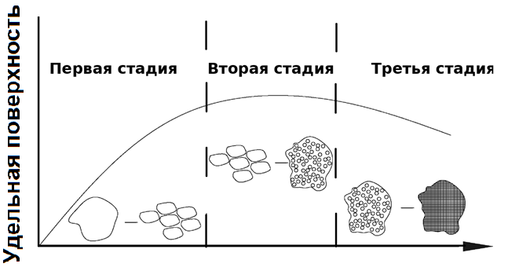
Рисунок 1.1 – Изменение частиц шлака при механоактивации

Получается, что латентная гидравлическая активность ДГШ определяется, главным образом, присутствием аморфной кальций-магний-алюмосиликатной стеклофазы [83-86]. Чем выше степень аморфности и чем мельче частицы, тем больше удельная поверхность взаимодействия с жидкой фазой, что повышает скорость растворения Ca²⁺, Mg²⁺, Si(OH)₄ и Al(OH)₄⁻.
Согласно модели Тейлор Х. [87], скорость гидратации пропорциональна S_{уд} и обратно пропорциональна E_{а} (энергии активации). На практике для помола применяются:
- шаровые мельницы – удельные энергозатраты 28–32 кВт·ч/т;
- вибрационные и планетарные мельницы – удельные энергозатраты 18–22 кВт·ч/т;
- классификаторы-сепараторы для отбора «хвоста».
Тонкое измельчение <4 µm рационально проводить в циркулирующих системах «мельница-сепаратор», что сокращает энергопотребление до 14–16 кВт·ч/т.
Сочетание ударных и сдвиговых нагрузок инициирует дефекты решётки, «активные центры», увеличивает долю аморфной фазы (до 98 %). Механохимическая активация (МА) с добавкой 0,2 % NaOH прямо в мельницу снижает энергию активации [88-90].
Немало важным фактором, который следует учитывать, является степень дисперсности [91, 92]. Она определяет: кинетику растворения; количество «зародыше-формирующих» поверхностей; водопотребность и реологию. При размере зерен около 15 µm шлак гидратируется неравномерно, образуя крупнопористую структуру. При размере равном 5–7 µm формируется капиллярно-пористая система с основном диаметром пор 0,04…0,07 µm, водопоглощение снижается с 9,5 до 5,2 %. Однако при микродисперсном помоле (≤ 3 µm) возрастает необходимость в пластификаторах для удержания подвижности в пределах П2–П3.
Белицкий И.В., Кривенко П.В., 94. Ребиндер П.А. [93, 94] отмечали, что усадочная деформация может увеличиваться с повышением количества щелочного затворителя или с увеличением удельной поверхности шлака. К примеру, большое количество метасиликата натрия приводит к увеличению на 15…30% усадочной деформации (по сравнению с тем же составом, но с малым количеством метасиликата натрия) [26, 97]. Усадочные деформации шлакощелочного бетона вызваны следующими процессами, действующими в совокупности: контракция твердеющей системы, испарение из капиллярной структуры композита, карбонизация в результате контакта с углекислотой воздуха. Особенность шлакощелочного камня это наличие значительного количества капилляров и пор мельчайших размеров, что повышает морозостойкость, водонепроницаемость, плотность и химическую стойкость, но усадка возрастает из–за развития давления и сжимающих усилий в поровом пространстве. Химический и минеральный составы шлака, условия его твердения в комплексе влияют на характеристики шлакощелочных вяжущих и бетонов. Применение поэтапного пропаривания улучшает кинетику набора прочности, интенсифицирует процесс твердения системы малоактивные шлаки – щелочной раствор, прочность возрастает в 2 раза [25, 26].
- Применение добавок различной природы [6, 98-108].
  - Активные минеральные добавки (метакаолин, микрокремнезем) вводят дополнительный реакционноспособный кремнезём и алюмосиликатные фазы, образуя прочные гидросиликаты кальция/натрия и алюмосиликатные гели.
  - Ускорители гидратации и твердения (неорганические соли, комплексные органоминеральные системы на основе формиата кальция, нитрата натрия и поликарбоксилатных эфиров) сокращают индукционный период гидратации, усиливая ранний и средний прирост прочности.
- Кристаллические затравки. Введение нано- и микроразмерных частиц карбоната кальция, гидроксид-алюминатных и гидроферритных фаз создаёт центры зарождения вторичных гидратов, задавая направленный рост кристаллов и уплотняющуюся микроструктуру «ядро-оболочка». Этот подход особенно эффективен при низкотемпературном твердении и позволяет достичь высокой плотности без тепловой обработки.
Рахимова Н.Р., Алимова Л.А. предлагают добавлять кремнеземистые компоненты или кальцинированную соду для улучшения физико-механических свойств бетонов [109-112]. Согласна их разработкам введение оптимального количества кремнеземистого компонента позволяет увеличить прочность бетона на бесклинкерном вяжущем с 25…35 МПа до 40…50 МПа (в возрасте 28 суток). Данные добавки, применяемые в комплексе с ДГШ в определенных дозировках, позволили повысить прочность на сжатие на 30…80%, недостаток получаемых бетонов – высолообразование устранился.
Микрокремнезём (МК) – побочный продукт восстановления кварцита в электрических печах. Из-за высокой удельной поверхности МК активирует пуццолановую реакцию. В бесклинкерном вяжущем, где свободной извести практически нет, МК выполняет две функции: улучшает микроструктуру, предотвращая образование дефектов и заполняет пустоты, способствуя более плотной упаковке компонентов.
Нанокремнезём (НК) – представляет из себя аэрогель SiO₂. (pH=9,5). НК обеспечивает в 3…5 раз больше центров кристаллизации C-S-H (в сравнении с МК), что ускоряет индукционный период в 1,7 раз одновременно способствуя улучшению микроструктуру и заполнению пустот.
Таким образом, каждая группа добавок – от активных минеральных микро- и нанодисперсных форм кремнезёма до традиционных ускорителей и кристаллических затравок – влияет на кинетику гидратации и формирование структуры вяжущей системы по-разному, но всегда через изменение числа и активности зародышевых центров, степени заполнения порового пространства и продолжительности индукционного периода. Чтобы показать это влияние в сопоставимом числовом выражении, после детального анализа работ Волженского А.В [4] была построена обобщённая кривая (рисунок 1.4), где по оси абсцисс отложена дозировка добавки, % к массе вяжущего, а на оси ординат — получаемая к 28 суткам прочность на сжатие.

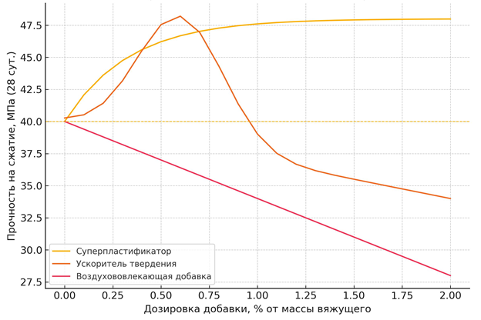
Рисунок 1.4 – Влияние дозировки типовых химических добавок
на 28 суточную прочность бетона

Как видно из рисунка 1.4 суперпластификаторы за счёт водоредуцирующего эффекта обеспечивают монотонный рост прочности до 48 МПа, ускорители формируют выраженный максимум при 0,6 % дозировки, тогда как воздухововлекающие добавки, напротив, линейно снижают расчётное сопротивление бетона. Такой «классический» профиль, подтверждённый литературными данными [4, 113], служит удобной отправной точкой для дальнейшей оптимизации рецептур бесклинкерных составов под конкретные эксплуатационные требования.
3. Тепловлажностная обработка.
Третьим способом ускорения гидратации и твердения БВ является использование температуры и пара – т.е. тепловлажностная обработка.
Как уже отмечалось, Волженский А.В. внес значительный вклад в исследования тепловлажностной обработки известково-силикатных и других кремнезёмистых материалов, разработку методик контроля за формированием фазового состава и структуры бетона. В своих трудах [7, 69] Волженский А.В. подробно описывал механизмы образования гидратных фаз в системе CaO–SiO₂–H₂O при высоких температуре и давлении. Он анализировал химические и физико-химические процессы, протекающие при высокотемпературной паровой обработке известково-кремнезёмистых композиций. Он установил что при высоких температуре и давлении происходит переход гидроксида кальция (Ca(OH)₂) в раствор, а аморфный или малоактивный диоксид кремния (SiO₂) начинает растворяться в щелочной среде, образуя ионы кремневой кислоты или полисиликатные анионы. Сами ионы кальция и растворимые формы кремния вступают во взаимодействие, образуя гидросиликаты кальция (CSH). Именно тоберморит (CSH) является основной фазой, обеспечивающей прочность автоклавных силикатов.
В своих исследованиях Серых Р.Л. [114, 115] установил, что затворение бесклинкерного вяжущего водой приводит к уменьшению усадочной деформации бетона (в сравнении с обычным цементом). Это можно объяснить наличием быстрого формирования новообразований с активными центрами, увеличение температуры также приводит к ускорению появления таких центров. Следовательно, тепловлажностная обработка бетонов на бесклинкерном вяжущем не только ускоряет набор прочности, но и значительно улучшает процессы усадочной деформации (приводит к ее снижению).
Таким образом, комплексное применение указанных методов обеспечивает синергетический эффект: сочетание тонкого измельчения с активированными добавками и затравками формирует плотную, однородную структуру, ускоряет схватывание и повышает химическую стойкость бесклинкерных бетонов. Активность бесклинкерного вяжущего определяется совокупностью параметров [7, 25, 27]: фазово-минералогическим составом исходного сырья, удельной поверхностью (S_{уд}, м²/кг), величиной рН среды, концентрацией ион-модификаторов, температурно-влажностным режимом твердения, а также присутствием кристаллических «затравок». Как показывают Глуховский В.Д. и соавт. [9, 66, 93], критическая плотность ростков C-S-H достигается при S_{уд} ≥ 450 м²/кг и рН ≥ 12,6. Дальнейшее повышение активности достигается модификацией микроструктуры через микро- и нанодисперсные добавки и контролируемое автоклавирование (1,2…1,6 МПа, 180…200 °С).
Основные направления совершенствования БВ:
- интенсификация измельчения всех компонентов БВ до до оптимального размера;
- каскадное дозирование щелочного активатора и регулирующей добавки гипса с интервалом перемешивания 3…5 мин в интенсивном смесителе;
- введение 4…25 % микрокремнезёма или 0,5…2 % нанокремнезёма для «уплотнения упаковки»;
- тепловлажностная обработка с изотермическими выдержками.

1.4 Выводы

- Анализ ретроспективы исследований бесклинкерных систем подтвердил устойчивый интерес к созданию альтернативных цементам материалов, которые отличаются более низкой энергоемкостью производства и снижением эмиссии CO₂.
Было установлено, что современные научные подходы к разработке таких систем базируются на фундаментальных исследованиях фазового состава, условий твердения и процессов гидратации, выполненных крупными научными школами. Установлено, что наибольшую эффективность твердения бесклинкерные вяжущие достигают при точном соблюдении технологических режимов и контроле условий гидратации.
- Приведена классификации бесклинкерных вяжущих по виду и составу используемых отходов, а также типу химических активаторов. Наибольшие перспективы имеют шлакощелочные (геополимерные), композитные золошлаковые и безобжиговые известково-сульфатные системы. Каждая из этих систем имеет свою область применения, обусловленную как физико-механическими, так и экономико-экологическими критериями. Подтверждено, что наиболее рациональным является комплексный подход с выбором сырья и активаторов под конкретные условия эксплуатации конечных изделий.
- Подробное рассмотрение роли техногенных отходов (доменных шлаков, золошлаковых смесей, золы-уноса ТЭС) показало существенный потенциал их вовлечения в производство вяжущих материалов. Отмечено, что использование таких отходов не только снижает себестоимость продукции за счет экономии природного сырья и энергоресурсов, но и является экологически целесообразным решением, уменьшая антропогенную нагрузку на окружающую среду. Вместе с тем, подчеркнута важность жесткого контроля за составом отходов, что напрямую влияет на стабильность и прогнозируемость характеристик вяжущих веществ.
- Установлена прямая зависимость прочностных и эксплуатационных характеристик бесклинкерных вяжущих от степени дисперсности и механохимической активации исходных компонентов. Отмечено, что уменьшение среднего размера частиц шлаков до уровня 5…7 мкм существенно увеличивает скорость протекания реакций гидратации и формирование плотной микроструктуры, снижая пористость и водопоглощение конечного материала. Предельное измельчение до менее 3 мкм позволяет максимально реализовать химическую активность шлаков, однако требует значительных энергозатрат и применения пластифицирующих добавок для регулирования реологических характеристик.
- Отмечено, что использование щелочных активаторов (Na₂O, K₂O) и модифицирующих добавок (гипс, микро- и нанокремнезем) значительно повышает физико-механические свойства бесклинкерных вяжущих. Также доказано, что введение микрокремнезема улучшает плотность упаковки, снижает капиллярную пористость и усадку, а нанокремнезема– оказывает значительный ускоряющий эффект на гидратационные процессы за счет увеличения количества центров кристаллизации.
Таким образом, проведённый обзор состояния вопроса по бесклинкерным вяжущим на основе техногенных отходов промышленности показал их перспективность и актуальность для современного строительного материаловедения. Однако для их широкого внедрения необходимы дальнейшие исследования, направленные на оптимизацию состава и технологии производства, разработку критериев оценки долговечности и формирование нормативной базы, учитывающей специфику сырьевых источников.

2 Характеристика исходных материалов и методы исследования

2.1 Характеристика исходных материалов

Для получения бесклинкерных вяжущих и бетонов на их основе использованы следующие сырьевые материалы: доменный гранулированный шлак, гидравлическая известь, гипсовый камень, песок кварц-полевошпатовый с М_{к}= 2,5, щебень фракции 5…20 мм, микрокремнезем конденсированный уплотненный МКУ-95, нанодисперсный кремнезем, суперпластификаторы Гамбит Е1 и Sika® ViscoCrete®-20 HE. Выбор компонентов обусловлен существующей сырьевой базой Центрального Казахстана, на территории которого имеются как природные сырьевые материалы, так и отходы промышленности.
В качестве эталонных материалов для сопоставления физико-механических свойств полученного бесклинкерного вяжущего были выбраны распространённые цементы марок ЦЕМ I 32,5Н и ЦЕМ III/A 32,5Н, выпускаемые по ГОСТ 31108-2020 на предприятии АО «CentarAsiaCement» (Казахстан). Подробная информация об их химическом и минералогическом составе приведена в таблицах 2.1 и 2.2. При этом в цементе ЦЕМ III/A 32,5Н минеральная добавка в виде доменного гранулированного шлака составляет 50 % от общей массы.

Таблица 2.1
Химический состав цементов, % по массе

CaO | MgO | SiO₂ | Al₂O₃ | Fe₂O₃ | SO₃ | п.п.п.
ЦЕМ I 32,5Н
66,1 | 0,6 | 21,6 | 5,9 | 4,2 | 0,3 | 1,3
ЦЕМ III/A 32,5Н
50,5 | 4,0 | 29,3 | 6,6 | 1,7 | 3,3 | 4,6

Таблица 2.2
Минералогический состав цементов, % по массе

C₃S | C₂S | C₃A | C₄AF
ЦЕМ I 32,5Н
65 | 14 | 9,5 | 11
ЦЕМ III/A 32,5Н
30 | 9 | 4 | 7

В составе исследуемых смесей в качестве мелкого заполнителя использовался природный песок, добытый на Молодецком месторождении, расположенном в пределах Карагандинской области. Его физико-технические параметры соответствуют нормам, установленным в ГОСТ 8736-2014 «Песок для строительных работ. Технические условия» и ГОСТ 8735-88 (СТ СЭВ 5446-85) СТ СЭВ 6317-88 «Песок для строительных работ. Методы испытаний» (с поправкой). Основные свойства материала приведены в таблицах 2.3 и 2.4, а его химическая характеристика представлена в таблице 2.5.

Таблица 2.3
Основные характеристики песка

Модуль крупности | Истинная плотность, кг/м³ | Насыпная плотность, кг/м³ | Содержание глинистых и пылевидных частиц, % | Удельная эффективная активность естественных радионуклидов, Бк/кг
2,4 | 2623 | 1619 | 1,3 | 74,8

Таблица 2.4
Зерновой состав песка

Размеры отверстий контрольных сит, мм | Результаты рассева:
Размеры отверстий контрольных сит, мм | частные остатки, % по массе | полные остатки, % по массе
10 | 0 | 0
5 | 0 | 0
2,5 | 0,3 | 0,3
1,25 | 3,1 | 3,4
0,63 | 10,8 | 14,2
0,315 | 30,9 | 45,1
0,16 | 48,2 | 93,3
Менее 0,16 | 6,7 | -

Таблица 2.5
Химический состав песка

Основные оксиды, %
SiO₂ | Al₂O₃ | Fe₂O₃ | CaO | MgO | SO₃ | K₂O | Na₂O | п.п.п
69,84 | 15,73 | 3,62 | 1,98 | 0,97 | 0,06 | 2,72 | 3,17 | 2,28

По показателям содержания пылевидных и глинистых частиц, а также по гранулометрическим характеристикам рассматриваемый песок удовлетворяет нормативным требованиям, установленным в ГОСТ 8735-88.
В качестве крупного заполнителя использовался гранитный щебень из Аманского щебёночного карьера, расположенного в Карагандинской области, характеристики которого приведены в таблице 2.6.

Таблица 2.6
Основные характеристики крупного заполнителя

Исследуемая характеристика | Показатель
Насыпная плотность, кг/м³ | 1385
Зерна пластинчатой и игловатой формы, % | 13,0
Марка щебня по дробимости | 1400
Марка щебня по морозостойкости | 300
Пылевидные, илистые и глинистые частицы, % | 0,91
Удельная эффективная активность радионуклидов (А_{эфф}), Бк/кг | 90
Марка щебня по истираемости | И-1

На основании анализа данных, представленных в таблице 2.6, установлено, что применённый крупнофракционный заполнитель удовлетворяет требованиям стандарта ГОСТ 8267-93 «Щебень и гравий из плотных горных пород для строительных работ. Технические условия».
В качестве затворяющей жидкости при приготовлении бетонной смеси использовалась вода, соответствующая нормативам ГОСТ 23732-2011 «Вода для бетонов и растворов. Технические условия». Химический состав воды характеризуется следующими показателями: содержание сульфатов не должно превышать 2700 мг/л (в пересчёте на SO₄), нефтепродукты и осадки отсутствуют, концентрация органических веществ не более 15 мг/л, показатель кислотности (pH) равен 7,8, цветность отсутствует.

2.1.1 Отходы металлургической промышленности

Получение вяжущих веществ из отходов промышленности было широко изучено такими учеными как: Бутт Ю.М., Горшков В.С., Волженский А.В., Глуховский В.Д., Дворкин Л.И., Рахимова Н.Р. и др [9, 11, 43, 98, 113, 117]. Рядом исследователей рассматривались вопросы использования доменных, сталеплавильных, электротермофосфорных шлаков, золошлаковых отходов ТЭЦ и некоторых других [5-8, 16, 20, 32-35, 118-122]. Основным сырьевым компонентом для производства бесклинкерного вяжущего был выбран доменный гранулированный шлак.
В работе был использован ДГШ с завода АО «Qarmet» (бывший АО «АрселоМиттал», Казахстан, г. Темиртау). Для сравнительного анализа использовался доменный гранулированный шлак ТД «ШЛАК НЛМК ЦФО» (Россия, г. Воронеж).
Проведённый анализ проб доменного гранулированного шлака показал незначительные отклонения по химическому составу и однородность по цвету. Образцы характеризовались близкими значениями средней плотности и практически не содержали включений крупной фракции диаметром более 10 мм. Обобщённые данные по химическому составу ДГШ приведены в таблице 2.7.

Таблица 2.7
Химический состав ДГШ, % по массе

CaO | MgO | SiO₂ | Al₂O₃ | Fe₂O₃ | MnO | SO₃ | п.п.п.
АО «Qarmet»
39,92 | 6,99 | 33,48 | 13,29 | 1,24 | 0,64 | 0,04 | 0,41
ТД «ШЛАК НЛМК ЦФО»
42,24 | 5,99 | 32,96 | 14,7 | 3,24 | 0,42 | 0,09 | 0,36

Состав и качество шлаков оцениваются по модулю основности М_{о} и модулю активности М_{а} (ГОСТ 3476-2019). Модуль основности рассчитывается по формуле (2.1) [8]:

$M_{о}=\frac{CaO+MgO}{SiO_{2}+Al_{2}O_{3}}$. (2.1)

Если М_{о} будет больше или равно единице, то шлак считается основным, а если меньше единицы, то шлак - кислый. Модуль основности шлаков: АО «Qarmet» - 1,003; ТД «ШЛАК НЛМК ЦФО» - 1,012, что позволяет отнести их к основным шлакам.
Модуль активности шлаков (М_{а}) рассчитывается по формуле 2.2:

$M_{a}=\frac{Al_{2}O_{3}}{SiO_{3}}$. (2.2)

Чем выше данный параметр, тем большую гидравлическую активность проявляет шлак, т.к. модуль показывает количественное соотношение глиноземистого компонента к кремнезему. Модуль активности шлаков: АО «Qarmet» - 0,397; ТД «ШЛАК НЛМК ЦФО» - 0,446. Оба шлака находятся в диапазоне средней активности шлака и могут быть использованы для получения бесклинкерного вяжущего на техногенных отходах промышленности.
Согласно ГОСТ 3476-2019 для используемых шлаков рассчитывался коэффициент качества (К) при содержании MgO меньше 10%:

$K=\frac{\%CaO+\%Al_{2}O_{3}+MgO}{\%SiO_{2}+\%TiO_{2}}$. (2.3)

Коэффициент качества шлаков равен: АО «Qarmet» - 1,798; ТД «ШЛАК НЛМК ЦФО» - 1,909. По коэффициенту качества исследуемые шлаки относятся к 1 сорту, т.е. обладают хорошей гидравлической активностью.
Фазовый состав ДГШ определялся с помощью рентгенофазового анализа (рисунок 2.1 и таблица 2.8).

Таблица 2.8
Минералогичкий состав доменного гранулированного шлака АО «Qarmet»

Экспериментальные данные |  |  | Эталонные данные
2Θ | I | Iотн | 2Θ | Iотн | d | Модификация
29,20 | 400,00 | 100 | 29,78 | 60 | 3,00 | 2CaO·MgO·2SiO2
29,20 | 400,00 | 100 | 29,08 | 60 | 3,07 | 8CaO·3Al2O3·MgO·5SiO2
31,33 | 302,78 | 76 | 31,84 | 100 | 2,81 | 2CaO·MgO·2SiO2
31,33 | 302,78 | 76 | 31,16 | 10 | 2,87 | 3CaO·MgO·2SiO2
31,33 | 302,78 | 76 | 31,38 | 100 | 2,85 | 8CaO·3Al2O3·MgO·5SiO2
39,97 | 302,78 | 76 | 39,52 | 50 | 2,28 | 2CaO·MgO·2SiO2
39,97 | 302,78 | 76 | 39,70 | 10 | 2,27 | 3CaO·MgO·2SiO2
39,97 | 302,78 | 76 | 39,34 | 70 | 2,29 | 8CaO·3Al2O3·MgO·5SiO2
47,23 | 158,33 | 40 | 47,08 | 60 | 1,93 | 2CaO·MgO·2SiO2
47,23 | 158,33 | 40 | 47,08 | 60 | 1,93 | 8CaO·3Al2O3·MgO·5SiO2
53,47 | 108,33 | 27 | 53,59 | 20 | 1,71 | 8CaO·3Al2O3·MgO·5SiO2
65,86 | 108,33 | 27 | 65,24 | 60 | 1,43 | 2CaO·MgO·2SiO2
65,86 | 108,33 | 27 | 65,24 | 70 | 1,43 | 8CaO·3Al2O3·MgO·5SiO2
65,86 | 108,33 | 27 | 65,24 | 10 | 1,43 | 3CaO·MgO·2SiO2
67,09 | 111,11 | 28 | 67,36 | 10 | 1,39 | 3CaO·MgO·2SiO2
76,48 | 83,33 | 21 | 76,88 | 40 | 1,24 | 2CaO·MgO·2SiO2

Рентгенограмма ДГШ АО «Qarmet» имеет размытые, малоинтенсивные пики, которые расплываются в гало (рисунок 2.1), что обусловлено большим содержанием аморфной фазы в составе шлака. Тем не менее, рентгенографический анализ позволил зафиксировать ряд пиков, соответствующих наличию кристаллических фаз, таких как мервинит (3CaO·MgO·2SiO₂), окерманит (2CaO·MgO·2SiO₂) и мелиллит (8CaO·3Al₂O₃·MgO·5SiO₂).
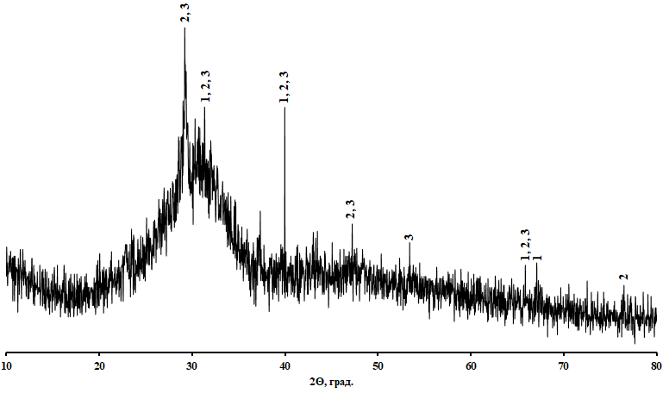
Рисунок 2.1– Рентгенограмма образца доменного гранулированного шлака:
1 – мервинит (3CaO·MgO·2SiO₂);
2 – 2CaO·MgO·2SiO₂ (окерманит);
3 – 8CaO·3Al₂O₃·MgO·5SiO₂ (меллилит)

Как уже отмечалось, микроструктура ДГШ может отличаться в зависимости от: способа его получения; компонентов, которые использовали при основном производстве и их химико-минералогического состава [25, 26]. На рисунке 2.2 представлена микроструктура исходного ДГШ АО «Qarmet».
а) | 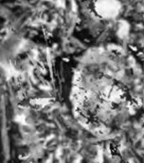
б) | 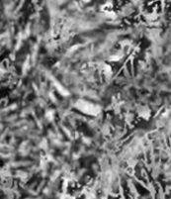
Рисунок 2.2 – Микроструктура ДГШ АО «Qarmet»:
а) увеличение отшлифованного образца х50;
б) увеличение отшлифованного образца х100.

Анализ микроструктуры показал, что ДГШ имеет структуру неправильной формы, большая часть кристаллов срослись между собой и образуют единый пласт. На границах кристаллов с аморфной фазой наблюдаются промежуточные тонкие переходные зоны, где кристаллические структуры не до конца сформировались и постепенно переходят в стекловидный материал. В ДГШ наблюдаются области «стекловидной» (аморфной) фазы, где из-за быстрого охлаждения не успели сформироваться четкие кристаллические границы.
Согласно исследованиям, проведённым рядом авторов [4, 5, 7, 11, 25], в процессе фазовых превращений доменного шлака наблюдается тенденция к снижению как явной, так и потенциальной гидравлической активности, особенно при пропаривании в условиях присутствия активирующих добавок. Вместе с тем установлено, что введение в систему активаторов, представленных щелочными и сульфатными соединениями, способствует интенсификации гидратационных процессов как в кристаллической, так и в аморфной (стекловидной) фазах. Существенное значение при этом имеет и морфология стеклофазного компонента: поверхность стекла склонна к формированию тонкой оболочки из вторичных продуктов, возникающих под воздействием влаги и углекислого газа. Присутствие фаз мервинита и окерманита рассматривается как индикатор пониженной реакционной способности системы. Это характерно для интервала состава, ограниченного фазами типа мервинита и двухкальциевого силиката, отличающихся слабой либо умеренной гидравлической активностью.

2.1.2 Известь

В работе использовалась гидравлическая известь марки ГИ50, произведённая ТОО «КазХимЛайм» (Казахстан, Алматинская область, Карасайский район, с. Иргели, ул. Центральная, 15).
Химический состав гидравлической извести в пересчёте на оксиды приведён в таблице 2.9. Гидравлическая известь имела зерна размером до 50 мм.

Таблица 2.9
Химический состав гидравлической извести по данным РФА
Компонент | Содержание, %
Ca(OH)₂ | 50,0…55,0
SiO₂ | 20,0…25,0
Al₂O₃ | 5,0…8,0
Fe₂O₃ | 2,0…4,0
MgO | 1,5…3,0
H₂O (влага) | 1,5…2,5

Анализ гидравлической извести марки ГИ50 производства ТОО «КазХимЛайм» показал, что материал содержит 50…55% гидроксида кальция и значительное количество силикатов и алюминатов кальция (до 25%), что обеспечивает её гидравлические свойства. Согласно ГОСТ 9179-2018 известь по содержанию CaO и MgO относится к слабогидравлической, что позволяет реагировать щелочноземельным оксидам SiO₂, Al₂O₃ и Fe₂O₃ с ДГШ, образуя соответствующие продукты гидратации.
Гидравлическая известь обладает щелочной средой (pH=12,2), оптимальной гранулометрией, соответствует требованиям ГОСТ 9179-2018 и может быть рекомендована для получения бесклинкерных вяжущих и бетонов на их основе.

2.1.3 Гипсовый камень

Для получения бесклинкерного вяжущего использовался гипсовый камень I сорта (по ГОСТ 4013‑2019), производимый ТОО «Кнауф Гипс Тараз». Химический и гранулометрический состав гипса представлен в таблице 2.10 и на рисунке 2.3.

Таблица 2.10
Химический состав гипсового камня по данным РФА

Оксид | Содержание, % по массе
SO₃ | ~49,0%
CaO | ~43,3%
SiO₂ | 2,5…3,0%
MgO | 2,5…2,7%
Al₂O₃ | ~0,8…1,0%
Fe₂O₃ | ~0,3…0,5%
SrO | ~0,6%
K₂O | ~0,1…0,2%
Примечание: Небольшое количество других оксидов (TiO₂, P₂O₅, MnO и пр.) суммарно составляет менее 0,1–0,2% и в таблице не приведено.

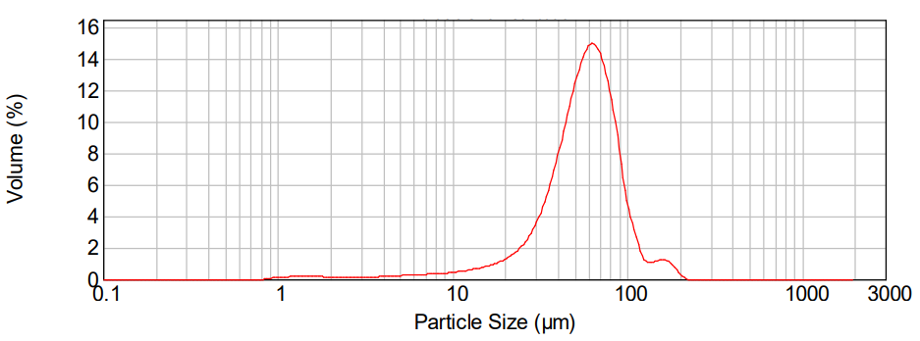
Рисунок 2.3 – Гранулометрический состав гипса

Гипсовый камень высокой чистоты состоит преимущественно из оксида кальция и серного ангидрида, которые соответствуют сульфату кальция. Согласно полученным данным, суммарное содержание CaO и SO₃ составляет 92…94 % по массе (что близко к теоретическому содержанию в CaSO₄). Таким образом, гипс ТОО «Кнауф Гипс Тараз» является достаточно чистым – доля основного вещества (CaSO₄) превышает 92% (в пересчете на двуводный гипс), что соответствует гипсовому камня I сорта.
По данным лазерного гранулометрического анализа средний размер частиц измельченного гипсового камня ТОО «Кнауф Гипс Тараз», используемого в работе, находится в диапазоне десятков микрометров. Для большинства образцов наблюдается мономодальное распределение с максимумом примерно 50…70 мкм – то есть основная масса частиц имеет размер порядка 0,05 мм. Наличие такого пика подтверждает однородный помол. Распределение частиц достаточно узкое: примерно 90% частиц имеют размер менее 75 мкм, что соответствует высоким требованиям к тонкости помола.
Полученные данные свидетельствуют о соответствии гипсового камня требованиям стандартов (ГОСТ 4013‑2019), и он может быть использован в качестве добавки для производства бесклинкерного вяжущего на техногенных отходах промышленности.

2.1.4 Микрокремнезем

В качестве микродисперсного наполнителя для получения бесклинкерного вяжущего использовали микрокремнезем конденсированный уплотненный МКУ-95 производства ТОО «МК KAZSILICON» (Казахстан, Алматинская область, Каратальский район, с. Бастобе, ул. Комарова 1). Для данного вида микрокремнезёма характерна высокая доля диоксида кремния в аморфной и стеклообразной формах — содержание SiO₂ достигает порядка 95 % по массе. Примеси в виде других оксидов присутствуют в незначительных количествах (таблица 2.11, рисунок 2.4). Реакция водной суспензии близка к нейтральной: измеренное значение pH составляет 7,89.

Таблица 2.11
Данные по химическому составу МКУ-95 по данным РФА (дифрактометр ARL X’TRA)

Оксид | Массовая доля, %
Оксид магния MgO | менее 0,7
Диоксид кремния SiO₂ | более 95,0
Оксида фосфора P₂O₅ | менее 0,09
Оксид алюминия Al₂O₃ | менее 0,17
Оксид кальция CaO | менее 0,25
Серный ангидрид SO₃ | менее 0, 43
Оксид железа Fe₂O₃ | менее 0,1
Свободные щелочи Na₂O, K₂O | менее 1,21
Вода | менее 0,3

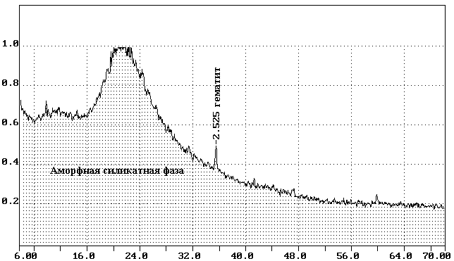
Рисунок 2.4 – Рентгенофазовый анализ микрокремнезема

Рентгенофазовым анализом установлено наличие в микрокремнезёме оксида кремния в виде коэсита. Это придает ему высокую химическую активность в водной среде [15]. Средняя плотность микрокремнезема 2,95…3 г/см³.
Гранулометрический состав МКУ-95, определенный с помощью ультразвукового анализатора размеров частиц Fritsch ANALYSETTE 22 NanoTec, показал, что размер частиц лежат в диапазоне 0,87…125,01 мкм (таблицы 2.12 и 2.13, рисунок 2.5).

Таблица 2.12
Гранулометрический состав микрокремнезема марки МКУ-95

Размер частиц, мкм |  | Содержание, % | Размер частиц, мкм |  | Содержание, %
От | До | Содержание, % | От | До | Содержание, %
0 | 0,01 | 0 | 7,01 | 7,74 | 2,1
0,1 | 0,11 | 0 | 7,74 | 8,55 | 2,5
0,2 | 0,22 | 0 | 8,55 | 9,44 | 2,9
0,32 | 0,36 | 0 | 9,44 | 10,42 | 3,3
0,48 | 0,53 | 0 | 10,42 | 11,51 | 3,7
0,58 | 0,65 | 0 | 11,51 | 12,72 | 4
0,65 | 0,71 | 0 | 12,72 | 14,04 | 4,3
0,79 | 0,87 | 0 | 14,04 | 15,51 | 4,4
0,87 | 0,96 | 0,1 | 15,51 | 17,13 | 4,3
0,96 | 1,06 | 0,1 | 17,13 | 18,92 | 4,2
1,06 | 1,17 | 0,2 | 18,92 | 20,9 | 4
1,17 | 1,29 | 0,3 | 20,9 | 23,08 | 3,9
1,29 | 1,43 | 0,3 | 23,08 | 25,49 | 3,8
1,43 | 1,58 | 0,4 | 25,49 | 28,16 | 3,8
1,58 | 1,74 | 0,5 | 28,16 | 31,1 | 4
1,74 | 1,93 | 0,6 | 31,1 | 34,35 | 4,3
1,93 | 2,13 | 0,7 | 34,35 | 37,94 | 4,5
2,13 | 2,35 | 0,8 | 37,94 | 41,9 | 4,6
2,35 | 2,59 | 0,8 | 41,9 | 46,28 | 4,5
2,59 | 2,86 | 0,9 | 46,28 | 51,11 | 3,9
2,86 | 3,16 | 0,9 | 51,11 | 56,45 | 3,1
3,16 | 3,49 | 0,9 | 56,45 | 62,35 | 2,1
3,49 | 3,86 | 0,9 | 62,35 | 68,87 | 1,2
3,86 | 4,26 | 1 | 68,87 | 76,06 | 0,4
4,26 | 4,71 | 1 | 76,06 | 84,01 | 0,1
4,71 | 5,2 | 1,1 | 84,01 | 92,78 | 0
5,2 | 5,74 | 1,3 | 92,78 | 102,48 | 0
5,74 | 6,34 | 1,5 | 102,48 | 113,18 | 0
6,34 | 7,01 | 1,7 | 113,18 | 125,01 | 0

Таблица 2.13
Суммарное распределение по размерам частиц микрокремнезема марки МКУ-95

Q₃(d), % | 10 | 20 | 30 | 40 | 50 | 60 | 70 | 80 | 90
d, мкм | 4,31 | 8,35 | 11,36 | 14,31 | 18,41 | 23,54 | 30,1 | 37,0 | 47,13
Из представленных в таблицах 2.12 и 2.13 данных следует, что преобладающая часть частиц микрокремнезёма располагается в диапазоне размеров от 3,86 до 51,11 мкм.

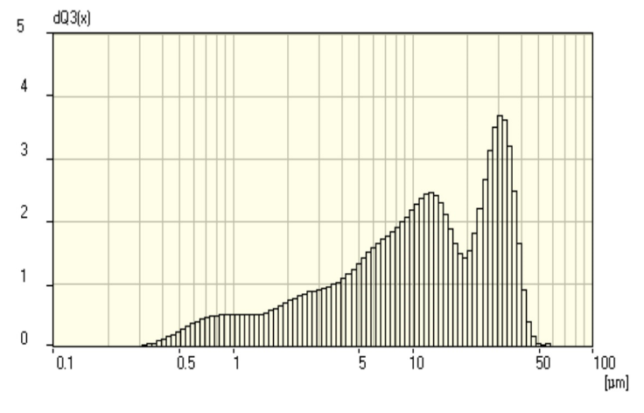
Рисунок 2.5 – Гранулометрический состам микрокремнезема по данным лазерной гранулометрии

Гранулометрический состав микрокремнезема (рисунок 2.5), как наиболее дисперсного исходного компонента вяжущего, характеризуется островершинным распределением, то есть его состав близок к монодисперсному, и представлен, в основном, частицами d=15,6 мкм.

2.1.5 Нанокремнезем

Синтез нанокремнезёма (НК) осуществлялся путём нейтрализации раствора натриевого силиката (жидкого стекла) соляной кислотой методом обратного титрования. Образование наноструктурированной фазы происходит согласно следующей химической реакции:

Na₂SiO₃*2H₂O + 2HCl = H₄SiO₄ + 2NaCl + H₂O.

В результате взаимодействия щелочного раствора с кислотой в реакционной среде формируется аморфная фаза в виде золя кремниевой кислоты, представляющая собой нанокремнезём. Синтез проводился при температуре 25 °C с продолжительностью около 30 минут. Подробное описание методики приведено в исследованиях Артамоновой О.В. [123, 124].
С учётом влияния кислотности среды можно отметить, что поведение золя кремниевой кислоты определяется значением pH. При определённых условиях он сохраняет стабильность, тогда как при изменении рН склонен к агрегированию с последующим переходом в гелеобразное состояние, то есть нанокремнезем остается стабильным лишь малый промежуток времени (до 3 дней с момента получения). Установлено [26, 123], что введение в качестве стабилизатора суперепластификатор «Sika® ViscoCrete® 20 HE» позволяет сохранить стабильность системы до 7…10 дней. Суперпластификатор необходимо вводить при постоянном перемешивании коллоидных агрегатов SiO₂. Содержание пластификатора составляло 0,8 % от объема раствора.

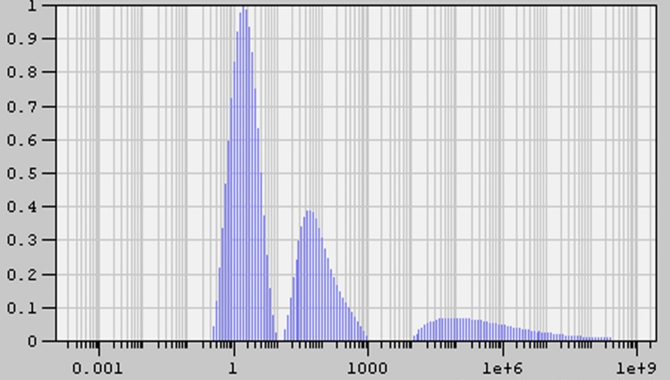
Рисунок 2.6 – Диапазон наночастиц SiO₂ в составе комплексной нанодисперсной добавки через 7 суток с момента синтеза

Таблица 2.14
Гранулометрический состав микродисперсных и нанодисперсных частиц кремнезема

№ | Название компонента | Данные
№ | Название компонента | ω частиц, % | d, µm
 | Нанокремнезем | 28 | 0,002
 | Нанокремнезем | 39,3 | 0,005
 | Нанокремнезем | 27,3 | 0,01
 | Микрокремнезем | 93 | 15,6
 | Микрокремнезем | 7 | ≤15,6

Анализ гранулометрического состава нанокремнезема в сравнении с используемым микрокремнеземом (рисунок 2.6, таблица 2.14), полученный с использованием Analyzette22 PhotocorComplex показал, что средний размер части НК лежит в пределах от 0,01 до 0,005 мкм, что в 1500 раз меньше частиц микрокремнезема.
На основании результатов, полученных с использованием методов электронной микроскопии (рисунок 2.7) и динамического рассеяния света (рисунок 2.6), установлено, что размер частиц диоксида кремния в синтезированном продукте находится в диапазоне 5…10 нм (таблица 2.14). Комплексная нанодисперсная добавка (КНД), разработанная на основе указанных частиц, сохраняет устойчивость в течение семи суток с момента получения [26, 124]. В свою очередь, микрокремнезём, применяемый в составе бесклинкерного вяжущего, представляет собой почти монодисперсную систему с характерным средним размером частиц около 15,6 мкм [25].

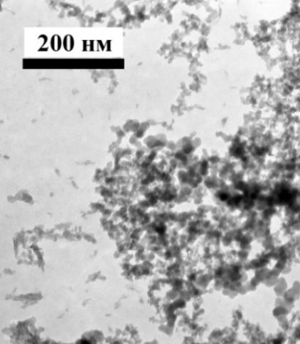
Рисунок 2.7 – Размер наночастиц SiO₂ в составе КНД
через 7 суток с момента синтеза

2.1.5 Добавки для бесклинкерного вяжущего

В качестве добавки для получения бесклинкерного вяжущего с добавлением микрокремнезема использовали добавку Гамбит Е-1. Данная комплексная добавка в бетон ускоряет твердение, позволяет проводить работы в зимнее время, пластифицирует и стабилизирует, повышает прочность на 1-2 класса, увеличивает плотность смеси. Она полностью удовлетворяет требованиям ТУ 20.59.59-002-51088901-2018.
Гамбит Е-1 применяется для получения высокоплотных тяжелых и легких цементных бетонов, для подвижных бетонных и растворных смесей при изготовлении монолитного бетона, фибробетона, торкретбетона, пенополистиролбетона, ячеистого бетона, кладочного раствора. Она обеспечивает твердения смесей на низко- и высокомарочных цементах при температурах от плюс 15˚С до минус 25˚С, увеличение подвижности смесей от П1 до П4 и снижение расхода воды на 6…11% и более, повышение прочности бетона на 20% в возрасте 1 суток нормального твердения. Это достигается введением добавки «ГАМБИТ Е-1» в количестве 4,6 л (1% от массы цемента) и уменьшением количества воды затворения на 8…9%.
Авторами работы, совместно с научным коллективом ВГСУ была получена комплексная нанодисперсная добавка (КНД) [26, 128]. Поскольку использование наноразмерных частиц SiO₂ затруднено в следствии их быстрой агломерации и, следовательно, быстрого увеличения размеров было решено использовать комплексную наноразмерную добавку (КНД), которая будет вводится сразу в воду и являться затворителем для вяжущего. На рисунке 2.8 представлена схема получения КНД (схема взята из [124])

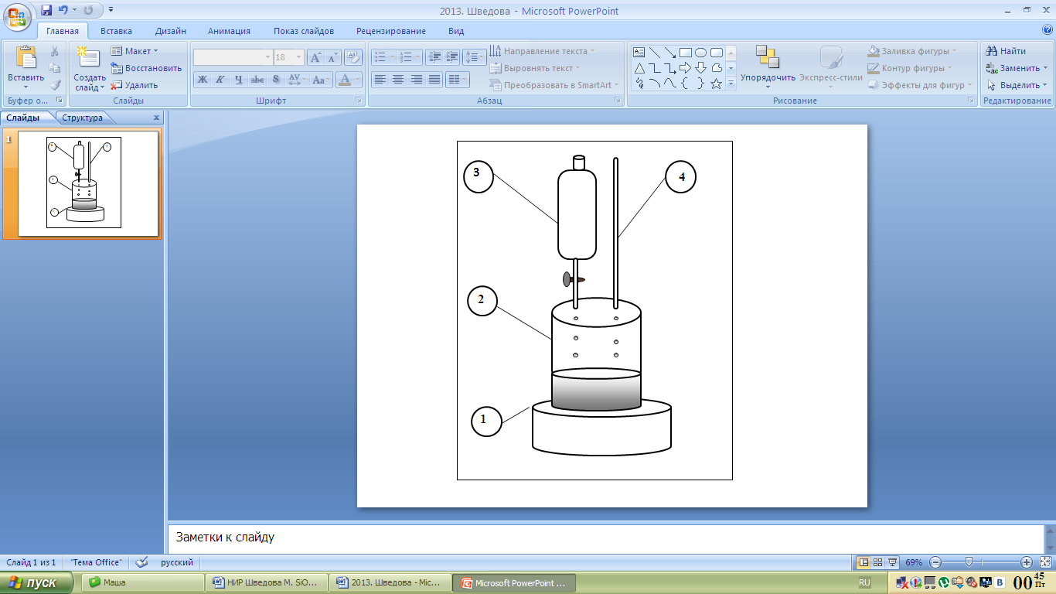
Рисунок 2.8 - Схема лабораторной установки для синтеза КНД на основе SiO₂: 1 – магнитная мешалка, 2 –химический стакан с раствором силиката натрия, 3 – капельная воронка с раствором кислоты,
4 – пипетка с суперпластификатором.

Полученная таким образом добавка КНД является рентгеноаморфной (по данным РФА) [26], при этом на рентгенограммах фиксируются области ближнего порядка размером около 1 нм, которые в дальнейшем могут играть роль зародышей в ходе последующей кристаллизации.

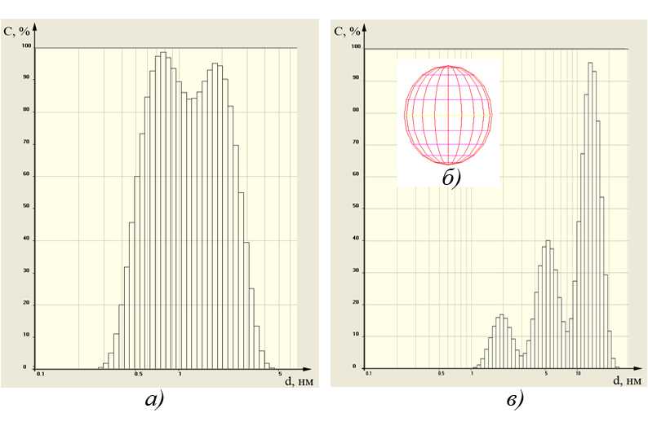
Рисунок 2.9 – Данные исследования системы методом лазерной дифракции.

Методом лазерной дифракции определена сферическая форма частиц (рисунок 2.9) во всех исследуемых системах, что свидетельствует о наличии в кремниевой кислоте четырёх равноправных функциональных силанольных групп [124].
Таким образом, комплексная нанодисперсная добавка (КНД) на основе коллоидного нанокремнезёма реализует свой потенциал только при условии, что каждая частица SiO₂ (20…40 нм) остаётся индивидуально диспергированной в высокощёлочной известково-шлаковой среде бесклинкерного вяжущего. Эту задачу решает поликарбоксилатный суперпластификатор Sika (семейство Visco Crete / Plastocrete), который одновременно выступает и пластифицирующим, и стабилизирующим агентом. Он представляет собой мутную жидкость светло-желтого цвета, которая является водной композицией модифицированных поликарбоксилатовых эфиров.
Пока наночастицы стабилизированы, они не «захватывают» воду, т.к. суперпластификатор высвобождает адсорбированные слои жидкости. Практически это выражается в снижении водо‑вяжущего отношения на 12…25 % при сохранении расплыва конуса в течение 45…60 мин. Плотность при температуре 20 ^{о}С находится в пределах 1,07…1,09 кг/дм³, значение рН - в пределах 4,0…6,0.
Sika ViscoCrete®-20 HE – это эффективная суперпластифицирующая и водоредуцирующая добавка c очень быстрым набором ранней прочности, используемая не только в качестве суперпластификатора, но и в качестве стабилизатора комплексной нанодисперсной добавки.

2.2 Разработка способов интенсификации гидратации и твердения бесклинкерных вяжущих и бетонов на их основе

Анализ литературных источников показал, что для ускорения процессов твердения необходимо провести оптимальный подбор компонентов и их механическую, химическую и термическую активации. Авторами разработаны основные способы интенсификации и гидратации твердения (рисунок 2.10).
В доступной научной литературе подчёркивается, что эффективность бесклинкерных вяжущих во многом определяется комплексом предварительных воздействий на шлаковое сырьё. Разброс химико‑минералогического состава доменных гранулированных шлаков приводит к колебаниям их гидравлической активности, поэтому ещё на этапе подготовки сырья выполняют тонкий помол (механическую активацию) до удельной поверхности не ниже 450 м²/кг. Наиболее значимым остаётся химический путь активации, при котором поверхность частиц насыщается реакционно‑способными Si–OH‑ и Al–OH‑ группами и тем самым создаёт каталитические центры для последующей гидратации.
При приготовлении смеси главными проблемами выступают ограниченная реакционная способность шлакощёлочных систем и повышенная водопотребность, вызванная развитой удельной поверхностью частиц. Оптимизация модулей CaO/SiO₂ и Al₂O₃/SiO₃, введение суперпластификаторов, а также нанодисперсных добавок диоксида кремния позволяют снизить водоцементное отношение без потери удобоукладываемости и одновременно ускорить ранние стадии гидратации.
На стадии формования и твердения рецептура чувствительна к флуктуациям состава сырья, а недостаточная ранняя прочность усложняет распалубливание железобетонных изделий и конструкций. Для нивелирования этих рисков применяется адаптивный подбор количества активаторов по статистическим моделям, учитывающим фактическое содержание CaO каждой партии шлака, а также теплохимическое воздействие: изотермический прогрев при 60…80 °С в течение 8…12 ч в сочетании с добавками Na2SO4 и Ca(OH)2. Комбинация тепла и реагентов обеспечивает управляемую кинетику гидратации, а полимодальный зерновой состав гарантирует плотное уплотнение структуры и снижение капиллярной пористости.

Рисунок 2.10 – Проблемы и способы повышения эффективности производства БВ и бетонов на их основе

Финальный этап получения БВ связан с контролем фазовых превращений, поскольку долговечность материала определяется соотношением аморфного C‑(A)‑S‑H‑геля и низкоосновных кристаллических фаз. Регулярный рентгенофазовый и термогравиметрический мониторинг позволяет отслеживать скорость преобразования стекловидной фазы и своевременно корректировать рецептуру, если отклонение содержания CaO превышает ±3 %.
Комплексная (механическая, термическая и химическая) активация повышает реакционную способность системы на 35…45 % по тепловому эффекту гидратации в сравнении с неактивизированным шлаком. Синергия щелочной и сульфатной активации обеспечивает достижение высокой прочности уже через сутки при изотермическом прогреве, а теплохимическая обработка переводит 70…80 % стекловидной фазы в C‑(A)‑S‑H в течение первой недели вместо стандартных четырёх. Наконец, установка системы фазового мониторинга гарантирует стабильное получение бетона класса В30…В40 даже при вариативности шлакового сырья, что делает предложенную технологию надёжной основой для ресурсосберегающего строительства.

2.3 Методы исследования вяжущих веществ и бетонов

Для оценки свойств исходных компонентов и бетонных смесей использовались стандартизированные методики, широко применяемые в строительной отрасли. Эти методы обеспечивают высокую точность измерений, надёжность и воспроизводимость результатов. Все экспериментальные работы выполнялись строго по утверждённой методике, при этом изготовление образцов осуществлялось сериями с соблюдением нормативных условий выдерживания и хранения до момента испытания.
Структура проводимого исследования была выстроена в соответствии с принципами современного научного подхода и включала последовательно взаимосвязанные этапы: формирование концепции и целевой направленности эксперимента с акцентом на ключевые параметры, анализ свойств сырья, обоснование дозировок компонентов на основе выдвинутой рабочей гипотезы, реализацию экспериментальных серий с контролем характеристик на каждом этапе, статистическую обработку полученных данных, интерпретацию результатов и проведение оптимизации. Заключительным этапом являлась верификация полученных выводов путём проведения подтверждающих испытаний по первоначальной экспериментальной схеме. Детальное описание всех этапов приведено в следующих разделах диссертационной работы.
Перечень нормативных документов и методик, применённых при испытаниях исходных материалов, приведён в таблице 2.15. Сведения о регламентированных методах определения свойств бетонной смеси и полученного на её основе бетона представлены в таблице 2.16.

Таблица 2.15
Методы исследований исходных компонентов вяжущего

Свойства исследуемых материалов | Применяемые методы исследований
Определение химического состава | Метод рентгенофлуоресцентной спектроскопии
Определение минеральной составляющей | Рентгенодифрактометрический метод
Проведение отбора проб | ГОСТ 30515-2013
Установление нормальной густоты цементного теста | ГОСТ 30744-2001
Активность цемента | ГОСТ 30744-2001
Тонкость помола цемента | ГОСТ 30744-2001
Равномерность изменения объема | ГОСТ 30744-2001
Измерение плотности цемента | ГОСТ 30744-2001
Фиксация сроков начала и окончания схватывания | ГОСТ 30744-2001
Анализ гранулометрического состава песка, его влажности, средней и насыпной плотности, а также модуля крупности | ГОСТ 8735–88
Характеристика зернового состава щебня, его плотности и формы зерен | ГОСТ 8269.0-97
Исследование качества воды для приготовления смесей | ГОСТ 23732-2011
Определение эффективности действия модифицирующих добавок | ГОСТ 30459-2008
Исследование дисперсного состава порошкообразных материалов | Метод лазерной гранулометрии

Таблица 2.16
Методы исследований тяжелой бетонной смеси и бетона

Исследуемые свойства бетона и бетонной смеси | Методика исследований
Подбор рационального состава бетонной смеси | Метод математического планирования эксперимента
Отбор пробы бетонной смеси | ГОСТ 10181-2014
Оценка удобоукладываемости бетонной смеси | ГОСТ 10181-2014
Измерение средней плотности бетонной смеси | ГОСТ 10181-2014
Предел прочности бетона на сжатие | ГОСТ 10180-2012
Испытание бетона на прочность при растяжении изгибом (призменный метод) | ГОСТ 10180-2012
Установление показателей водонепроницаемости | ГОСТ 12730.5-2018
Определение водопоглощения бетона | ГОСТ 12730.3-2020
Оценка стойкости бетона к коррозионным воздействиям различной природы | ГОСТ 31383-2008  ГОСТ 27677-88
Исследование морозостойкости бетона | ГОСТ 10060-2012
Анализ фазового состава цементного камня | Рентгенофазовый анализ

Изготовление образцов и основные эксперименты были проведены на лабораторной базе кафедры «Строительные материалы и технологии» НАО «Карагандинский технический университет имени Абылкаса Сагинова (Казахстан, Караганда) и лаборатории Центра коллективного пользования имени профессора Ю.М. Борисова «Воронежский государственный технический университет» (Россия, Воронеж).

2.3.1 Методы определения дисперсности вяжущих веществ

Для определения дисперсности использовался метод лазерной дифракции, основанный на анализе углов, под которыми происходит рассеяние света при прохождении лазерного луча через дисперсную среду. При уменьшении размеров частиц угол дифракции увеличивается, что позволяет установить прямую зависимость между размером частицы и длиной волны используемого излучения.
Чем крупнее частица, тем меньший угол дифракции ей соответствует; напротив, для мелких частиц характерны большие углы отклонения. При этом при достижении субмикронного диапазона исчезают выраженные дифракционные максимумы, и преобладающим становится эффект рассеяния. Даже в этом случае характер распределения рассеянного света остаётся чувствительным к размеру частиц: более крупные частицы вызывают интенсивное и преимущественно направленное рассеяние, в то время как частицы наноразмерного уровня дают слабый и почти равномерный во всех направлениях сигнал, приближаясь к изотропному распределению.
Для определения точной картины гранулометрического состава и проведения комплексной оценки материалов для обеспечения стабильных свойств и улучшения технологических процессов проводили исследования микрокремнезема и вяжущего на лазерном анализаторе размера частиц «ANALYSETTE 22» модели Nano Tec (рисунок 2.11)

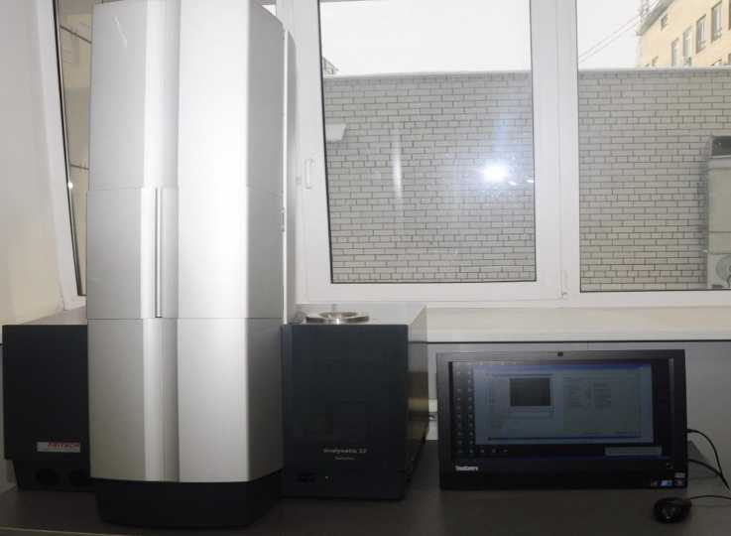
Рисунок 2.11 – лазерный анализатор размера частиц
«ANALYSETTE 22» модели Nano Tec

Для получения рентгенодифрактограмм (рентгенограмм, регистрируемых на самописце) порошкообразный образец размещается в углублении специальной кварцевой кюветы. В случае, если простого уплотнения порошка недостаточно для фиксации, допускается использование вспомогательных связующих — органических клеевых составов, таких как клей БФ, цапонлак, либо технические масла. Альтернативным вариантом подготовки пробы является прессование порошка в виде таблетки диаметром до 25 мм. Также возможна съёмка дифрактограмм с плоских монолитных образцов в твёрдом состоянии.
Оценка удельной поверхности и расчет среднего диаметра частиц тонкоизмельчённого вяжущего материала осуществлялись с использованием прибора ПСХ, предназначенного для анализа дисперсных систем. Внешний вид прибора приведён на рисунке 2.12.
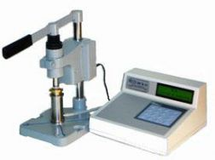
Рисунок 2.12 – Прибор ПСХ-11

Функционирование прибора основано на методе газопроницаемости по Козени–Карману, суть которого заключается в измерении времени прохождения строго заданного объёма воздуха через уплотнённый слой исследуемого материала. По результатам измерений, с учётом температурной коррекции вязкости воздуха, вычисляется удельная поверхность образца.
Расчёт удельной поверхности проводится по формуле Блейна (ГОСТ 30744):

$S=C\frac{η∙V}{∆P∙t}$ (2.3)
где S - удельная поверхность, м²/г,
C — калибровочный коэффициент прибора,
η — вязкость воздуха при данной температуре, Па·с,
V — объем воздуха, прошедший через слой, м³,
ΔP — разность давлений, Па,
t — время прохождения воздуха через слой порошка, с.

Определение среднего размера частиц. Средний размер частиц D рассчитывается по формуле, основанной на модели сферических частиц:

$D=\frac{K}{S∙p}$ (2.4)
где D - средний диаметр частиц, м,
К – коэффициент формы зерен, для сфер принимается равным 6
S — удельная поверхность, м²/г,
ρ — плотность материала, г/см³.

2.3.2 Рентгенофазовый анализ

С целью установления вещественного и фазового состава компонентов исследуемой полидисперсной вяжущей системы, микрокремнезёма марки МКУ-95, а также полученного на его основе модифицированного цементного камня, в настоящем исследовании был применён метод рентгенофазового анализа (РФА). Испытания проводились с использованием порошкового рентгенодифрактометра ARL X’TRA (Швейцария), изображённого на рисунке 2.13.

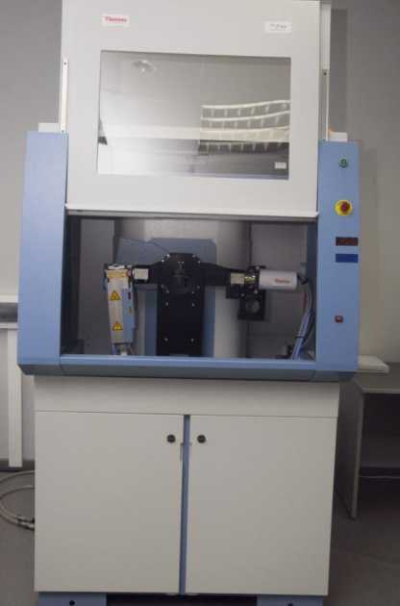
Рисунок 2.13 – Рентгеновский дифрактометр ARL X’TRA

Перед началом рентгенофазового анализа образцы предварительно подвергались тонкому измельчению в агатовой ступке до достижения необходимой удельной поверхности. Полученный порошок помещался в измерительную камеру прибора, где облучался рентгеновским излучением. Полученная дифрактограмма подлежала последующей расшифровке и интерпретации.
При регистрации рентгенограмм с использованием дифрактометра, на диаграммной ленте самописца автоматически формируются реперные отметки с шагом 0,5 или 1 градус по шкале 2θ [125]. Определение значения угла 2θ, соответствующего конкретному дифракционному пику, осуществляется путём измерения расстояния от его максимума до ближайшей отметки с меньшим значением угла. К этому значению прибавляется поправка, соответствующая измеренному расстоянию, что позволяет точно вычислить положение пика. На основании полученного значения 2θ определяется угол θ, по которому с помощью справочных таблиц, соответствующих аноду применяемой рентгеновской трубки, устанавливается межплоскостное расстояние d/n. Например, при θ = 10° величина d/n составляет 4,4394 Å (0,4439 нм).
Расчёт межплоскостного расстояния 𝑑 также может быть выполнен с использованием уравнения Вульфа–Брэгга:
$d=\frac{nλ}{2sinθ}$ (2.5)

На следующем этапе осуществляется определение относительной интенсивности дифракционных рефлексов. Для этого вычисляется площадь, заключённая между контуром каждого пика и линией фона (базисной линией). Интенсивность того пика, площадь которого является максимальной, принимается за 100 %. Относительные значения интенсивностей остальных рефлексов рассчитываются по следующему выражению:

$I_{отн}=(\frac{S}{S_{max}})∙100$ (2.6)

Приближённое значение площади дифракционного пика может быть рассчитано с использованием следующего выражения:

$S=h\frac{1}{2}l$ (2.7)
где h – высота пика, мм;
$\frac{1}{2}l$ – ширина пика не половине его высоты (h/2).

В случаях, когда к точности определения интенсивности рефлексов не предъявляются повышенные требования, вместо площади пика 𝑆 допускается использовать его высоту ℎ, что на практике применяется достаточно часто. Следует отметить, что подобная замена приводит к меньшим погрешностям при малых значениях угла 2θ.

2.3.3 Сканирующая электронная микроскопия

Сканирующая электронная микроскопия (СЭМ) (рисунок 2.14), использовалась для всестороннего анализа микроструктуры бесклинкерного вяжущего материала. С её помощью определялись морфология и размеры частиц, пористость, фазовое распределение, а также присутствие кристаллических включений и продуктов гидратации.
Метод СЭМ обеспечивает получение высокодетализированной информации о внутреннем строении образца, в том числе:
- изображение внутренней структуры при толщине среза не более 100 нм;
- выявление наночастиц, кристаллических фаз, структурных дефектов и неоднородностей решётки.

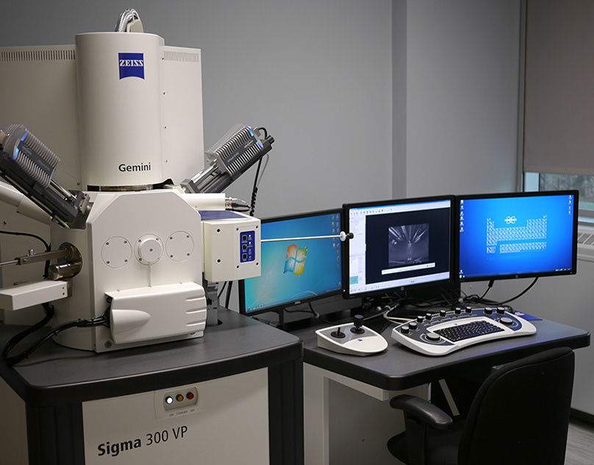
Рисунок 2.14 – Сканирующий электронный микроскоп

При помощи СЭМ можно определить:
- форму и размеры частиц (до и после гидратации);
- структуру пор и микротрещин в цементном камне;
- продукты гидратации (например, C-S-H гели, кристаллы гидроалюминатов);
- микродефекты, неоднородности в структуре;
- элементный состав (например, содержание Si, Ca, Al, Na, Mg и др.).

2.3.4 Исследование физико-механических характеристик бетонных образцов на бесклинкерном вяжущем

Для проведения испытаний на прочность при сжатии и изгибе бетона, полученного с использованием бесклинкерного вяжущего, были изготовлены образцы различных геометрических форм: кубы с длиной ребра 100 и 150 мм; цилиндры диаметром 150 мм и высотой 150 мм; а также призматические образцы размерами 70×70×280 мм.
Испытания цементных камней и бетонов на предел прочности при изгибе и сжатии выполнялись в соответствии с требованиями ГОСТ 10180–2012 с применением испытательной машины, изображённой на рисунке 2.15.
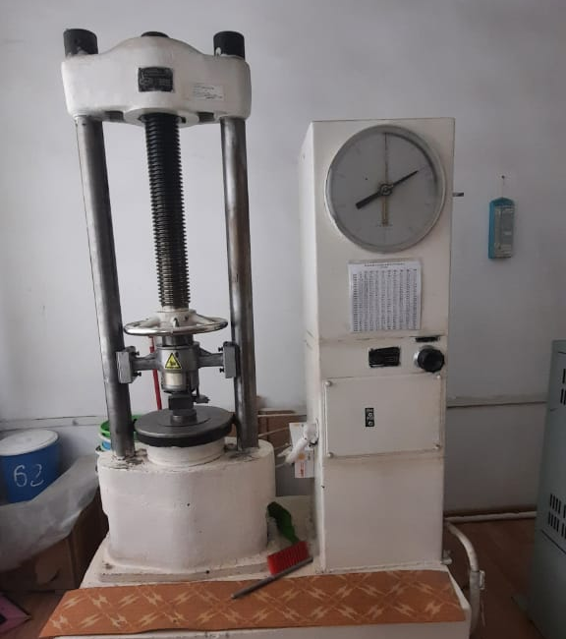
Рисунок 2.15 — Испытательный пресс, применяемый для определения прочностных характеристик

Кубические образцы размером 150×150×150 мм формовались сериями по три штуки для каждой рецептуры в соответствии с требованиями ГОСТ 10180–2012. Уплотнение бетонной смеси в формах осуществлялось на лабораторной виброплощадке модели СМЖ-539М (рисунок 2.16). После формования образцы помещались в камеру нормального твердения, где выдерживались в стандартных условиях в течение 28 суток. По завершении срока выдержки образцы извлекались, размещались в испытательном прессе и подвергались нагружению с контролируемой скоростью нарастания нагрузки, составляющей (0,6 ± 0,2) МПа/с, вплоть до момента разрушения, с фиксацией соответствующего усилия.

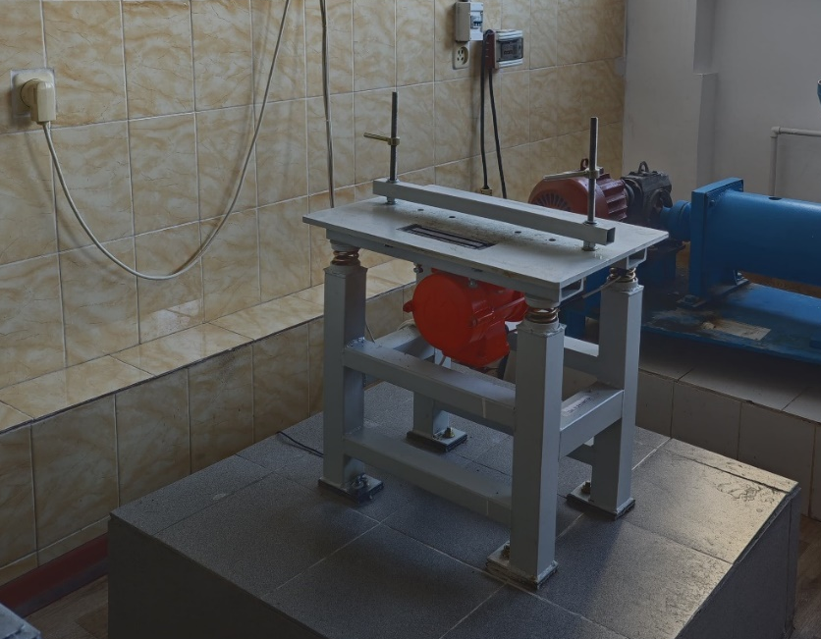
Рисунок 2.16 — Лабораторная виброплощадка СМЖ-539М
Прочность на сжатие определялась как среднее арифметическое значение по результатам испытаний образцов одной серии, при этом исключались результаты, выходящие за пределы доверительного интервала.
Прочностные характеристики при изгибе цементных камней и бетонных образцов определялись в соответствии с требованиями ГОСТ 10180–2012.
По завершении испытаний проводилась обработка полученных данных. Значение предела прочности при растяжении изгибом 𝑅^{𝑡𝑏} рассчитывалось с точностью до 0,01 МПа по соответствующей расчетной формуле:

$${ R}_{tb}=δ\frac{Fl}{ab^{2}}$$ | (2.9)
где F – разрушающая нагрузка, Н;
$δ$ – масштабный коэффициент для приведения прочности бетона к прочности бетона в образцах базовых размера и формы;
a, b, l – ширина, высота поперечного сечения призмы и расстояние между опорами соответственно при испытании образцов на растяжение при изгибе, мм.

Определение модуля упругости бетонных образцов проводилось согласно требованиям ГОСТ 24452-80 «Бетоны. Методы определения призменной прочности, модуля упругости и коэффициента Пуассона». Для испытаний формовались призматические образцы размером 150×150×600 мм, изготавливаемые сериями по три экземпляра на каждую рецептуру. После выдержки они подвергались испытаниям, по результатам которых осуществлялась аналитическая обработка данных.

2.3.5 Определение водопоглощения, водонепроницаемости и пористости бетона

Для оценки интенсивности взаимодействия воды с цементной матрицей исследуемого бетона, а также для анализа диффузионных процессов, потенциально влияющих на разрушение структуры цементного камня и потерю влаги при внешнем увлажнении, были проведены испытания по определению пористости, водопоглощения и водонепроницаемости.
Водопоглощение определяли методом последовательного насыщения образцов водой до достижения постоянной массы, в соответствии с ГОСТ 12730.3–2020. Для испытаний использовались кубические образцы размером 100×100×100 мм, изготовленные из бетонных смесей разработанных рецептур. Образцы выдерживались в стандартных условиях в течение 28 суток. Каждая серия включала три испытуемых куба и один контрольный образец для каждой составной смеси.
По завершении испытаний водопоглощение по массе для каждого образца 𝑊_{𝑚} рассчитывали в процентах по формуле (2.11).

$$W_{m}=\frac{m_{нас}-m_{сух}}{m_{сух}}∙100\%$$ | (2.11)
где W_{m} – водопоглощение отдельного бетонного образца, % по массе;
$m_{c}$ – масса высушенного образца, г;
$m_{в}$ – масса водонасыщенного образца, г.

После вычисления водопоглощения по массе производился расчёт водопоглощения по объёму 𝑊_{𝑜} согласно формуле (2.12):

$$W_{о}=\frac{m_{нас}-m_{сух}}{V_{е}∙ρ_{H_{2}O}}∙100\%$$ | (2.12)
где W_{m} – водопоглощение отдельного бетонного образца по объёму,
m_{нас} – масса материала, насыщенного до постоянной массы, г;
m_{с} – масса сухого материала, г;
V_{e} – объем материала в естественном состоянии, см³;
ρ_{H2O} – плотность воды, г/см³

Значение водопоглощения для каждой составной группы определяли как среднее арифметическое по результатам измерений всех образцов серии.
Показатели пористости бетона исследуемых составов устанавливались на основании анализа кинетики водопоглощения с использованием метода пошагового взвешивания, реализованного в соответствии с ГОСТ 12730.4–2020 «Бетоны. Методы определения параметров пористости». Для испытаний применялись кубические образцы размером 100×100×100 мм.
После этого определялась истинная плотность бетона с использованием пикнометрического метода. Затем вычислялось значение средней плотности материала как отношение массы абсолютно сухого образца к его геометрическому объёму. Расчет производим по формуле:
$p=\frac{m_{сух}}{V_{геом}}$ (2.13)

Далее выполняем определение водопоглощения и открытой пористости. Сначала взвешивали сухие образцы, затем их помещали в воду на 48 часов так, чтобы уровень воды превышал поверхность образца. После выдержки образцов их взвешивали и определяли водопоглощение по формуле:

$W_{m}=\frac{m_{нас}-m_{сух}}{m_{сух}}*100\%$ . (2.14)

Далее определяем пористость. Общая пористость рассчитывается по формуле:

$P_{общ}=\left(1-\frac{p}{p_{ист}}\right)*100\%$ (2.15)

Открытая пористость рассчитывается по формуле:

$P_{откр}=W_{m}\frac{p}{p_{ист}}$ . (2.16)

Закрытая пористость определяется по формуле:

${{P_{закр}=P}_{общ}-P}_{откр}$ (2.17)

Для определения водонепроницаемости руководствовались ГОСТ 12730.5-2018 «Бетоны. Методы определения водонепроницаемости». Испытания проводили по методу максимального давления. Сущность заключается в том, что на нижнюю поверхность образца (куб) подаётся вода под ступенчато возрастающим давлением. Давление повышают каждые 2 часа, пока на верхней поверхности образца или на боковых гранях не проявятся признаки фильтрации (появление капель, влажных пятен).
Параметр водонепроницаемости выражается маркой по водонепроницаемости (W2, W4, W6, W8 и т.д.). Марка указывает на то, при каком давлении (в МПа или кгс/см²) вода ещё не проходит сквозь образец.
Испытания проводили на установке УВФ-6/04 (рисунок 2.17). Установка имеет манометр, позволяющий плавно повышать и фиксировать давление воды.

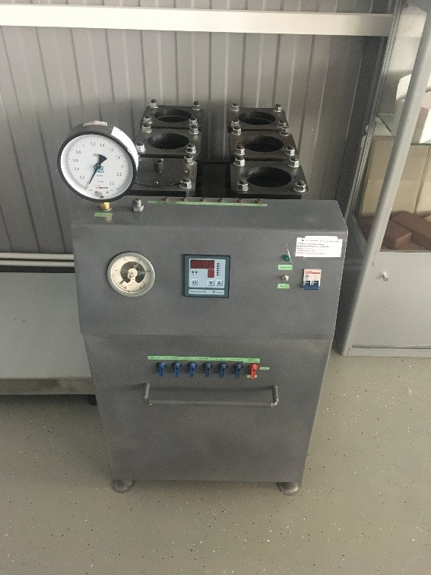
Рисунок 2.17 – Установка УВФ-6/04 для определения водонепроницаемости материала
Образцы помещают так, чтобы вода подавалась снизу вверх (через нижнюю грань). Торцы и боковые стороны (кроме поверхности, непосредственно контактирующей с водой) герметизируют специальными прокладками или составами, чтобы вода не обходила образец по краям. Начальное давление выставляют на уровне, соответствующем предполагаемому классу водонепроницаемости бетона, затем через интервал времени (2 часа) давление повышают на шаг (0,2 МПа). Фиксируют момент, когда образец начинает пропускать воду (появляются капли, пятна). Определяют предельное давление, при котором ещё не было проникновения воды сквозь образец. По таблицам ГОСТ 12730.5-2018 устанавливают класс по водонепроницаемости (W). Если бетон держит 0,8 МПа без проникновения то это примерно соответствует марке W8 и т.д.

2.3.6 Определение морозостойкости бетона

Для оценки устойчивости разработанного бетона к воздействию агрессивных факторов окружающей среды был проведён комплекс испытаний, охватывающий в том числе определение морозостойкости и химической стойкости бетонного камня.
Обеспечение высокой морозостойкости (не менее 300 циклов) является ключевым условием долговечности железобетонных изделий, созданных на основе исследуемых составов. Оценка сопротивляемости бетона циклическому замораживанию и оттаиванию осуществлялась в соответствии с требованиями ГОСТ 10060–2012, при этом применялся ускоренный метод испытаний.
Для эксперимента использовались бетонные кубы размером 100×100×100 мм. В состав серии входили 6 контрольных образцов и 24 образца, различающиеся по рецептуре в соответствии с экспериментальным планом. Перед началом циклирования образцы насыщались 5%-ным раствором NaCl. Испытания проводились в условиях попеременного замораживания при температуре минус 20 °C (в течение 4 часов) и оттаивания в растворе при температуре плюс 20 °C (также 4 часа). Циклическое воздействие продолжалось вплоть до выявления признаков разрушения, т.е. появления трещин, сколов, расслоений, либо снижения массы и прочности более чем на 5 % от нормативного значения.
Испытания проводили на климатической испытательной камере Тепло-Влага-Холод М-60/100-1000 КТВХ (рисунок 2.16 и таблица 2.18).

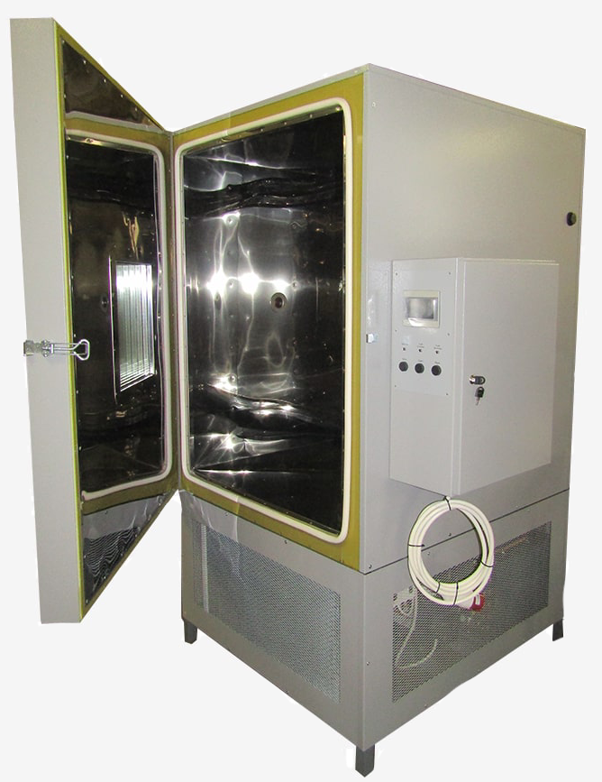
Рисунок 2.18 - Климатическая испытательная камера Тепло-Влага-Холод М-60/100-1000 КТВХ.

Таблица 2.17
Характеристика климатической испытательной камеры Тепло-Влага-Холод М-60/100-1000 КТВХ

Рабочий объем | 1000 литров
Размеры рабочей камеры, мм (ШхВхГ) | 900×1250×900
Размер смотрового окна, мм | 500×300
Минимальная стабилизируемая температура | −60 °С
Максимальная стабилизируемая температура | +100 °С
Время разогрева до максимальной температуры, не более | 90 минут
Время охлаждения до минимальной температуры, не более | 90 минут
Точность поддержания температуры в контрольной точке в установившемся режиме | ±2 °С
Неравномерность температуры по объему в установившемся тепловом режиме | 3 °С
Диапазон поддержания влажности от 20 до 98 % при температуре | От 20 °С до 60 °С
Точность поддержания влажности в установившемся режиме | От 3 до 5 %
Тип датчика температуры | ТПТ-3-1 (100П/В/З-50…150)

Исследуемые образцы после насыщения водой извлекали и обтирали влажной тканью, затем помещали в морозильную камеру на специальную подложку. Расстояние между образцами, стенками контейнера и расположенными выше стеллажами было 50 мм и более. После чего проводили попеременное замораживание (при температуре минус 50±2 ^{о}С) и оттаивание образцов (при температуре плюс 20±2 ^{о}С). В промежуточный срок испытания контролируют состояние образцов: появление трещин, отколов, шелушение поверхности.

2.3.7 Определение коррозионной стойкости бетонных образцов

Развитие коррозионных процессов в бетонных и железобетонных конструкциях является одним из основных факторов, снижающих их эксплуатационную надёжность и срок службы. Исследованию механизмов коррозии в различных агрессивных условиях, а также факторов, способствующих её возникновению и прогрессированию, посвящено значительное количество научных работ как отечественных, так и зарубежных исследователей [54, 126]. На интенсивность и характер коррозии существенное влияние оказывают структурные особенности цементного камня, раствора и бетона - в частности, их микроструктура, поровая система (тип, форма, размер, степень открытости пор), а также равномерность распределения фаз и уровень гидрофобизации капиллярно-пористого пространства.
Для оценки коррозионной стойкости разработанных бетонных составов были проведены прямые испытания, основанные на методике погружения образцов в растворы с различной степенью агрессивности с последующей выдержкой до появления признаков структурных повреждений. Испытания проводились в соответствии с требованиями ГОСТ 27677–88.
Дополнительно выполнялось сопоставление прочностных характеристик образцов, выдержанных в агрессивной среде, с результатами контрольной серии, находившейся в условиях, не вызывающих коррозии. Каждая исследуемая группа включала по три кубических образца размером 100×100×100 мм, а также три контрольных образца аналогичных геометрических параметров. Две параллельные серии погружались в агрессивную и нейтральную среды соответственно. Предварительно все образцы были высушены и взвешены.
В качестве агрессивных воздействующих сред использовались:
- 5 %-ный раствор сульфата натрия (Na₂SO₄);
- 3 %-ный раствор хлорида натрия (NaCl);
- 0,01 %-ный раствор соляной кислоты (HCl);
- дистиллированная вода.
Бутилированная питьевая вода применялась как неагрессивная контрольная среда. Продолжительность экспозиции составляла шесть месяцев. По окончании выдержки проводилось испытание всех образцов на прочность при сжатии и изгибе. В качестве итогового значения принималось среднее арифметическое по результатам серии.
Расчёт снижения массы образцов по итогам воздействия агрессивной среды выполнялся на основании формулы (2.18), приведённой в нормативном документе [126]:
$$Δm=\frac{m_{2}-m_{1}}{m_{1}}×100 \%$$ | (2.18)
где Δm – потеря массы образцов, %;
$m_{1}$ – масса образца до начала испытания, г;
$m_{2}$ – масса образца после испытания, г.

Потеря массы определялась как для образцов, подвергшихся воздействию агрессивных растворов, так и для контрольной группы, находившейся в нейтральной среде. Полученные данные сопоставлялись попарно для каждой системы в формате «агрессивная среда – контрольная среда».
На следующем этапе для каждой пары серий вычислялось изменение предела прочности при растяжении изгибом (ΔR_{tb}, %) и при сжатии (ΔR, %) с использованием расчётных выражений, приведённых в формулах (2.19) и (2.20) нормативного документа [126]:

$$ΔR=\frac{R_{2}-R_{1}}{R_{1}}×100 \%$$ | (2.19)
где $ΔR$ – изменение предела прочности на сжатие, %;
$R_{1}$ – предел прочности на сжатие контрольных образцов (перед производством испытания), МПа;
$R_{2}$ – предел прочности на сжатие основных образцов (по завершению испытания), МПа.

$$ΔR_{tb}=\frac{R_{2tb}-R_{1 tb}}{R_{1tb}}×100 \%$$ | (2.20)
где $ΔR_{tb}$ – изменение предела прочности на растяжение при изгибе, %;
$R_{1tb}$ – предел прочности на растяжение при изгибе контрольных образцов (перед производством испытания), МПа;
$R_{2tb}$ – предел прочности на растяжение при изгибе основных образцов (по завершению испытания), МПа.

Результаты определения пределов прочности образцов после выдержки в различных средах были систематизированы в табличной форме. На основе проведённого анализа установлена степень коррозионной стойкости каждого из разработанных составов в соответствующих условиях воздействия.

3 Разработка составов и исследование свойств бесклинкерных вяжущих с микро- и нанодисперсными добавками

3.1 Разработка составов бесклинкерных вяжущих на основе техногенных отходов промышленности

Доменный гранулированный шлак (ДГШ) имеет стекловатую структуру и после помола превращается в тонкий порошок, обладающий скрытой (латентной) гидравлической активностью. Химический состав ДГШ варьируется в зависимости от сырья и режима доменной печи (таблица 2.1). Повышенное содержание CaO придаёт шлаку основность и увеличивает потенциал к образованию цементирующих гидратных новообразований – например, с ростом доли CaO повышается гидравлическая активность шлака и достигается большая прочность при сжатии затвердевшего камня. Благодаря значительной доле кальция доменный гранулированный шлак способен при взаимодействии с водой формировать гидраты кальций-силикатов (C–S–H), то есть проявлять вяжущие свойства без добавления цемента. Это позволяет рассматривать ДГШ как самостоятельно твердеющий вяжущий материал.
Однако, возможность использования шлака в чистом виде ограничена его «скрытой» активностью. Без дополнительных стимулирующих факторов гидратация шлакового стекла протекает очень медленно. В составе многих ДГШ мало минералов, способных самостоятельно гидратно твердеть в обычных условиях, поэтому такие шлаки по стандартным показателям относятся к малоактивным (например, к II сорту активности). Известно, что гранулированный шлак без добавок либо вообще не твердеет, либо твердеет чрезвычайно медленно и образует камень невысокой прочности. Только при достаточно высоком содержании гидравлически активных фаз (например, высокоосновного аморфного стекла) шлак способен самостоятельно затвердевать при нормальном твердении, что встречается сравнительно редко. Тем не менее, путем тонкого помола и оптимального водо-твердого отношения можно добиться проявления потенциальной активности шлака.
В ряде работ [127-129] и нормативных документов изучались свойства вяжущего, изготовленного исключительно на основе молотого гранулированного шлака без каких-либо активаторов. Полученные результаты показывают, что прочность такого материала развивается медленно и остаётся относительно низкой, особенно на ранних стадиях твердения.
В другом источнике [130] отмечается, что исследуемый гранулированный шлак без добавок вообще не набрал сколь-либо существенной прочности за 28 суток, что подтвердило его низкую активность.
С целью механической активации бесклинкерное вяжущее (БВ) измельчали в шаровой барабанной двухкамерной мельнице (рисунок 3.1). Принцип измельчения материалов в шаровой барабанной мельнице происходит при ударе и истирание. В первой камере, в качестве мелющих тел, использовались стальные шары диаметром d=50…200 мм, во второй камере использовались стальные цилиндры (цильпебсы) размером диаметром 18 мм и высотой 50 мм.
Вяжущее получали сухим совместным помолом сырьевых компонентов. Процесс измельчения вяжущего материала сопровождается ростом его удельной поверхности, что способствует увеличению реакционной активности [131]. Контроль степени тонкости помола осуществлялся методом ситового анализа навески с использованием стандартного комплекта сит, а также путём определения удельной поверхности в соответствии с требованиями ГОСТ 30744–2001. Введение добавки Гамбет Е1 способствовало снижению водопотребности, что дает более плотный камень и рост ранней прочности.

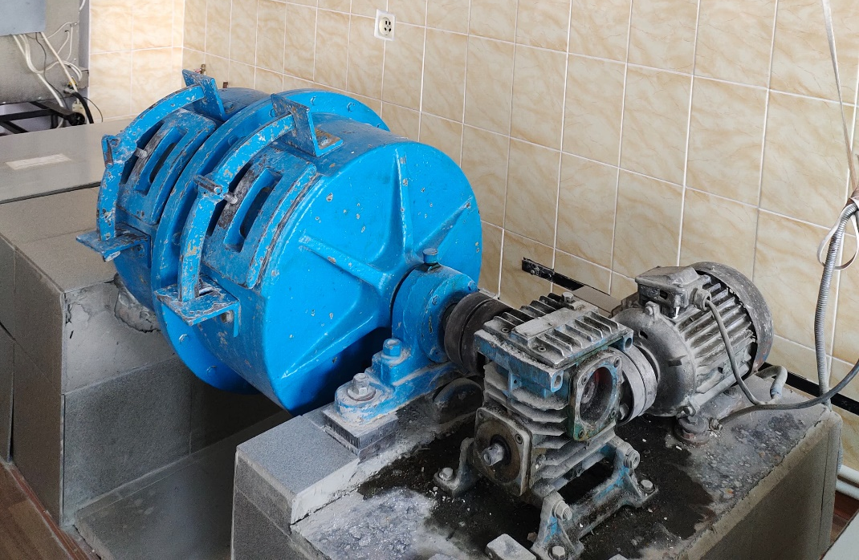
Рисунок 3.1 – Шаровая барабанная мельница

В шаровую мельницу сначала загружали мелющие тела, затем доменный гранулированный шлак, известь, гипс, микрокремнезем и добавку. Затем, в течение 8 часов, производили помол. С целью установления тонкости помола производили контрольные проверки после 4, 6 и 7 ч. Тонкость помола всех составов находилась в пределах 95...98,5 %.
После получения опытных составов БВ проводили испытания по определению физико-технических свойств вяжущего и бетона на его основе. С этой целью были подготовлены образцы-балочки (40х40х160 мм) и образцы-кубики (100х100х100 мм) для каждого из составов. Половина образцов помещалась в камеру естественного твердения. Вторая половина набирала прочность в пропарочной камере при температуре 90^{о}С.
Проведенные испытания продемонстрировали следующее развитие прочности при нормальном твердении: через 7 суток прочность при сжатии составила порядка 1…1,2 МПа, а к возрасту 90 суток достигла 5…8 МПа. Учитывая, что доменный гранулированный шлак АО «Qarmet» и ТД «ШЛАК НЛМК ЦФО» обладает гидравлическими свойствами (второй класс активности) можно прогнозировать дальнейший прирост прочности при увеличении возраста образцов, а при целенаправленной щёлочно-сульфатной активации достижение значений, сопоставимых с цементом ЦЕМ I 32,5 Н, что подтверждает целесообразность использования данного шлака в качестве базового компонента бесклинкерного вяжущего.
На рисунках 3.2 и 3.3 представлена кинетика твердения ДГШ при разной степени дисперсности, показывающая, что химический состав исходного шлака определяет его постепенное медленное твердение и образование гидратного камня невысокой прочности. Водошлаковое отношение при формовании шлака было равно 0,25 (у ДГШ АО «Qarmet») и 0,27 (у ДГШ ТД «ШЛАК НЛМК ЦФО») при нормальной густоте.

Рисунок 3.2 – Кинетика твердения доменного гранулированного шлака
АО «Qarmet» при разной степени дисперсности

Рисунок 3.3 – Кинетика твердения доменного гранулированного шлака
ТД «ШЛАК НЛМК ЦФО» при разной степени дисперсности
Таким образом, если использовать ДГШ в чистом виде, то через 28 суток твердения можно получить прочность на сжатие лишь порядка нескольких МПа (как правило, не более 3…5 МПа в оптимальных условиях). В возрасте 90 суток прочность шлакового камня немного увеличивается (может приближаться к 8 МПа), однако эти значения всё еще значительно уступают прочности портландцементного камня аналогичного возраста.
Прочность при сжатии гидратированного шлака после 7 суток твердения лежит в пределах 1…1,2 МПа при разной степени дисперсности, что составляет 38% от прочности твердения в возрасте 28 суток.
С увеличением степени дисперсности ДГШ от 300 до 600 м²/кг ускоряется скорость набора прочности гидратного камня на 30%.
Несмотря на то, что стеклофаза использованных ДГШ находится в пределах 92…95% требуется его дополнительная активация (механическая и химическая).
С увеличением степени дисперсности увеличивается и степень аморфизации компонентов шлака, происходит разрыв силоксановых связей в структуре материала и возрастает химическая активность шлака за счет увеличения удельной поверхности. Увеличение удельной поверхности приводит к ускорению взаимодействия компонентов шлака с водой и гидроксидом кальция, при этом интенсифицируются процессы гидратации и формирования структуры цементного камня [4]. Это объясняет, почему прочность шлакового камня заметно возрастает к 90 суткам твердения, хотя и остаётся невысокой. Кроме того, на активность сильно влияют состав и структура шлака: более основной (богатый CaO, MgO) и стекловидный шлак проявляет несколько лучшую гидравлическую способность.
Важность тонкости помола объясняется увеличением удельной поверхности, что ускоряет реакцию новообразований. Однако, чрезмерно тонкий помол повышает водопотребность теста. В целом же, без специального активирования чистый ДГШ можно отнести к низкопрочным вяжущим. Его применение оправдано в ненагруженных или малонагруженных конструкциях, где требуется прочность не выше 50…100 МПа.
Анализ причин столь умеренных прочностных характеристик происходит из-за особенностей гидратации шлакового материала [132]. Молотый ДГШ состоит в основном из аморфного кальций-алюмосиликатного стекла. При затворении водой это стекло постепенно разрушается с выделением кальция и кремнезёма, которые реагируют с образованием гидратов C–S–H и C–A–S–H, скрепляющих частицы. Однако pH воды без добавок может быть недостаточно высоким для быстрой активации шлаковой гидратации.
Для ускорения процессов гидратации и увеличения прочности твердеющего шлака необходима его щелочная или сульфатная активизация [83, 132-134]. Например, в отсутствии портландитного щелочного фона и сульфат-ионов, которые обычно присутствуют при совместном твердении с цементом, шлак гидратируется лишь частично.
Введение извести к молотому шлаку создает щелочную среду и снабжает систему легкодоступным Ca(OH)₂, что резко ускоряет гидратацию шлакового стекла. Известь выступает щёлочным активизатором, вызывая образование дополнительных гидросиликатов кальция и тем самым упрочняя шлаковый камень. Практика показывает, что известково-шлаковые вяжущие, к которым относится и наше бесклинкерное вяжущее, обладают значительно более высокой прочностью, чем чистый шлак. Например, при совместном помоле 30% извести с 70% ДГШ получают вяжущее, набирающее прочность до 15…20 МПа к 28 суткам.
Хотя известково-шлаковый цемент всё ещё уступает по прочности портландцементу и другим видам шлакоцементов (например, сульфатно-шлаковым или щелочным), его использование перспективно с точки зрения утилизации отходов металлургии.
Доменный гранулированный шлак, применяемый нами, содержит 39…41% CaO, что является достаточно высоким показателем для обеспечения гидравлической активности материала. Однако, несмотря на наличие кальция, его потенциал к самостоятельному твердению ограничен вследствие медленного образования гидратов кальций-силикатов (C–S–H).
Для расширения областей использования шлака и увеличения его прочностных характеристик целесообразно применять активирующие добавки, среди которых наиболее доступной и простой является известь (CaO). Согласно исследованиям [135], добавление извести позволяет значительно ускорить гидратацию, что приводит к существенному увеличению активности и соответственно набору прочности материала. Известь (CaO или Ca(OH)₂), вводимая в систему, выполняет роль щелочного активатора, повышающего pH раствора, что существенно ускоряет процессы гидратации шлакового стекла и образования гидросиликатов кальция. Это происходит за счет быстрого насыщения системы ионами Са²⁺, необходимыми для формирования прочных структурных образований [136]. В этом процессе известь играет роль активатора, способствующего формированию дополнительных гидросиликатов кальция, что улучшает прочностные свойства шлакового камня.
Исследования показывают [137], что введение извести в доменный гранулированный шлак значительно ускоряет набор прочности материала, особенно на ранних стадиях твердения. В своей работе Трофимов Б.Я. отмечает, что прочность шлако-известковых образцов через 7 суток возрастает до 8…12 МПа, тогда как чистый шлаковый камень без добавок достигает не более 1…4 МПа в аналогичных условиях. Уже к 28 суткам прочность таких материалов достигает 15…20 МПа, что подтверждает эффективность извести как активатора гидравлической активности шлака.
По данным исследований СоюздорНИИ, введение извести (в пропорции до 20% от общей массы вяжущего) позволяет добиться через 90 суток прочности в диапазоне 25…35 МПа, что существенно превосходит аналогичные показатели чистых шлаковых образцов без добавок (до 10 МПа). Данное влияние обусловлено прежде всего химическими процессами: при смешивании доменного гранулированного шлака с известью образуются гидросиликаты и гидроалюминаты кальция, которые формируют прочную структуру материала. В ряде работ [135, 138, 139] отмечается, что добавка извести не только ускоряет набор прочности, но и улучшает плотность структуры за счет снижения пористости материала, что также положительно влияет на итоговые прочностные характеристики.
Таким образом, комплексное взаимодействие извести с ДГШ придает получаемому бесклинкерному вяжущему значительно более высокую гидравлическую активность и прочностные показатели, чем при использовании шлака без добавок. Результаты испытания доменных гранулированных шлаков с известью представлены на рисунках 3.4 и 3.5.

Рисунок 3.4 – Кинетика твердения бесклинкерного вяжущего (шлак АО «Qarmet») при разной степени дисперсности с добавлением извести

Рисунок 3.5 – Кинетика твердения бесклинкерного вяжущего (шлак ТД «ШЛАК НЛМК ЦФО») при разной степени дисперсности с добавлением извести

Как видно из графиков кинетики твердения добавление извести к доменному гранулированному шлаку позволило получить вяжущее, обладающее более лучшей прочностью, чем чистый ДГШ. Однако продемонстрированная прочность все еще не достаточная для использования такого вяжущего.
Ранее мы установили, что известь значительно ускоряет гидратацию ДГШ за счет повышения щелочности среды и стимулирования образования гидросиликатов кальция. Однако для более полного раскрытия потенциала шлаковых материалов и повышения ранней прочности важно также ввести в систему источник сульфат-ионов (SO₄²⁻), которым и является гипс (CaSO₄·2H₂O).
Комплексная активация (сочетание извести и гипса) даёт ещё лучший результат, обеспечивая как необходимый щелочной фон, так и источник сульфат-ионов для ускорения начальной гидратации. Введение 4…5 % портландцементного клинкера также может служить активатором, выделяя при гидратации немного Ca(OH)₂.
Известно, что для повышения прочности известково-кремнеземистых вяжущих (в частности, известково-шлаковых вяжущих) добавляют гипс в виде двуводного сернокислого кальция (CaSO•2H₂O), введение которого увеличивает прочность уже на ранних этапах. Гипс добавляется в систему прежде всего для ускорения начального твердения и регулирования кинетики образования гидратных фаз. По результатам работ Волженского А.В., Глуховского В.Д., Меркина А.П. добавление гипса (в количестве от 1 до 20 % от общей массы вяжущего) к доменному гранулированному шлаку и извести позволяет получить прочность на сжатие на уровне 10…18 МПа уже через 7 суток твердения, тогда как система без гипса показывает примерно на 20…35% более низкие результаты.
Экспериментально установлено, что добавление гипса в систему с гранулированным шлаком и известью стабилизирует и ускоряет образование эттрингита, что способствует улучшению структурообразования и повышению прочности в возрасте 28 суток до 30…35,74 МПа. Указанный эффект объясняется уплотнением и структурным выравниванием материала, происходящими в результате заполнения порового пространства и микротрещин. Это приводит к снижению проницаемости и, как следствие, к повышению долговечности вяжущей системы [140, 141].
Приведенные данные подтверждаются исследованиями, проведенными в лаборатории кафедры «Строительные материалы и технологии» НАО «КарТУ им. А.Сагинова» (рисунок 3.6 и 3.7).
Бесклинкерное вяжущее получали с использованием ДГШ АО «Qarmet». Удельная поверхность бесклинкерного вяжущего находилась в пределах от 300…600 м²/кг. Активность вяжущего (содержание CaO, MgO) составляла 35%.

Рисунок 3.6 – Кинетика твердения бесклинкерного вяжущего
(шлак АО «Qarmet») при разной степени дисперсности с добавлением гипса

Рисунок 3.7 – Кинетика твердения бесклинкерного вяжущего (шлак ТД «ШЛАК НЛМК ЦФО») при разной степени дисперсности с добавлением гипса

Поскольку наилучший результат показывает бесклинкерное вяжущее с содержанием гипса 2% дальнейшие испытания будут проводиться с этим составом. В ведение в БВ суперпластификатора обуславливается увеличением дисперсности вяжущего, что приводит к увеличению его водопотребности и к снижению прочности гидратного камня. Молекулы суперпластификаторов адсорбируются на поверхности частиц шлака, извести и микрокремнезёма, формируя барьер. Это дезагрегирует тонкоизмельчённый порошок и резко уменьшает внутреннее трение суспензии, что позволяет снизить водо-вяжущее отношение (В/В=0,22…0,35) при сохранении требуемой реологии. Результаты испытания представлены на рисунке 3.8.

Рисунок 3.8 - Кинетика твердения бесклинкерного вяжущего
(ДГШ АО «Qarmet»): 1 – с добавкой суперпластификатора; 2 – без добавок.

Повышение прочности связано с изменением фазового состава и микроструктуры вяжущего (рисунок 3.9 и 3.10).

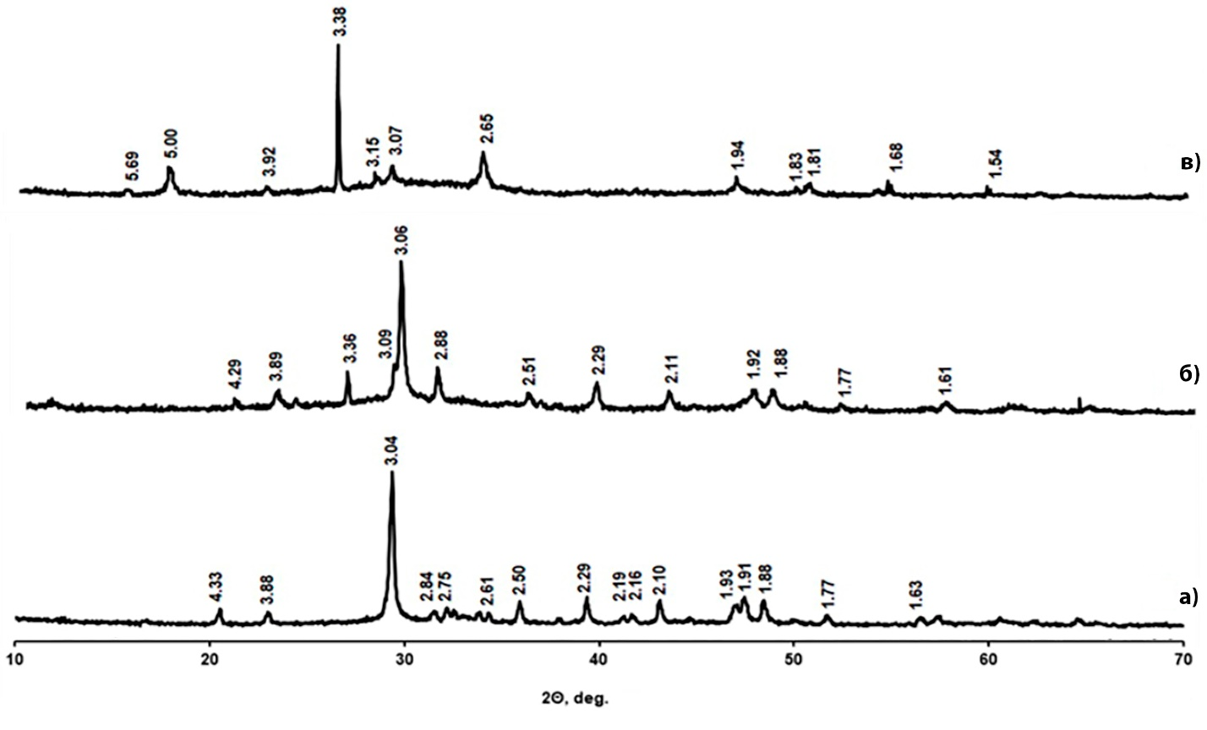
Рисунок 3.9 – Рентгенограммы бесклинкерного вяжущего после 28 суток твердения на основе доменного гранулированного шлака АО «Qarmet» с разной удельной поверхностью: а) 600 м²/кг; б) 400 м²/кг; в) 300 м²/кг
При гидратации бесклинкерного вяжущего образуются эттрингит 3CaO⋅Al₂O₃⋅3CaSO₄⋅31H₂O (d/n = 5.69, 4.98, 3.88, 1.92, 1.88), гидроалюмосиликаты кальция состава CaO⋅Al₂O₃⋅2SiO₂⋅4H₂O (d/n = 5.00, 4.29, 3.38, 3.09 2.75), высокоосновные гидросиликаты кальция типа 6CaO⋅4SiO₂⋅3H₂O (d/n = 4.33, 3.10, 2.29, 1.94, 1.77) и 2CaO⋅SiO₂⋅H₂O (d/n = 3.36, 2.88, 2.29, 1.83, 1.77), низкоосновные гидросиликаты кальция типа CaO⋅SiO₂⋅H₂O (d/n = 3.15, 3.04, 2.65, 2.19, 2.10, 1.68), (CaO)_{x}⋅SiO₂⋅zH₂O (d/n = 3.92, 3.06, 2.93, 2.84, 1.93) и xCaO⋅SiO₂⋅zH₂O (d/n = 3.07, 2.97, 2.80, 2.28, 1.93)
При удельной поверхности 300 м²/кг имеется остаток извести Ca(OH)₂ (d = 4.93, 3.11, 2.75, 2.50, 1.63), который не связался со шлаком, что приводит к снижению водостойкости и прочности.
Образование низкоосновных гидросиликатов и гидроалюмосиликатов кальция повышает прочность гидратного камня: чем выше содержание этих соединений, тем выше прочность бесклинкерного вяжущего. Наибольшее содержание гидросиликатов и гидроалюмосиликатов кальция наблюдается по данным РФА у бесклинкерного вяжущего с удельной поверхностью 400 и 600 м^{2/}кг.
Система с удельной поверхностью 400 м²/кг характеризуется наличием тоберморитоподобных фаз и высокоосновных гидросиликатов кальция 6CaO⋅4SiO₂⋅3H₂O. Кроме того, в этой системе есть небольшое число фаз гидроалюмо-силикатов кальция с составом CaO⋅Al₂O₃⋅2SiO₂⋅4H₂O, эттрингита 3CaO⋅Al₂O₃⋅3CaSO₄⋅31H₂O.
В системе с удельной поверхностью 600 м²/кг регистрируются тоберморитоподобные фазы состава xCaO⋅SiO₂⋅zH₂O, (CaO)_{x}⋅SiO₂⋅zH₂O, а также фаза низкоосновного гидросиликата кальция CaO⋅SiO₂⋅H₂O. Количество этих фаз со временем увеличивается. Фазы эттрингита и портландита в этой системе отсутствуют [25].

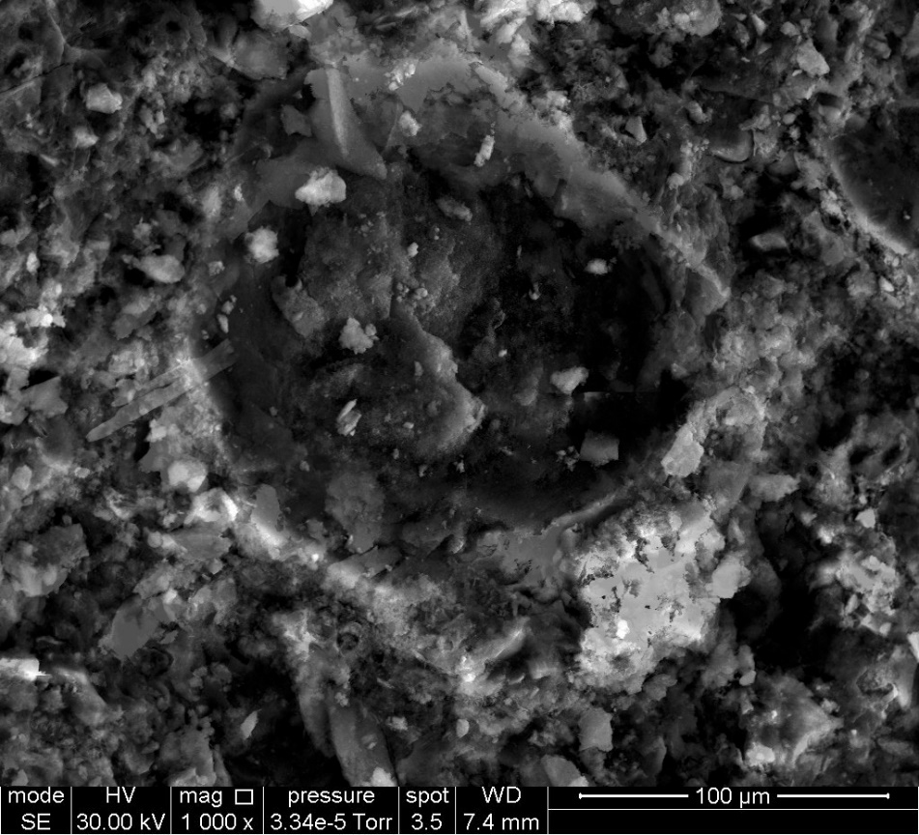

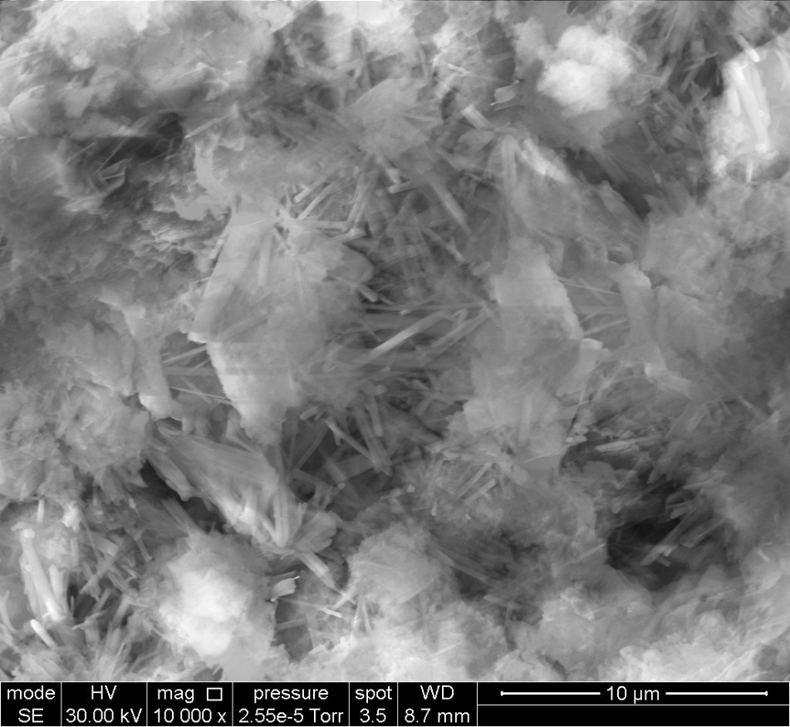
Рисунок 3.10 – Электронно-микроскопические снимки бесклинкерного вяжущего:
а) увеличение х1000;
б) увеличение х10000.

На рисунке 3.10 (а) виден относительно плотный матрикс, состоящий из обломков гранулированного доменного шлака, частично вовлечённых в реакцию, и продуктов его гидратации. Светлые угловатые зерна - это ещё не полностью реакционно-способный шлак; их края нередко покрыты тонкой оболочкой продуктов гидратации. Темноватые области представляют собой поры или капиллярные пустоты диаметром 10…100 µm, часть из которых уже заполнена вторичными новообразованиями. Межзерновое пространство заполнено аморфно-гелевой фазой (C-S-H/C-A-S-H), что свидетельствует о высоком степени взаимодействия Ca(OH)₂ со шлаковым стеклом и о снижении пористости за счёт пуццолановой реакции.
На рисунке 3.10 (б) микроструктура выглядит значительно более дифференцированной. Тонковолокнистая сетчатая структура (0,2…1 µm в поперечнике) формируется C-S-H/ C-A-S-H-гелями, которые срастаются в плотный каркас и обволакивают частицы шлака. Игло- или призмовидные кристаллы радиально расходятся из поровых стенок - это характерная морфология эттрингита в системах, содержащих Al₂O₃ и сульфаты. Эти кристаллы эффективно заполняют капилляры и микротрещины, повышая компактность и раннюю прочность. Местами просматриваются тонкие пластинчатые кристаллы портландита, однако их количество невелико: большая часть Ca(OH)₂ израсходована на пуццолановую реакцию со шлаком, что дополнительно уплотняет структуру.
Согласно исследованиям [4, 142]. сульфат-ионы взаимодействуют с алюминатами, присутствующими в доменном гранулированном шлаке, и известью с образованием кристаллических новообразований – гидросульфоалюминатов кальция (эттрингит и моносульфат), которые существенно улучшают структуру затвердевшего материала, повышая его прочность и снижая пористость. Таким образом, комплексное взаимодействие извести с ДГШ придает получаемому бесклинкерному вяжущему значительно более высокую гидравлическую активность и прочностные показатели, чем при использовании шлака без добавок.
Таким образом, добавление гипса в систему на основе доменного гранулированного шлака и извести позволяет достичь более высоких ранних и долговременных прочностных характеристик, обеспечить стабильность структуры и улучшить эксплуатационные свойства материала. По итогу, разрабатываемое бесклинкерное вяжущее имеет систему «ДГШ + известь + гипс + вода» и является перспективной для широкого применения в различных отраслях строительства, а с учётом экологических и экономических факторов, использование доменного гранулированного шлака в будущем может всё шире использоваться как вяжущее в связке с простейшими активаторами, что позволит получать недорогие вяжущие материалы из отходов.

3.2 Разработка состава бесклинкерного вяжущего на основе техногенных отходов промышленности с микродисперсными добавками

Анализ литературных источников показал, что для получения наилучшего результата в бесклинкерное вяжущее перспективно вводить алюмосиликатные и кремнеземистые компоненты [12-14, 25, 26, 33, 37]. При этом их дисперсность оказывает существенное влияние на свойства получаемого бетона. Форма, и главное, размер частиц применяемых материалов оказывает существенное влияние на межфазовое взаимодействие. Данное утверждение (рисунок 3.11) подтверждается исследованиями Никифорова Е.А. и Саламановой М.Ш. [52, 143, 144].

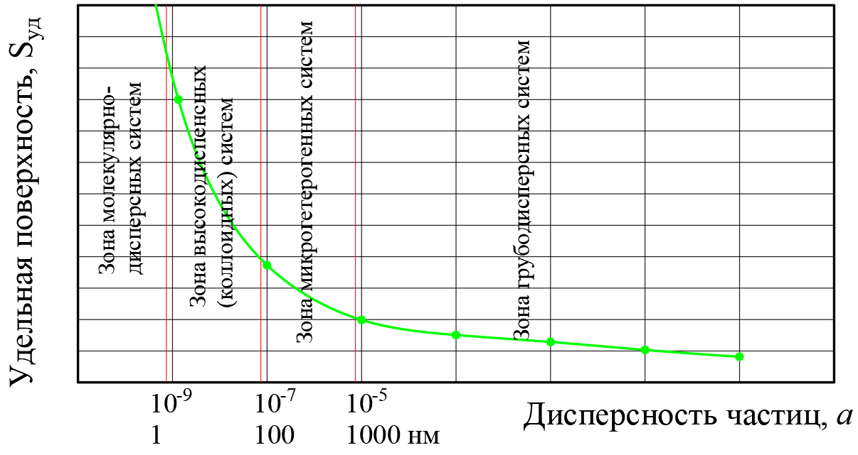
Рисунок 3.11 – Зависимость удельной поверхности системы от размера ее частиц

Можно предположить, что дисперсность характеризуется размером частиц, которое обратно пропорционально среднему размеру частиц и является удельной поверхностью этих частиц (S_{уд}). Тогда исследуемое бесклинкерное вяжущее можно отнести к микрогетерогенным веществам, либо к дисперсным.
Уровень дисперсности материала находится в прямой зависимости от его химического и минералогического состава, а также от применяемых технологических методов обработки. Одним из подходов к оценке дисперсности является анализ характера межмолекулярного взаимодействия между фазами, позволяющий классифицировать системы на лиофильные и лиофобные [77]. В лиофильных системах наблюдается высокая степень взаимодействия между молекулами вещества и дисперсионной средой, что делает влияние поверхностной энергии и межфазных связей минимальным.
Рассматривая дисперсность с позиции кинетических характеристик, можно выделить два типа поведения частиц: свободнодисперсное и связнодисперсное. В первом случае частицы не склонны к образованию устойчивых контактов между собой, тогда как во втором - между ними формируются связи, приводящие к образованию пространственных структур. В зависимости от прочности этих межчастичных связей различают два механизма структурообразования: коагуляционный и конденсационно-кристаллизационный [8]. Если рассматривать дисперсность в макроуровне, то она представляет собой раздробленный на мельчайшие частицы материал. А на микроуровне дисперсность уже характеризуется несколькими признаками (межмолекулярным взаимодействием). Именно поэтому дисперсность используемых материалов и самого вяжущего является важной составляющей всего процесса.
Таким образом, грамотно подобранная дисперсность не только задаёт ход межфазных взаимодействий и механизм структурообразования, но и во многом предопределяет итоговые физико-механические свойства получаемого композита. Чтобы количественно оценить, как сформированная при оптимальной дисперсности структура отражается на прочности нами были проведены испытания на прочность образцов-балочек. Все образцы изготавливали согласно ГОСТ. После достижения ими заданной прочности (т.е. в возрасте 28 суток и после пропаривания) образцы-балочки подвергали испытанию на прочность согласно ГОСТ 31108-2020 «Цементы общестроительные. Технические условия» и ГОСТ 30744-2001 «Цементы. Методы испытаний с использованием полифракционного песка (с Поправкой)». Данные по испытанию вяжущего представлены в таблице 3.1.

Таблица 3.1 – Физико-механические свойства бесклинкерного вяжущего с микрокремнеземом

Состав вяжущего, % по массе |  |  |  |  | Прочность при сжатии МПа, после твердения, сутки
ДГШ | известь | гипс | суперпластификатор | микрокремнезем | 1 | 3 | 7 | 28
80 | 14 | 2 | 2 | 2 | 7,3 | 10,1 | 15,5 | 31,6
74 | 14 | 2 | 2 | 5 | 7,6 | 10,6 | 16,3 | 33,3
72 | 14 | 2 | 2 | 10 | 8,7 | 12,1 | 18,5 | 37,7
67 | 14 | 2 | 2 | 15 | 8,9 | 12,5 | 19,1 | 38,3
62 | 14 | 2 | 2 | 20 | 9,6 | 13,4 | 20,5 | 41,9
57 | 14 | 2 | 2 | 25 | 9,1 | 12,6 | 19,3 | 39,9
Контрольный состав – ЦЕМ I 32,5Н |  |  |  |  | 9,5 | 11,8 | 17,5 | 35,8
Контрольный состав – ЦЕМ-III/A 32,5Н |  |  |  |  | 6,8 | 10,5 | 16,3 | 33,6

Увеличение количества микрокремнезема (МК) с 2 % до 20 % привело к приросту прочности в возрасте 1 суток на 31 % (с 7,3 до 9,6 МПа) и на 33% в возрасте 3 суток (с 10,1 до 13,4 МПа). Это может быть связанно с тем, что частицы МК (< 0,1 мкм) заполняют микропоры между зернами шлака и гидратных фаз, снижая капиллярную пористость. Помимо этого, на увеличение прочности влияет процесс ускорения образования системы C-S-H на поверхности SiO₂ частиц, что подтверждается более ранним достижением критической степени гидратации (α ≈ 0,35) по данным изотермической калориметрии [25].
В возрасте 7 суток максимальную прочность показывает состав с 20% микрокремнезема, однако составы с 10, 15 и 25% показывают близкие значения прочности. Исследования микроструктуры фиксируют формирование низкоосновных соединений обладающего повышенной плотностью упаковки, а также рост доли эттрингита (3CaO·Al₂O₃·3CaSO₄·32H₂O), стабилизирующего структуру.
Максимальные значения прочности в возрасте 28 суток показал состав с 20% микрокремнезема (41,9 МПа), что на 25 % выше ЦЕМ-III/A 32,5Н и на 17 % выше ЦЕМ I 32,5Н. При дальнейшем увеличении МК до 25 % наблюдается падение прочности (на 7 %). Причиной может быть то, что содержание стеклофазы ДГШ опускается ниже критической отметки (~ 60 %), что снижает количество Ca-, Al- и Mg- вовлечённых в гидратацию.
В дальнейшем, для краткости изложения, бесклинкерное вяжущее, модифицированное микрокремнеземом, будем обозначать аббревиатурой БВМ (бесклинкерное вяжущее с микрокремнеземом). Оптимальным является состав с добавлением 20% микрокремнезема.

Таблица 3.2
Водоотделение и водопоглощение гидратного камня на основе бесклинкерного вяжущего с микрокремнеземом

Показатель | Оптимальный БВМ | ЦЕМ I 32,5Н | ЦЕМ III/A 32,5Н
Сроки схват. цем.теста ч-мин:  -начало схватывания  - конец схватывания | 1-35  2-30 | 2-55  8-20 | 3-20  8-20
R₂₈, МПа | 41,9 | 35,8 | 33,6
Снижение прочности по отношению к БВМ, % |  | 17 % | 25 %
Водоотделение, % | 0,22 | 0,43 | 0,51
Показатель водопоглощения, % по массе | 6,5 | 9,1 | 8,7
Пористость, % | 10,33 | 11,2 | 11,8
Плотность, г/см³ | 2,45 | 2,35 | 2,32

Проведенный экспериментально-расчетный анализ (таблица 3.2) показал, что бесклинкерное вяжущее на техногенных отходах промышленности с добавкой микрокремнезема (БВМ) превосходит обе контрольные системы не только по прочности, но и по плотности структуры и водонепроницаемости, что косвенно подтверждает эффективное уплотнение микроструктуры за счёт МК.
Таким образом, все последующие исследования будут проводиться исключительно на базе оптимального состава БВ с 20% микрокремнезёма. Это позволит сосредоточиться на детальной оптимизации технологических параметров и раскрыть максимальный потенциал бесклинкерного вяжущего в направлениях повышения долговечности и экологической эффективности.

Влияние микрокремнезема на изменение дисперсности бесклинкерного вяжущего

Определение удельной поверхности и среднего размера частиц является важной характеристикой дисперсных материалов. Для исследования данных параметров широко применялся прибор ПСХ, который работает по принципу проницаемости воздуха через слой порошкообразного материала. Он позволяет косвенно оценивать средний размер частиц на основе теории газовой фильтрации и эмпирических зависимостей.
Для установления удельной поверхности в кювету, дно которой закрыто фильром-вкладышем, засыпали навеску вяжущего (9 г) с точностью до 0,01 г. Полученный слой выравнивали и закрывали вторым фильтром-вкладышем. Далее опускали плунжер в кювету и уплотняли порошок. Уплотнение производили в ручную при помощи нажатия на плунжен. Затем поднимали измерительную линейку, закрепленную на кювети и вычисляли высоту спресованного вяжущего. Затем запускали измерение на приборе и по полученным данным вычисляли удельную поверхность вяжущего.
Также для определения дисперсности проводили исследование при помощи лазерного анализатора размера частиц «ANALYSETTE 22».
С целью определения предельных размеров частиц бесклинкерного вяжущего был проведенный граннулометрический анализ. На рисунке 3.12 представлены графики распределения размера частиц бесклинкерного вяжущего в объеме системы. Образец был измерен согласно рекомендациям фирмы производителя. Как видно из графиков, в вяжущем наблюдается равномерное распределение частиц по размерам. При этом максимальное значение частиц находится в пределах 40…50 мкм, а минимальное в пределах 0,1…0,5 мкм [145].
Исследуемый состав безклинкерного вяжущего характеризуется полидиспресностью, причем в его составе присутствует почти половина микродисперсных частиц (40 % диаметром d ~ 1 ÷ 6 мкм и 8 % диаметром d < 1 мкм) [26].

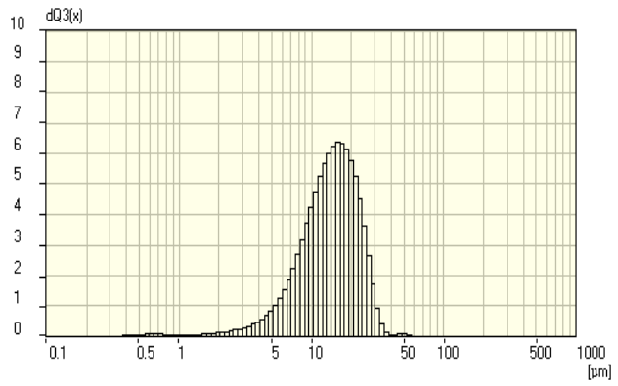
Рисунок 3.12 – Данные исследования бесклинкерного вяжущего методом лазерной дифракции. Диапазон частиц бесклинкерного вяжущего

Одним из ключевых параметров, влияющих на чувствительность рентгенофазового метода, является размер кристаллитов исследуемого материала. В этой связи особое значение имеет качество подготовки порошковой пробы. При наличии в составе порошка крупных кристаллов на рентгенограммах наблюдаются размытые и слабо выраженные дифракционные пики. Для достижения необходимой степени дисперсности рекомендуется использовать агатовую ступку и пестик, что позволяет избежать загрязнения пробы посторонними включениями. Измельчённый порошок должен проходить через сито с числом отверстий 10 000 на см² (фракция 0063; менее 63 мкм), при этом оптимальный размер частиц составляет порядка 5–10 мкм.
Следует учитывать, что чрезмерное механическое воздействие при измельчении, особенно сопровождающееся сильным давлением, может вызвать разрушение кристаллической решётки и появление внутренних напряжений, что отрицательно сказывается на качестве дифрактограмм. Кроме того, в отдельных случаях возможно полиморфное превращение вещества в процессе измельчения, что может быть использовано как диагностический признак при исследовании стабильности структуры материала. Однако если размер кристаллитов становится слишком малым (менее 0,1 мкм), возникает опасность размывания интерференционных линий и их слияния с фоновым сигналом, особенно при низкой концентрации фазы.
Материалы типа керамики, ситаллов и изделий на основе вяжущих веществ, как правило, являются поликристаллическими. Поэтому при проведении фазового анализа возможно как использование метода порошка, так и съёмка с поверхности твёрдого образца.

3.2.2 Влияние микрокремнезема на изменение физико-механических свойств бесклинкерного вяжущего

Для исследования влияния микрокремнезема на кинетику твердения бесклинкерного вяжущего готовили образцы размером 20х20х20 мм. Первые сутки образцы находились в форме в закрытом пластиковом пакете, для исключения испарения влаги, при температуре 20 ^{о}С. Затем образцы доставали из формы и помещали в климатическую камеру с температурой 20 ^{о}С и влажностью 95%. Образцы были уложены на подкладки так, чтобы расстояние между образцами, а также между образцами и стенками камеры было не менее 5 мм. Образцы находились в камере до достижения расчетного возраста (1, 3, 7, 14 и 28 суток), затем проводили испытания на гидравлической испытательной системе.
В результате испытаний получали полные диаграммы деформирования. По данным испытаний определяли предел прочности при сжатии и модуль упругости (рисунок 3.13). Для обеспечения статистической достоверности результатов физико-механических испытаний количество образцов в сериях составляло 6 штук. Коэффициент вариации в каждой серии результатов испытаний составлял от 7 до 10 %.

Рисунок 3.13 - Кинетика набора прочности бесклинкерного вяжущего

Полученные данные показывают, что БВ уже к первым суткам твердения набирает от 6 до 8 МПа прочности, что составляет порядка 15 % от 28-суточной прочности, а к 3 суткам фиксируется резкий скачок - до 18…19 МПа (45 % от 28-суточной прочности). Это говорит о высокой реакционной способности в первые 72 ч и позволяет, например, безопасно снимать опалубку значительно раньше классических 7 суток. Между 3-й и 7-й сутками прирост прочности снижается. Дальнейшее упрочнение происходит преимущественно за счёт гидратации поздних минералов и уплотнения структуры. Таким образом, гидратный камень демонстрирует высокую раннюю активность и достигает требуемой 28-суточной прочности. Это подтверждает технологическую состоятельность состава бесклинкерного вяжущего с микрокремнеземом для использования в производстве бетона для монолитного бетонирования.

3.2.3 Влияние микрокремнезема на изменение фазового состава бесклинкерного вяжущего

В процессе гидратации вяжущего на основе ДГШ в основном образуются те же гидратные фазы, что и при гидратации портландцемента. Так, анализ данных дифрактометрических исследований фазового состава бесклинкерного вяжущего (рисунок 3.14) показал, что в течение всего времени твердения в данной системе присутствует высокоосновный гидросиликат кальция состава 2CaO⋅SiO₂⋅H₂O, высоко- и низкоосновные гидроалюминаты кальция 2CaO·Al₂O₃·8H₂O, 3CaO·Al₂O₃·xH₂O и гидроалюмосиликаты кальция состава CaO⋅Al₂O₃⋅2SiO₂⋅4H₂O, 3CaO⋅Al₂O₃⋅SiO₂⋅4H₂O.
В бесклинкерном вяжущем присутствуют преимущественно соединения низкоосновных гидросиликатов кальция тоберморитовой группы (d/n = 1,85; 2,98; 3,07). Наряду с этим присутствуют линии, относящиеся к кальциево-алюминиевому гидрогранату 3CaO·Al₂O₃·x H₂O (d/n = 3,59; 2,08; 1,57).
Поскольку известь обладает щелочной реакцией, то она способна в дальнейшем активизировать процесс гидратации и кристаллизации уже образовавшихся аморфных продуктов в капиллярах и порах цементного камня. Данный эффект наблюдается на протяжении всего периода твердения. Данное свойство способствует непрерывному росту прочности бетонов с течение времени, что выражается в увеличении интенсивности линий, относящихся к низкоосновным гидросиликатам кальция и уменьшении интенсивности линий, относящихся к минералам исходного вещества.
Анализируя полученные данные (рисунок 3.14), можно сделать выводы, что в первые сутки от начала твердения в исследуемой системе присутствует фаза высокоосновного гидросиликата кальция 2CaO⋅SiO₂⋅0.35H₂O, которая к третьим суткам от начала времени твердения переходит в фазу 2CaO⋅SiO₂⋅0.5H₂O. Небольшое количество фазы портландита Ca(OH)₂ также присутствует в исследуемой системе в первые сутки твердения. Однако, содержание данной фазы постепенно снижается в процессе гидратации бесклинкерного вяжущего, и она совсем исчезает к двадцать восьмым суткам, что, по-видимому, связано с её участием в образовании фаз тоберморита xCaO⋅SiO₂⋅zH₂O и эттрингита 3CaO⋅Al₂O₃⋅3CaSO₄⋅32H₂O. Присутствие микрокремнезёма (аморфного SiO₂) уже на этой стадии задаёт повышенный избыток реакционно-способного кремнезёма, поэтому количество свободной извести невелико, и она быстро вовлекается в пуццолановую реакцию.

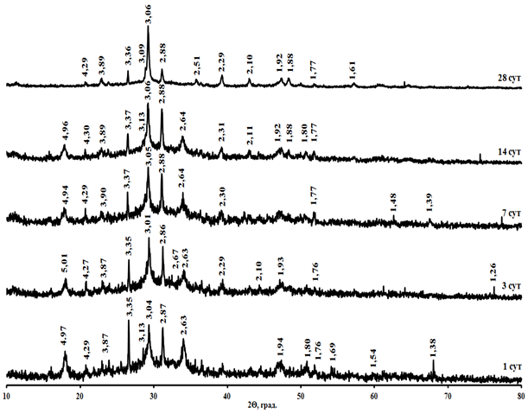

Рисунок 3.14 – Рентгенограммы бесклинкерного вяжущего с добавлением микрокремнезема

К седьмым суткам от начала времени твердения в системе появляется высокоосновный гидросиликат кальция – оэлит, а к двадцать восьмым суткам от начала твердения – фазы тоберморита xCaO⋅SiO₂⋅zH₂O и эттрингита 3CaO⋅Al₂O₃⋅3CaSO₄⋅32H₂O (d/n=4.97, 3.89, 2.64, 2.29, 1.92), которые наряду с фазами высокоосновного гидросиликата кальция и низкооосновного гидроалюмината кальция обеспечивают прочностные характеристики бесклинкерного вяжущего. Решающим фактором здесь является активное взаимодействие Ca(OH)₂ с кремнеземом микрокремнезёма, что повышает Si/Ca отношение в порах и переводит высокоосновные гидросиликаты кальция типа C-S-H (II) в низкоосновные, создавая более плотную структуру системы.
К 28 суткам твердения портландитовые линии исчезают полностью за счет его взаимодействия с микрокремнезёмом. Фиксируется интенсивный рост тоберморита xCaO·SiO₂·zH₂O и стабильное присутствие 2CaO·Al₂O₃·8H₂O; 3CaO·Al₂O₃·xH₂O), обеспечивающих прирост прочности гидратного камня. Появление кальцита CaCO₃ объясняется карбонизацией остаточной извести и высокоосновного C-S-H; при низком содержании Ca(OH)₂ карбонизация не мешает формированию прочной матрицы.
На двадцать восьмые сутки от начала твердения в исследуемой системе фиксируется фаза кальцита CaCO₃.
Стоит отметить, что в исследуемой системе на протяжении всего времени твердения присутствуют остаточные фазы окерманита 2CaO·MgO·2SiO₂, меллилита 8CaO·3Al₂O₃·MgO·5SiO₂ и гипса CaSO₄⋅2H₂O, которые являются основными фазами бесклинкерного вяжущего. Их наличие является закономерным, так как согласно классическим представлениям, сформированным в работах школы Волженского А.В. [4, 113], гидравлическая активность шлаковых фаз убывает следующим образом: трехкальциевый силикат - алюмоферриты кальция - β-2CaO·SiО₂ - основное шлаковое стекло - кислое шлаковое стекло - меллит - β -2CaO·SiО₂ - мервинит - монтичеллит - низкоосновные алюмосиликаты и силикаты кальция. Количество фазы меллилита незначительно, и она полностью исчезают к двадцать восьмым суткам твердения.

3.2.4 Влияние микрокремнезема на изменение микроструктуры гидратного камня на основе бесклинкерного вяжущего

Результаты РФА согласуются с результатами микроструктуры бесклинкерного вяжущего. На электронно-микроскопических снимках структура бесклинкерного вяжущего системы БВМ существенно отличается (рисунок 3.15). На микроструктурном уровне (рисунок 3.15, а) наблюдается выраженная микрогетерогенность материала, обусловленная наличием пор различного размера. При этом фиксируется значительная доля капиллярных пор, что связано с повышенным водовяжущим отношением данной системы по сравнению с композицией на бесклинкерном вяжущем с добавкой нанокремнезёма (БВН).

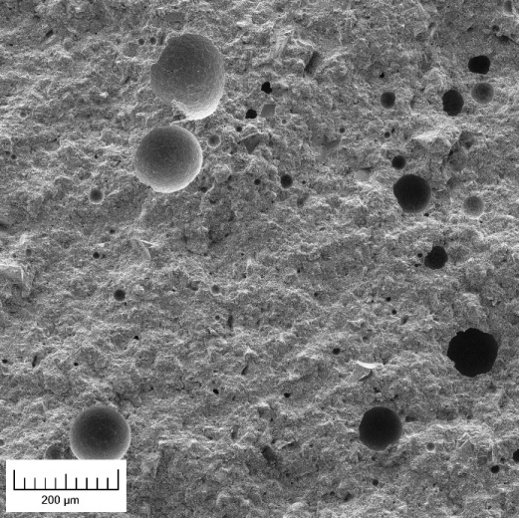  a) | 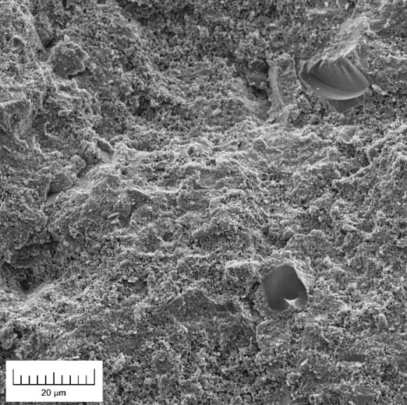  б)
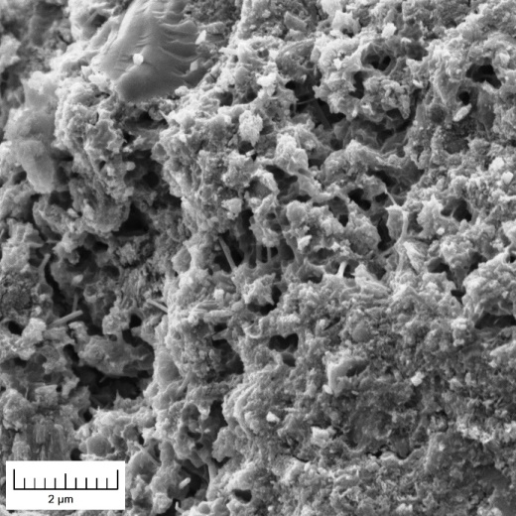  в) | 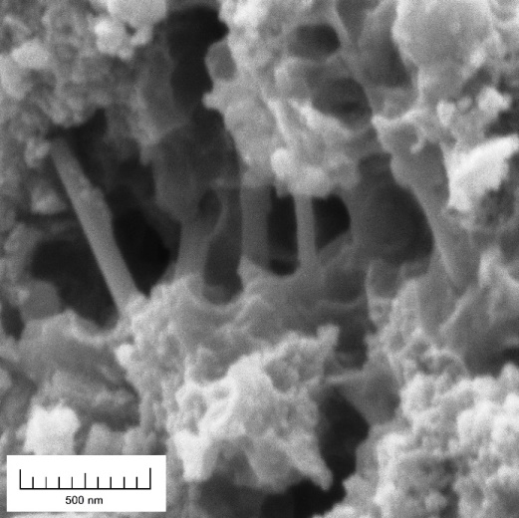  г)
Рисунок 3.15 – Электронно-микроскопические снимки бесклинкерного вяжущего системы БВМ

При переходе к большему масштабу (рисунок 3.15, б) структура материала визуализируется как более плотная и однородная по сравнению с микромасштабным уровнем. При этом в структуре БВМ не наблюдается крупных зерен шлака. Это связано с высокой дисперсностью системы (S_{уд.} = 600 м²/кг) и наличием в составе БВМ значительного количества микрокремнезема, обеспечивающего более плотную упаковку продуктов гидратации.
Микроструктура гидратного камня в основном представлена кристаллитами пластинчатой морфологии, характерной для фаз низкоосновныx гидросиликатов кальция (рисунок 3.15 в, г). Частицы продуктов гидратации имеют различный размер и обладают большим количеством контактов примыкания, срастания и прорастания. При этом в системе БВМ наблюдаются крупные игольчатые кристаллы, которые в соответствии с данными рентгеноструктурного анализа можно отнести к фазе эттрингита.
Химические процессы, происходящие при гидратации и твердении бесклинкерного вяжущего можно представить следующим образом [146].
Таким образом, проведённые исследования бесклинкерного вяжущего на основе доменного гранулированного шлака показали, что механическая активация в шаровой мельнице позволяет существенно увеличить удельную поверхность исходных компонентов, за счёт чего возрастает их реакционная способность и ускоряется процесс гидратации. Далее в систему вводилась известь, обеспечивающая щелочную среду и активизирующая образование новых гидратных фаз (гидросиликатов и гидроалюминатов кальция). Это способствует непрерывному росту прочности и формированию более плотной структуры вяжущего. Следующим этапом было добавление гипса, который стабилизирует процессы гидратации и регулирует сроки схватывания. При его участии в системе образуются кристаллы эттрингита, уплотняющие структуру и улучшающие физико-механические характеристики материала.
Затем в состав бесклинкерного вяжущего был введён микрокремнезем. Это позволило дополнительно повысить степень дисперсности системы и активировать процессы гидратации за счёт реакции аморфного кремнезёма с портландитом. В результате образовывалось больше низкоосновных гидросиликатов кальция, которые, в совокупности с другими продуктами гидратации, уплотняли структуру вяжущего и способствовали росту прочности. Кроме того, мелкодисперсный микрокремнезём, заполняя поровое пространство, снижал пористость и улучшал контактную зону между зернами вяжущего и другими компонентами смеси. Всё это комплексно повышало физико-механические характеристики материала, формируя более плотную и долговечную структуру.
Наконец, введение суперпластификатора (водоредуцирующей добавки) позволило снизить водопотребность смеси и улучшить её удобоукладываемость.
В совокупности все перечисленные процессы и используемые компоненты обеспечивают формирование микроплотной структуры БВМ и повышение прочности получаемых бетонов.

3.3 Разработка состава бесклинкерного вяжущего на основе техногенных отходов промышленности с нанодисперсными добавками

Включение микрокремнезёма в состав бесклинкерного вяжущего материала продемонстрировало высокую эффективность в повышении прочностных характеристик и уплотнении структуры. Вместе с тем, в последние годы нарастающий интерес вызывают нанодисперсные добавки, обладающие ещё более выраженным укрепляющим действием.
В современных исследованиях [147-152] показано, что в качестве модифицирующих компонентов для цементных композиций всё шире применяются не только микродисперсные материалы, но и наноразмерные добавки, которые вводятся непосредственно в гидратную среду. Отдельные публикации [153-156] указывают на возможность получения аналогичного эффекта при использовании нанодобавок в шлакощелочных и других бесклинкерных вяжущих системах.
В частности, в работе [156] применение нанокремнезёма в качестве активатора шлакощелочного вяжущего показало, что его присутствие ускоряет образование гелеобразных гидросиликатных и алюмосиликатных фаз кальция, обеспечивая интенсивный набор прочности. Эти данные согласуются с ранее сформулированной научной концепцией [25, 26], в которой описывается модификация системы в соответствии с нанотехнологическим принципом самоорганизации — «снизу вверх».
Согласно нашим экспериментальным данным [152, 157], наибольшую эффективность вяжущей системы демонстрирует при использовании комплексной наномодифицированной добавки (КНД), сочетающей наночастицы кремнезёма (SiO₂) и суперпластификатор (СП). Наночастицы в составе КНД выполняют роль центров кристаллизации, ускоряют гидратационные процессы и принимают участие в химических взаимодействиях с клинкерными минералами цемента. Проведённые испытания показали, что применение таких добавок позволяет интенсифицировать гидратацию цемента в 10–15 раз и повысить прочность композитов в 1,5–2 раза.
Выявленная эффективность КНД в цементных системах позволила предположить, что аналогичный эффект может быть достигнут и при активации шлака в составе бесклинкерного вяжущего. Для этих целей была использована КНД, полученная по золь-гель технологии, подробно описанной в работе [156]. В ходе предварительных исследований испытуемые образцы модифицировались КНД с содержанием наночастиц SiO₂ в дозировках 0,01 %, 0,05 % и 0,1 % по массе вяжущего.
Эксперименты показали, что системы, модифицированные наночастицами в концентрациях 0,05 % и 0,1 %, оказались нестабильными — разрушение происходило уже на этапе распалубки. Таким образом, оптимальной дозировкой для бесклинкерных композиций, как и в случае с цементными системами [151], является 0,01 % по массе вяжущего. Все дальнейшие исследования проводились с использованием именно этой дозировки. Для краткости такие составы далее обозначаются как БВН (бесклинкерное вяжущее с нанодобавкой). Синтез добавки КНД осуществлялся по золь-гель методу.
Методика получения золь-гель добавок описана, в частности, в работах Урхановой Л.А. и Лукутцовой Н.П. [158, 159]. В соответствии с данными подходами, образование золя кремниевой кислоты осуществлялось путём титрования раствора натриевого силиката плотностью 1,46 г/см³ 0,1 Н раствором соляной кислоты до достижения уровня pH в диапазоне 1,5–5,0.
В качестве исходных компонентов для синтеза КНД использовались: кристаллогидрат силиката натрия (Na₂SiO₃·5H₂O), соляная кислота (HCl), дистиллированная вода и суперпластификатор Sika® ViscoCrete® 20HE на основе поликарбоксилатных эфиров. Указанный суперпластификатор может применяться как самостоятельно, так и в составе комплексных добавок, включая сочетания с микрокремнезёмом.

Влияние нанокремнезема на изменение дисперсности бесклинкерного вяжущего

С целью определения предельных размеров частиц бесклинкерного вяжущего был проведен гранулометрический анализ с использованием лазерного анализатора размера частиц «ANALYSETTE 22».
На рисунке 3.16 представлены графики распределения размера частиц бесклинкерного вяжущего в объеме системы. Как видно из представленных результатов, в вяжущем наблюдается равномерное распределение частиц по размерам. При этом максимальное значение частиц находится в пределах 40 до 100 мкм, а минимальное - в пределах 0,4…1 мкм [145].

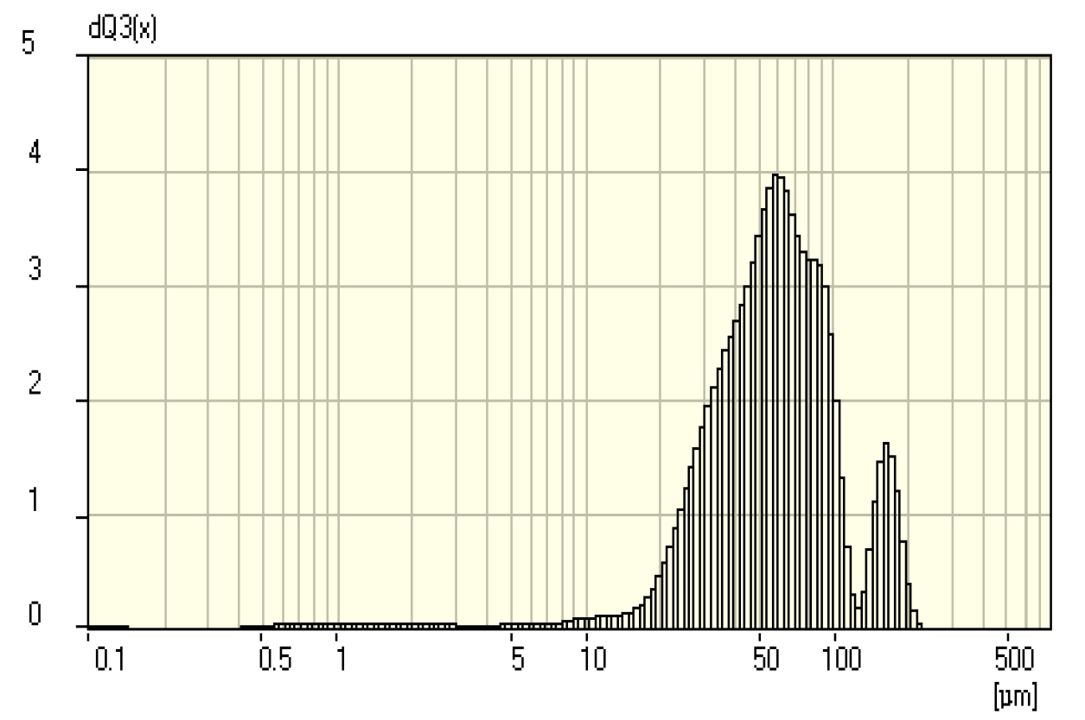Рисунок 3.16 – Данные исследования БВН методом лазерной дифракции

Одним из ключевых параметров, влияющих на чувствительность рентгенофазового анализа, является размер кристаллитов исследуемого материала. В этой связи особое внимание следует уделять качеству подготовки порошковых проб: наличие в образце крупных кристаллов может привести к получению размытых и малоконтрастных рентгенограмм. Именно поэтому процесс растирания порошка должен проводиться тщательно и с соблюдением методических рекомендаций.
Для оценки удельной поверхности и последующего вычисления среднего размера частиц измельчённого вяжущего применялся прибор ПСХ, предназначенный для анализа характеристик дисперсных материалов.
Анализируя полученные результаты по исследованию дисперсности вяжущих с использованием микрокренемезема (рисунок 3.12) и нанокремнезема (рисунок 3.16) можно заметить смещение распределения в области более мелких частиц. Это говорит о том, что частицы нанокремнезёма либо «заполняют» пустоты между более крупными зернами исходных компонентов, либо вносят дополнительную микродисперсную фазу. Использование нанокремнезёма приводит к более высокой дисперсности бесклинкерного вяжущего, формирует систему с повышенной долей мельчайших частиц и более равномерным распределением по размерам.

Влияние нанокремнезема на изменения физико-механических свойств бесклинкерного вяжущего

Согласно кинетической кривой твердения (рисунок 3.17), прирост прочности у БВ с содержанием добавки КНД (содержащей нанокремнезем в объеме 0,01% по массе вяжущего) в период до 3 суток твердения более интенсивен, чем у других систем. В период 3…7 суток прочность возрастает до 35,87 МПа. Прочность в возрасте 28 суток у БВ при введении КНД составляет 40,29 МПа.
Наномодифицирование системы позволяет уже к 7 суткам твердения обеспечить нормируемую для ЦЕМ I 32,5Н 28-суточную прочность. Однако, результаты кинетики набора прочности для систем с содержанием нанокремнезема в количестве 0,05 и 0,1% свидетельствуют о стандартной скорости твердения в нормальных температурно-влажностных условиях (t = 20 ^{о}C).
Прочность БВ при введении нанокремнезема в количестве 0,01% от массы вяжущего прочность достигает 40,29 МПа, для получения такой же прочности у системы БВМ содержание микрокремнезема должно составлять 20%.

Рисунок 3.17 – Кинетика набора прочности системы БВ с различной концентрацией КНД:
1 – БВ с добавкой КНД (0,01%); 2 – БВ с добавкой КНД (0,05%);
3 – БВ с добавкой КНД (0,1%); 4 – ЦЕМ I 32,5H; 5 – ЦЕМ III/A 32,5H.

Как видно из рисунка 3.17 уже к 3 суткам твердения наблюдается скачкообразный рост прочности, а за интервал 3…7 суток её прирост достигает почти двухкратного значения. При дозировке 0,01 % количество наночастиц достаточно, чтобы выполнять роль активных центров кристаллизации C-(A)-S-H-фаз и одновременно «заполнить» нанопоры шлакового стекла. Система быстро формирует плотный волокнисто-игольчатый каркас тоберморитоподобных гидросиликатов и эттрингита, поэтому уже к 7 суткам достигается ≈ 36 МПа - уровень, который по нормативам требовался бы лишь к 28 суткам для ЦЕМ I 32,5 Н. Портландит в продуктах гидратации практически не обнаруживается: Ca(OH)₂ мгновенно расходуется на пуццолановую реакцию с нанокремнезёмом.
При пятикратном увеличении дозировки НК рост прочности становится ровным и более медленным. Удельная поверхность системы резко возрастает, что тянет за собой дополнительную потребность в воде и делает смесь вязкой. Часть наночастиц слипается в агломераты диаметром до 1 µm, теряя активную площадь и блокируя диффузию ионов. В результате ранний прирост ограничен (≈ 15 МПа к 7 суткам), а основной вклад в прочность переносится на поздний срок (≈ 30 МПа к 28 суткам).
Десятикратное увеличении дозировки НК приводит к снижению прироста прочности системы. Избыточное количество наночастиц резко повышает вязкость, создаёт локальный дефицит свободной воды и усиливает агломерацию: нанокремнезем превращается в «псевдозаполнитель», работающий инертно. Кроме того, поверхность SiO₂ активно сорбирует Ca²⁺, задерживая достижение пересыщения раствора и откладывая образование вторичных гидратов. Только после 7 суток, когда часть агломератов диспергируется и образуется достаточный гель, кривая начинает заметно расти, выходя к 28 суткам на ≈26 МПа.
В наномодифицированной системе начало ускоренного периода гидратации обусловлено формированием пространственной структуры, возникающей в результате интенсивной кристаллизации низкоосновных гидросиликатов кальция тоберморитоподобного типа [29], что определяет ее высокую прочность уже в 3 сутки твердения. В данный период в продуктах гидратации, напротив, преобладают высокоосновные первичные гидросиликаты кальция 2CaO⋅SiO₂⋅H₂O. Они, которые относят к дендридоподобному и аморфному морфологическому типу, имеют малую прочность кристаллизационныx контактов [141]. Поэтому закономерно, что к первым суткам твердения системы БВМ и БВН имеют аномальную для твёрдых тел диаграмму деформирования (рисунок 3.13 и 3.17), низкую прочность и модуль упругости.
В интервале от первых до седьмых суток твердения наблюдается активный рост прочности и модуля упругости системы. На диаграммах деформирования отчётливо прослеживается область упругого поведения, что, вероятно, связано с развитием пространственного кристаллического каркаса, сформированного за счёт образования вторичных гидратных фаз состава 6CaO·4SiO₂·3H₂O волокнисто-игольчатой структуры, а также кристаллов эттрингита. Повышенные темпы прироста прочности, по-видимому, обусловлены образованием в системе тоберморитоподобных фаз, обеспечивающих максимальное число прочных межфазных контактов в единице объёма.
Важно подчеркнуть, что во все сроки твердения в составе продуктов гидратации БВН практически отсутствует фаза портландита Са(ОН)₂. Это свидетельствует о том, что раствор очень быстро достигает насыщения ионами HSi, Si, H₂Si, Al³⁺, AlO₂⁻, которые связывают катионы Ca²⁺, CaOH⁺ в гидратные соединения, предотвращая кристаллизацию портландита Са(ОН)₂. Также в составе БВН практически сразу перестает фиксироваться одна из наименее активных шлаковых фаз – фаза мелилита 8CaO·3Al₂O₃·MgO·5SiO₂. На этом основании можно утверждать, что полученное вяжущее отличается высокой гидравлической активностью.

Влияние нанокремнезема на изменение фазового состава бесклинкерного вяжущего

На рисунке 3.18 представлена динамика изменения фазового состава бесклинкерного вяжущего с комплексной нанодисперсной добавкой (БВН) в процессе твердения. В течение всего исследуемого периода в системе доминируют фазы высокоосновного гидросиликата кальция (2CaO·SiO₂·H₂O) и гидроалюмосиликата кальция (CaO·Al₂O₃·2SiO₂·4H₂O), стабильно присутствующие в структуре материала. Также отмечается образование тоберморитоподобных соединений общего состава xCaO·SiO₂·zH₂O, которые начинают формироваться уже на первой сутки твердения и демонстрируют тенденцию к постепенному увеличению концентрации с течением времени. Наряду с этим, на ранней стадии (1 сутки) в системе фиксируется наличие небольшого количества гидроксида кальция (Ca(OH)₂), содержание которого по мере прогрессирования процессов гидратации уменьшается.
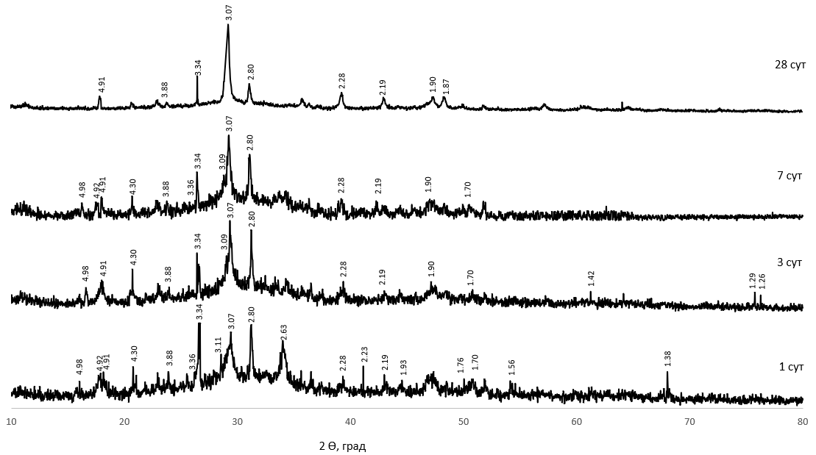

Рисунок 3.18 – Рентгенограммы БВН

Анализ показал, что при гидратации бесклинкерного вяжущего с нанокремнеземом образуются гидратные фазы: эттрингит 3CaO⋅Al₂O₃⋅3CaSO₄⋅31H₂O (d/n = 4.98, 3.88, 1.90, 1.87, 1.76); низкоосновные гидросиликаты кальция типа CaO⋅SiO₂⋅H₂O (d/n = 3.36, 2.92, 2.23, 1.86, 1.75), (CaO)_{x}⋅SiO₂⋅zH₂O (d/n = 4.92, 3.05, 2.93, 2.80, 1.83) и xCaO⋅SiO₂⋅zH₂O (d/n = 3.07, 2.97, 2.80, 2.28, 1.83); гидроалюмосиликаты кальция состава CaO⋅Al₂O₃⋅2SiO₂⋅4H₂O (d/n = 4.91, 4.27, 3.34, 2.19, 1.70). Однако интенсивность этих пиков чуть выше, что свидетельствует о том, что количество этих фаз больше.
В возрасте 28 суток наблюдается наибольшее количество фазы гидроалюмосиликата кальция (CaO⋅Al₂O₃⋅2SiO₂⋅4H₂O), также фиксируются небольшие количества фаз тоберморита, низкоосновныx гидросиликатов кальция, эттрингита. Данные пики являются закономерными, т.к. в работах школы Волженского А.В. указывается, что гидравлическая активность шлаковых фаз убывает следующим образом: трехкальциевый силикат - алюмоферриты кальция - β-2CaO·SiО₂ - основное шлаковое стекло - кислое шлаковое стекло - меллит - β -2CaO·SiО₂ - мервинит - монтичеллит - низкоосновные алюмосиликаты и силикаты кальция. Количество фазы меллита незначительно и она полностью исчезают к двадцать восьмым суткам твердения.
Следует отметить, что для всех исследуемых образцов характерно перекрытие дифракционных пиков, что, вероятно, обусловлено многокомпонентной природой систем, а также возможным образованием кристаллических фаз в микродисперсном и наноразмерном диапазонах. Полученные результаты рентгенодифракционного анализа находятся в хорошем соответствии с данными, полученными методом сканирующей электронной микроскопии (СЭМ).

Влияние нанокремнезема на изменение микроструктуры бесклинкерного вяжущего

Согласно результатам сканирующей электронной микроскопии (СЭМ), микроструктурные особенности исследуемых систем значительно различаются (рисунок 3.19). На микроскопическом уровне (рисунок 3.19, а) структура характеризуется выраженной микрогетерогенностью, обусловленной наличием пор различного размера.
При переходе к более высокому масштабу наблюдения (рисунок 3.19, б) в структуре БВН отчётливо визуализируются включения относительно крупных шлаковых зерен. Данное явление связано с уровнем дисперсности материала, удельная поверхность которого составляет 740 м²/кг.

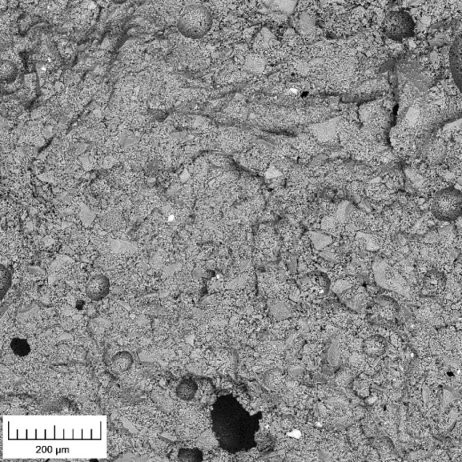  a) | 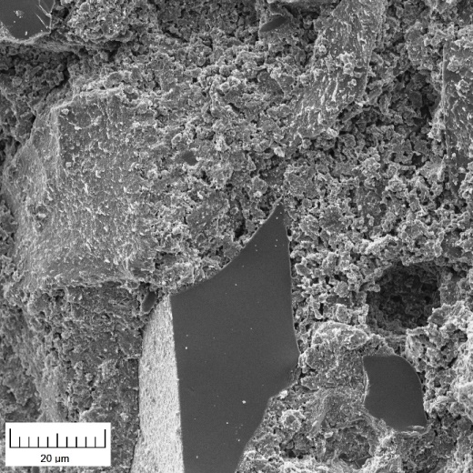  б)
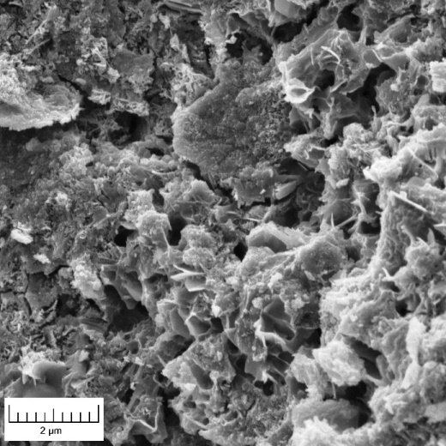  в) | 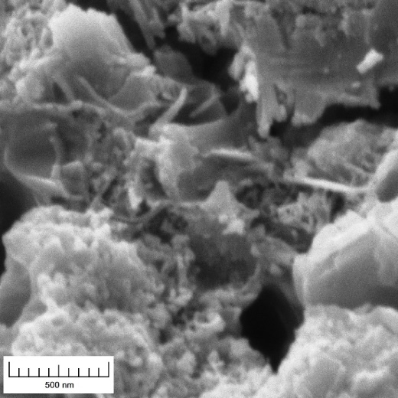  г)
Рисунок 3.19 – Электронно-микроскопические снимки БВН

Микроструктура гидратного камня для обеих систем в основном представлена кристаллитами пластинчатой морфологии, характерных для фаз низкоосновныx гидросиликатов кальция (рисунок 3.19 в, г). Частицы продуктов гидратации имеют различный размер и обладают большим количеством контактов примыкания, срастания и прорастания. При этом отличительной особенностью структуры БВН является наличие крупных пластинчато-призматических кристаллов, характерных для гидроалюмосиликата кальция (рисунок 3.19 в, г).
Рентгенофазовый анализ (РФА) и сканирующая электронная микроскопия (СЭМ) показывают, что переход от микрокремнезёма к нанокремнезёму (КНД) усиливает все позитивные структурные эффекты, ранее зафиксированные для системы БВМ. Введение КНД переводит значительную часть капиллярных пор в диапазон нано- и мезопор: частицы SiO₂ ≈ 10…50 нм заполняют пустоты, а вторичный C-S-H закрывает оставшиеся каналы. В результате удельный объём открытых пор снижается дополнительно на 8…10 %, а распределение пор становится узким и однородным.
При S_{уд} = 600 м²/кг микрокремнезём уже обеспечивает плотную укладку гидратов; однако КНД с S_{уд} = 740 м²/кг встраивается между пластинками C-S-H и C-A-S-H, устраняя межкристаллитные пустоты и формируя «двухуровневую» матрицу: крупные пластинки задают каркас, а нано-C-S-H заполняет междоузлия. Это придаёт камню «мозаично-монолитный» характер с минимальными слабонасыщенными зонами.
На микроскопических снимках БВН вместо крупных игл эттрингита видны пластинчато-призматические кристаллы C-A-S-H и густая сеть мелких C-S-H-частиц, сросшихся в единый каркас. Количество мостиков-перемычек между кристаллитами возрастает более чем вдвое, что повышает связность структуры и её трещиностойкость. В этой системе интенсивность рефлексов эттрингита снижается, а аморфная «горка» C-A-S-H возрастает, что указывает на более глубокую пуццолановую реакцию и повышенную долю неупорядоченных гидросиликатов. Появляются слабые пики тоберморитовой группы d/n=1,85…3,07, свидетельствующие о частичном упорядочении геля. Такое фазовое «силико-сдвигание» подтверждает переработку свободной извести и уплотнение матрицы.

3.4 Построение ортогонального центрального планирования второго порядка с целью подбора оптимального состава модифицированного тяжелого бетона

Анализируя работы Волженского А.В., Гладких, Рахимовой Р.Н. и др. [4-7, 160, 161] было установлено, что в производстве вяжущих вещество целесообразно использовать побочные продукты других отраслей промышленности (доменные и др. металлургические шлаки, шлаки и золы от пылевидного сжигания различных видов твердого топлива, белитовый шлам и т.п.). Все эти продукты по химическому составу зачастую близки к различным вяжущим веществам и обладают значительным запасом химической и тепловой энергии, полученной во время их тепловой обработки в основном производстве.
Как уже было установлено, для получения наилучшего результата в бесклинкерное вяжущее лучше всего применять кремнеземистые компоненты [22-26]. При этом их дисперсность оказывает существенное влияние на свойства получаемого бетона. Форма, и главное, размер частиц применяемых материалов оказывает существенное влияние на межфазовое взаимодействие [162, 163]. Поэтому в качестве управляющих факторов, оказывающих влияние на прочность на сжатие (R_{сж}) в возрасте 3 и 28 суток, которые отображены в таблице 3.3, выбраны:
- X₁ – удельная поверхность бесклинкерного вяжущего, м²/кг;
- X₂ - содержание активированного нанокремнезема, % от массы вяжущего вещества;

Таблица 3.3
Интервалы и уровни варьирования входных факторов для планирования эксперимента второго порядка

Варьируемые факторы |  | Основные уровни | Интервал  варьирования
X₁ | БВ (удельная поверхность), м²/кг | 650 | 150
X₂ | Содержание НК ,% от массы вяжущего | 0,03 | 0,02

Число экспериментальных точек в ортогональном центральном композиционном планировании второго порядка рассчитывается с использованием выражения (3.1):

N =2^{n} +2×n + n₀, (3.1)
где: n₀ = 1 – количество опытов в центре плана;
2×n – число «звездных» точек плана;
n = 2 – число факторов.

Соответственно, N = 2² +2×2 + 1 = 9.

Для расчёта коэффициентов второго порядка регрессионной модели, а также для последующей оценки дисперсионных характеристик, соответствующие постоянные вычислялись на основе формул (3.2-3.4):

$A=\frac{1}{2B \left[\left(n+2\right)B-n\right]} ,$ (3.2)

$B=\frac{nN}{\left(n+2\right)\left(N-N_{0}\right)} ,$ (3.3)

$C= \frac{N}{\sum_{j=1}^{N}{X_{ji}^{2}}}$ , (3.4)

На основе экспериментальных данных необходимо произвести расчёт сумм по формулам (3.5-3.8):

$S_{0}=\sum_{j=1}^{N}{y_{j}} ,$ (3.5)

$S_{i}=\sum_{j=1}^{N}{X_{ij}y_{j}}, i=\overline{1…n},$ (3.6)

$S_{ik}=\sum_{j=1}^{N}{X_{ij}X_{ik}y_{j}, i≠k, }$ (3.7)

$S_{ii}=\sum_{j=1}^{N}{X_{ji}^{2}y_{j }},$ (3.8)

Подставляя значения формул получим новые формулы по расчету коэффициентов (3.9-3.11), которые применимы к нашей математической модели:

$b_{0}=\frac{2AB}{N}\left[S_{0}B\left(n+2\right)-C\sum_{i=1}^{n}{S_{ii}}\right],$ (3.9)

$b_{i}=\frac{CS_{i}}{N}, b_{ik}=\frac{C^{2}S_{ik}}{BN}\left(i≠k\right),$ (3.10)

$b_{ii}=\frac{AC}{N}(S_{ii}C\left[B\left(n+2\right)-n\right]+C\left(1-B\right)\sum_{i=1}^{n}{S_{ii}}-2BS_{0} ,$ (3.11)

Экспериментальные данные, полученные при испытаниях составов бесклинкерного вяжущего, рассчитанных по методу ортогонального центрального композиционного планирования второго порядка, представлены в таблице 3.4.

Таблица 3.4
Результаты испытаний модифицированных составов тяжёлого бетона на бесклинкерном вяжущем

№ п/п | удельная поверхность | НК | Факторы в кодированном значении |  |  |  |  | Результаты исследований (средние значения)
№ п/п | удельная поверхность | НК | X₁ | X₂ | X₁² | X₁X₂ | X₂² | R_{сж}, МПа  3 суток | R_{сж}, МПа  28 суток
1 | 800 | 0,05 | +1 | +1 | 1 | 1 | 1 | 13,21 | 26,9
2 | 500 | 0,05 | -1 | +1 | 1 | -1 | 1 | 12,78 | 25,48
3 | 800 | 0,01 | +1 | -1 | 1 | -1 | 1 | 16,62 | 40,29
4 | 500 | 0,01 | -1 | -1 | 1 | 1 | 1 | 15,98 | 39,92
5 | 862,1 | 0,03 | +1,414 | 0 | 2 | 0 | 0 | 14,915 | 33,595
6 | 437,9 | 0,03 | -1,414 | 0 | 2 | 0 | 0 | 14,38 | 32,7
7 | 650 | 0,05828 | 0 | +1,414 | 0 | 0 | 2 | 12,995 | 26,19
8 | 650 | 0,00172 | 0 | -1,414 | 0 | 0 | 2 | 10,03 | 23,52
9 | 650 | 0,03 | 0 | 0 | 0 | 0 | 0 | 14,6475 | 33,1475

Путём применения формул (3.9-3.11), предназначенных для расчёта коэффициентов ортогонального центрального композиционного планирования второго порядка, были определены значения регрессионных коэффициентов. Результаты расчётов приведены в таблице 3.5.

Таблица 3.5
Значения коэффициентов регрессионных уравнений второго порядка

Исследуемая характеристика |  | b₀ | b₁ | b₂ | b₁₂ | b₁₁ | b₂₂
y₁ | R_{сж} (3 суток), МПа | 14,27 | 0,315 | -1,32 | -0,0525 | 0,715 | -0,430
y₂ | R_{изг} (28 суток), МПа*10⁻¹ | 33,57 | 1,098 | -6,623 | 0,2625 | 1,318 | -1,637

На следующем этапе производится вычисление регрессионного уравнения второго порядка с применением формулы (3.12):

y=b₀+b₁X₁+b₂X₂+b₁₂X₁X₂+b₁₁X₁²+b₂₂X₂² (3.12)

Получены следующие уравнение регрессии (3.13 и 3.14) в соответствии с полученными результатами:

y₁ = 14,27+0,315x₁-1,32x₂-0,0525x₁x₂+0,715x₁²-0,430x₂² (3.13)

y₂ = 33,57+1,098x₁-6,623x₂+0,2625x₁x₂+1,318x₁²-1,637x₂² (3.14)

С использованием функциональных возможностей программного комплекса MATLAB R2015a были построены графические представления поверхностей целевых функций, соответствующих регрессионным уравнениям (3.13) и (3.14). На основании проведённого анализа были определены значения факторов 𝑋₁ и 𝑋₂, при которых значение отклика 𝑦 достигает максимума.
Оценка достоверности полученных моделей выполнялась с применением критериев Стьюдента и Фишера, встроенных в программное обеспечение. Установлено, что погрешность аппроксимации регрессионных уравнений не превышает 1–2 %.
Визуализация результатов представлена на рисунках 3.20 и 3.21.

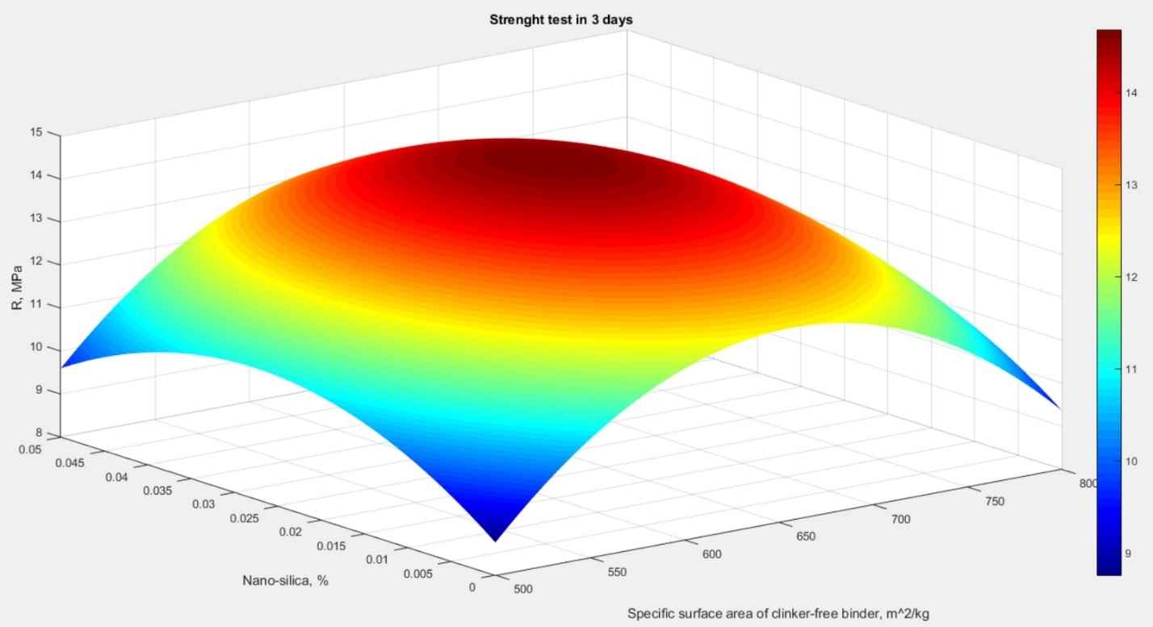
Рисунок 3.20 — Поверхность отклика, построенная по регрессионному уравнению второго порядка (3.13)

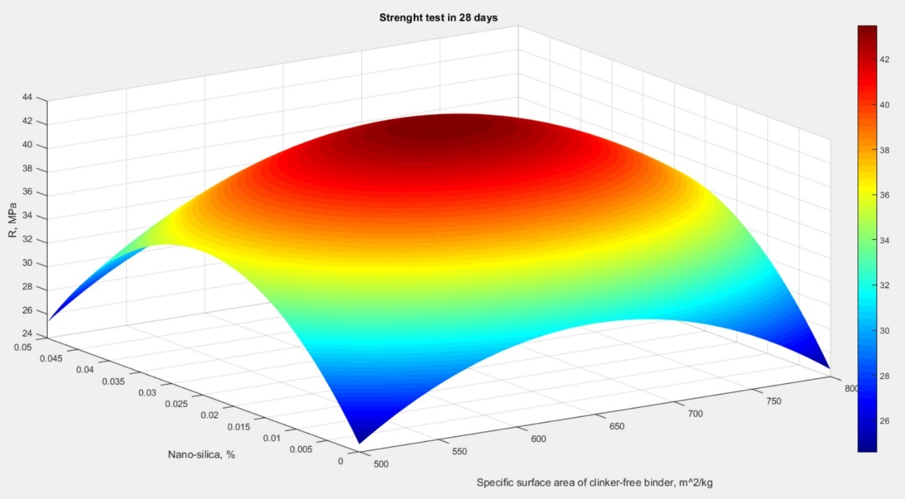
Рисунок 3.21 — Поверхность отклика, построенная по регрессионному уравнению второго порядка (3.14)

С применением средств вычислительного анализа в среде MATLAB R2015a было определено максимальное значение целевой функции, описываемой регрессионным уравнением второго порядка. Таким образом, рекомендуется использовать экспериментально найденные значения X₁=600 и X₂=0,01, поскольку они обеспечивают наивысшую прочность при сжатии.
После подстановки найденных значений X₁=600 и X₂=0,01 в уравнения регрессии второго порядка (3.13) и (3.14) были определены следующие значения прочности:
- прочность при сжатии y₁ (3 суток) по уравнению (3.13):

y₁=15,98 МПа

- прочность при сжатии y₂ (28 суток) по уравнению (3.14):

y₂=39,92 МПа.

3.5 Выводы по главе 3

В результате выполненных исследований была разработана и экспериментально обоснована эффективность бесклинкерных вяжущих на основе доменного гранулированного шлака на техногенных отходах промышленности.
- Механическая активация доменного гранулированного шлака до удельной поверхности 400…600 м²/кг и его совместное щелочно-сульфатное активирование (14 % извести и 2 % гипса) увеличивают 28-суточную прочность шлакового камня с 1…3 МПа (при использовании шлака в чистом виде) до 30…35 МПа. Тем не менее, полученные характеристики всё ещё недостаточны для полноценных конструкционных бетонов, что обуславливает необходимость дальнейшей модификации системы.
- Добавление микрокремнезёма при оптимальной дозировке 20 % от массы вяжущего приводит набору прочности в возрасте 28 суток до 41,9 МПа, снижению пористости до 16 % и двукратному уменьшению водоотделения и водопоглощения по сравнению с контрольными цементами (ЦЕМ I 32,5Н и ЦЕМ-III/A 32,5Н). Дальнейшее повышение содержания микрокремнезёма (≥ 25 %) разбавляет активную стеклофазу шлака и вызывает снижение прочности.
- Комплексные нанодисперсные добавки (КНД) на основе нанокремнезёма представляют собой многофункциональные модификаторы бетона, включающие наночастицы диоксида кремния (SiO₂) и зачастую другие компоненты (например, суперпластификатор, углеродные наноматериалы). Такие нанодобавки вводятся в бетон для улучшения его свойств.
Нанокремнезём обладает чрезвычайно высокой удельной поверхностью и реакционной способностью, что ускоряет гидратацию цемента и заполнение порового пространства цементного камня. В результате применения нанокремнезёма в бетоне позволяет увеличить прочность, плотность и долговечность материала.
Введение комплексной нанодобавки (0,01 % активированного нанокремнезёма в сочетании с поликарбоксилатным суперпластификатором) при удельной поверхности вяжущего 740 м²/кг обеспечивает резкий рост ранней прочности (16,6 МПа на 3 сутки и 36 МПа на 7 сутки) и достижение 40,3 МПа к 28-м суткам. Одновременно формируется плотная тоберморит-эттрингитовая матрица. Увеличение количества нанокремнезёма выше 0,01 % вызывает агломерацию частиц, повышает водопотребность и снижает эффективность упрочнения.
- Математическое планирование (ортогональный центральный композиционный план второго порядка) подтвердило оптимум, найденный экспериментально: при X₁ = 800 м²/кг и X₂ = 0,01 % нанокремнезёма прогнозируемая прочность составляет 16 МПа через 3 суток и 40 МПа через 28 суток. Построенные регрессионные модели (R² > 0,9) адекватно описывают влияние дисперсности и дозы нанодобавки, что позволяет рекомендовать указанные параметры как оптимальные для получения тяжёлого бетона повышенной прочности.
В результате последовательной модификации от исходной известково-шлаковой системы к её микродисперсным и нанодисперсным аналогам наблюдается стабильное повышение прочностных характеристик, плотности и долговечности бесклинкерного вяжущего. Применение методов статистической оптимизации позволило зафиксировать оптимальные сочетания технологических факторов, обеспечивающих максимальную эффективность состава.

4 Исследования свойств бетонных смесей и бетона на основе бесклинкерного вяжущего с использованием техногенных отходов промышленности

В настоящее время известково-шлаковые вяжущие представляют собой перспективную альтернативу цементам [164–168]. Замена дорогостоящего портландцементного клинкера на бесклинкерные известково-шлаковые вяжущие на основе промышленных отходов позволяет существенно сократить себестоимость строительных изделий и конструкций. Ключевым аспектом при формировании таких композиций является активация шлака, входящего в их состав. Целью активации является повышение реакционной способности шлаковых компонентов и интенсификация гидравлической активности, что, в свою очередь, обеспечивает достижение высоких прочностных характеристик и длительного срока службы конечных изделий [83, 132, 158]. Наиболее простым, однако, и наиболее энергозатратным способом активации ДГШ представляется тонкое измельчение в присутствии активизаторов. Представленный подход соответствует нанотехнологическому принципу «сверху-вниз» [26]. Согласно результатам собственных экспериментальных исследований [25], данный метод активации показал высокую эффективность при формировании бесклинкерного вяжущего на основе промышленных техногенных отходов как на стадии приготовления, так и в процессе твердения, за счёт реализации гидравлического потенциала микро- и наночастиц. Так, было установлено, что присутствие в составе бесклинкерного вяжущего на техногенных отходах промышленности большого количества кремнезёма в микродисперсном состоянии позволяет повысить гидравлическую активность вяжущего и обеспечить скорость его схватывания и твердения в нормальных температурно-влажностных условиях, сопоставимую со скоростью данных процессов для портландцемента.
Дальнейшие испытания бетона проводили на бесклинкерном вяжущем с добавкой КНД (БВН), в качестве сравнения подготавливали образцы бетона на ЦЕМ I 32,5Н, ЦЕМ-III/A 32,5Н и бесклинкерное вяжущее с микрокремнеземом (БВМ).

4.1 Разработка состава модифицированного бетона на основе бесклинкерного вяжущего

Подбор состава бетонной смеси для монолитного строительства выполняется согласно ГОСТ 27006-2019 «Бетоны. Правила подбора состава» (с поправкой), ГОСТ 7473-2010 «Смеси бетонные. Технические условия». Монолитные конструкции должны соответствовать СН РК 5.03.07-2017 и СП РК 5.03-107-2013 «Несущие и ограждающие конструкции».
Поскольку для монолитных конструкций предъявляются свои требования в зависимости от области их применения, то физико-механические свойства для каждой конструкции подбираются согласно нормативным документам для данной конструкции.
Исходными данными для проектирования состава бетонной смеси являлись СН РК 5.03.07-2017 и СП РК 5.03-107-2013. Для расчёта состава бетонной смеси был принят расчётный класс бетона по прочности - В25/30 в возрасте 28 суток. Значения характеристик цемента использовались в соответствии с данными, представленными в главе 2, как и параметры остальных компонентов, описанные в соответствующих подразделах этой главы.
Процедура подбора состава начиналась с определения цементно-водного отношения (Ц/В), являющегося ключевым фактором, влияющим на пористость цементного камня и, как следствие, плотность бетонной матрицы. Расчёт значения Ц/В осуществлялся по формуле (4.1):

$$(Ц/В)=\frac{R_{б}^{пр}-0,07∙R_{ц}^{28}+13}{0,28∙R_{Ц}^{28}+13}$$ | (4.1)
где (Ц/В) ‒ цементно-водное отношение, обеспечивающее среднюю прочность класса бетона после тепловой обработки;
$R_{б}^{пр}$ ‒ прочность бетона после тепловой обработки, в возрасте 28 суток, МПа;
$R_{ц}^{28}$‒ прочность (активность) цемента в возрасте 28 суток, принимаемая равной показателю класса, МПа.

При расчёте и подборе исходного состава бетонной смеси ориентировочный расход воды был принят в размере 165 л/м³ согласно данным таблицы 4.1, т.к. использовался щебень с фракцией 5–20 мм.

Таблица 4.1
Водопотребность бетонной смеси, л/ м³ [169]

Удобоукладываемость Ж, сек; ОК, см | Без добавок, л/м³ | С водоредуцирующей добавкой по ГОСТ 24211, л/м³ | С суперводореду-цирующей добавкой по ГОСТ 24211, л/м³
Ж4 (31‒50) | 135 | ‒ | ‒
Ж3 (21‒30) | 145 | ‒ | ‒
Ж2 (10‒20) | 155 | 145 | 130
Ж1 (5‒10) | 170 | 160 | 145
П1 (1‒4) | 185 | 165 | 150
П2 (5‒9) | 205 | 185 | 165
П3 (10‒15) | 215 | 200 | 170
П4 (16‒20) | 230 | 210 | 185
П5 (21‒25) | 240 | 215 | 190

Расход цемента Ц, кг, на 1 м³ в начальном составе бетонной смеси рассчитывают по формуле (4.2) [169]:

$$Ц_{з}=Ц/В∙В$$ | (4.2)
где Ц/В – цементно-водное отношение;
В – расход воды, л.

Абсолютный объем заполнителей, V_{з}, л, рассчитывается по формуле (4.3) [169]:
$$V_{з}=1000-В/ρ_{в}-Ц/ρ_{ц}$$ | (4.3)
где ρ_{ц} – истинная плотность цемента, кг/л;
ρ_{в} – плотность воды, принимаемая равной ρ_{в} = 1 кг/л.

Количество мелкого заполнителя (песка) рассчитывают по формуле (4.4) [169]:

$$П=V_{з}∙r∙ρ_{n}$$ | (4.4)
где П – расход песка, кг/м³;
r – доля песка в смеси заполнителей;
$ρ_{n}$ – истинная плотность зерен песка, кг/л.

Долю песка в начальном составе в зависимости от расхода цемента и наибольшей крупности заполнителя принимают по таблице 4.2 [169].

Таблица 4.2
Доля песка в смеси заполнителей

Расход цемента, кг/м³ | Наибольшая крупность щебня, мм
Расход цемента, кг/м³ | 5 | 10 | 20
200 | 0,54 | 0,51 | 0,48
300 | 0,51 | 0,48 | 0,45
400 | 0,48 | 0,45 | 0,42
500 | 0,45 | 0,42 | 0,39

Количество крупного заполнителя рассчитывают по формуле (4.5) [169]:

$$Щ=V_{з}∙\left(1-r\right)∙ρ_{щ}$$ | (4.5)
где Щ – расход крупного заполнителя, кг/м³;
$ρ_{щ}$ – средняя плотность зерен щебня, кг/л.
Оптимальное количество добавок, вводимых в бетонную смесь (Д, кг/м³), определяют по ГОСТ 24211-2008 «Добавки для бетонов и строительных растворов. Общие технические условия».

Таблица 4.3
Расчетный состав тяжелой бетонной смеси

№ п/п | Материалы бетонной смеси | Состав и расход на 1 м³ смеси, кг/м³
№ п/п | Материалы бетонной смеси | ЦЕМ I 32,5Н (заводской, контрольный) | ЦЕМ III/A 32,5H (заводской, контрольный)
1 | Вяжущее | 342 | 342
2 | Суперпластификатор С-3 | 6,85 | 6,85
3 | Вода затворения | 161 | 165
4 | Гранитный щебень фр. 5-20 мм | 1050 | 1137
5 | Песок с модулем крупности (М_{к}) 2,5 | 700 | 758
6 | Водоцементное соотношение | 0,45 | 0,5
7 | Средняя плотность смеси, кг/м³ | 2400 | 2400

На следующем этапе работы была выполнена оптимизация рецептуры модифицированного тяжёлого бетона с применением метода математического планирования эксперимента и пакета MATLAB R2015a (см. главу 3). Расчётные соотношения компонентов, полученные по процедуре, изложенной в п. 3.2, приведены в таблице 4.3.

Таблица 4.4
Экспериментальные рецептуры модифицированного тяжёлого бетона, принятые для исследования

Материалы | Состав и расход на 1 м³ бетонной смеси, кг
Материалы | ЦЕМ I 32,5Н | ЦЕМ-III/A 32,5Н | БВМ | БВН
Цемент | 342 | 342
ДШГ |  |  | 215 | 283
Гидравлическая известь |  |  | 48 | 48
Двуводный гипс |  |  | 5,14 | 5,14
Микрокремнезем |  |  | 68
Гамбит Е1 |  |  | 6,9
КНД (с нанокремнеземом) |  |  |  | 6,8
Гранитный щебень | 1034 | 1034 | 1034 | 1034
Песок | 782 | 782 | 782 | 782
В/В-отношение (водовяжущее  отношение) | 0,45 | 0,50 | 0,39 | 0,40

4.2 Реологические свойства модифицированной бетонной смеси

Процесс возведения монолитных конструкций включает укладку бетонной смеси в опалубку с заранее смонтированным армирующим каркасом. Для надёжного контакта смеси со стенками формы и стержнями арматуры, что обеспечивает прочное сцепление «бетон – арматура» и формирует сплошную, плотную поверхность, требуется высокая удобоукладываемость при низком водоцементном отношении. В разработанных составах такая степень удобоукладываемости достигается за счёт совместного действия кремнезёмистого компонента и суперпластификатора (см. таблицу 3.1), а также оптимальных реологических свойств цементного теста на бесклинкерном вяжущем.
Нормативный документ СН РК 5.03.07-2017 допускает применение смесей подвижности П2 (осадка конуса 6-9 см) при условии вибрационного уплотнения. Именно этот класс подвижности был принят, чтобы обеспечить формирование монолитов без каверн и поверхностных дефектов, в сочетании с перечисленными факторами. Заданный показатель осадки использовался при расчёте состава бетонной смеси (см. главы. 3.2 и 3.3).
С учётом того, что норматив СН РК 5.03.07-2017 допускает использование бетонных смесей подвижности П2 при обязательном виброуплотнении, величины водо- и раствороотделения должны оставаться в пределах, установленных ГОСТ 7473-2010. При этом реологические характеристики необходимо подобрать так, чтобы предотвратить как расслоение смеси, так и оседание крупного заполнителя. Итоговые показатели подвижности, водоотделения, раствороотделения и средней плотности приведены в таблице 4.5.

Таблица 4.5
Показатели водо- и раствороотделения, подвижности, средней плотности бетонной смеси

Составы | Исследуемый показатель
Составы | Подвижность Марка/ОК, см | Средняя плотность, кг/м³ | Водоотделение, % | Раствороотделение, Пр, %
ЦЕМ I 32,5Н | П2/6 | 2400 | 0,43 | 2,5
ЦЕМ-III/A 32,5Н | П2/6 | 2355 | 0,51 | 2,2
БВМ | П2/7 | 2421 | 0,22 | 1,4
БВН | П2/8 | 2450 | 0,20 | 1,3

Анализ таблиц 4.5 показывает, что применение микро- и нанокремнезема с суперпластификатором позволяет снизить снизить водопотребность бетонной смеси на БВН на 24,50% и на 27,13% по сравнению с ЦЕМ I 32,5Н и ЦЕМ-III/A 32,5Н соответственно. Испытанные рецептуры бетона на основе БВН позволили уменьшить водоотделение смеси на 57,78 % относительно цемента ЦЕМ I 32,5 Н и на 38,71 % по сравнению с ЦЕМ III/A 32,5 Н. Это способствует надёжному соединению «старого» и «свежего» слоёв бетона, предотвращая появление разрывов в монолите возводимых конструкций.

4.2.1 Удобоукладываемость, средняя плотность, расслаиваемость бетонной смеси

Бетонную смесь целесообразно рассматривать как двухфазную систему, включающую цементное тесто и зерновой скелет заполнителя [4-7, 12, 24, 25]. В настоящем исследовании особое внимание уделено именно вяжущему компоненту, поскольку его роль в паре «вяжущее – заполнитель» является определяющей.
Первоначально изучалось влияние состава бесклинкерного вяжущего на реологические параметры цементных паст, а именно на пластическую прочность и вязкость. Формирование структуры цементного теста в ранний период отслеживалось с помощью пластометра JL-300; результаты приведены на рисунке 4.1.

Рисунок 4.1 – Кинетика нарастания пластической прочности цементного теста составов БВМ и БВ;

Кривые графика наглядно показывают, что пластическая прочность паст, приготовленных на бесклинкерном вяжущем с нанокремнезёмом, возрастает быстрее. Это свидетельствует о более интенсивном формировании структуры в модифицированном тесте.
Поскольку удобоукладываемость - это технологическая характеристика бетонной смеси, она отражает её способность равномерно заполнять опалубку и уплотняться под механическим воздействием без потери однородности и признаков расслоения [7]. Ключевым фактором, определяющим это свойство, является количество воды затворения; вместе со способом уплотнения именно водосодержание формирует будущее качество структуры бетона.
Регулировать удобоукладываемость можно с помощью химических добавок, например, поверхностно-активных веществ (ПАВ). ПАВ снижают поверхностное натяжение воды, улучшая её смачивающую способность, что позволяет уменьшить водоцементное отношение без ухудшения подвижности и тем самым повысить плотность, прочность, морозостойкость и другие параметры уже затвердевшего бетона.
По данным Батракова В.Г., пластифицирующий эффект суперпластификаторов, а также скорость утраты подвижности смеси зависят от рецептуры и качества заполнителей. Чем выше расход цемента и воды, т.е. объём цементного теста, тем лучше удобоукладываемость состава, модифицированного СП. Это согласуется с общепринятым утверждением: текучесть бетонной смеси прямо пропорциональна объёму и вязкопластическим свойствам цементного теста. Влияние предложенных модификаторов на подвижность наших бетонных смесей проиллюстрировано на рисунке 4.2.

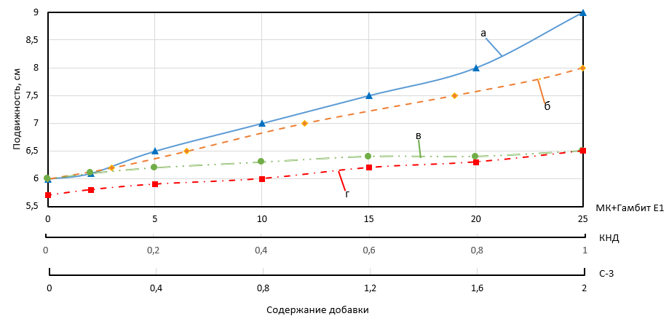
Рисунок 4.2 – Влияние модификаторов на подвижность бетонной смеси:
а) БВ с МК+Гамбит Е1; б) БВ с КНД (0,01%);
в) – ЦЕМ I 32.5H с добавкой С-3; г) – ЦЕМ III/А 32.5H с добавкой С-3

На основании данных, представленных на рисунке 4.2, можно констатировать, что применение бесклинкерного вяжущего с микрокремнезёмом и суперпластификатором «Гамбит Е1» (БВМ), а также состава с комплексной нанодобавкой (БВН) существенно повышает подвижность бетонной смеси. При оптимальной концентрации добавок (см. главу 3) подвижность бетона на БВМ и БВН одинаковая – 8 см. При этом следует учитывать, что для получения данной подвижности в первом случае (на БВМ) необходимо добавить 20% микрокремнезема и 2% суперпластификатора, а во втором случае - только 2% КНД (концентрация нанокремнезема составляет 0,01%).
По сути, проведённые эксперименты реализуют задачу, сформулированную Хигеровичем М. И. [170, 171] при создании гидрофобного цемента: «…изменить свойства цемента так, чтобы он стал менее гидрофильным и даже приобрёл водоотталкивающую способность, сохранив способность взаимодействовать с водой на требуемых стадиях применения…». Оценка удобоукладываемости показала, что модифицированные бесклинкерные вяжущие с микро- и нанокремнезёмом демонстрируют не только сопоставимые, но в ряде случаев и более выраженные разжижающие свойства по сравнению с цементами ЦЕМ I 32,5 Н и ЦЕМ III/A 32,5 Н (см. таблицу 4.1).
Высокое технологическое качество смесей на бесклинкерном вяжущем с модифицирующими добавками подтверждается результатами испытаний (таблица 4.6), посвящённых влиянию удобоукладываемости (расходу воды на водопотребность, водоотделение и склонность к расслаиванию)

Таблица 4.6
Склонность бетонных смесей к расслоению (ГОСТ 10181-2014)

Составы | Содержание растворной  составляющей, % |  | Показатель раствороотделения П_{р}, %
Составы | в верхней  части | в нижней части | Показатель раствороотделения П_{р}, %
ЦЕМ I 32,5Н | 51,1 | 48,9 | 3,7
ЦЕМ-III/A 32,5Н | 52,1 | 47,9 | 4,3
БВМ | 49,9 | 49,1 | 1,5
БВН | 50,3 | 49,7 | 1,4

Результаты, приведенные в таблице 4.6 показывают, что бетонная смесь на БВН имеет раствороотделение на 59,9% и 64,7% меньше, чем бетонные смеси на ЦЕМ I 32,5Н и ЦЕМ-III/A 32,5Н соответственно.
Таким образом, при проектировании составов для монолитных железобетонных конструкций полученные смеси демонстрируют удобоукладываемость марки П2 и достигают требуемой плотности при водоцементном отношении 0,33, не выходя за пределы нормативных значений [169, 170]. На базе этих модифицированных смесей были проведены дальнейшие испытания самого бетона.
Показатели водоотделения и устойчивости к расслоению, зафиксированные для смесей с добавками, полностью согласуются с выводами, изложенными в классических трудах Баженова Ю.М., Батракова В.Г., Горчакова Г.И., Хигеровича М.И., Соловьёва В.И. и др. [78, 172-174]. Кроме того, данные таблицы 4.6 подтверждают, что составы на базе БВМ и БВН обладают более высокой сопротивляемостью расслоению по сравнению с контрольными смесями на ЦЕМ I 32,5 Н и ЦЕМ III/A 32,5 Н.
Выполненные реологические исследования позволяют сделать вывод, что предлагаемое бесклинкерное вяжущее с комплексной нанодисперсной добавкой КНД (БВН) формирует цементную пасту, которая уже в первые 60 мин достигает пластической прочности около 0,39 МПа (см. рисунок 4.1). Данной прочности достаточно, чтобы надёжно удерживать свежие послойные подачи бетонной смеси и препятствовать возникновению «холодных» швов в стенах и колоннах. При том же классе подвижности П2 (осадка 8 см) требуемый В/Ц снижается до 0,33, что уменьшает водопотребность на 24…27 % по сравнению с бетонными смесями на обычных цементах и обеспечивает среднюю плотность 2395…2400 кг/м³.
Одновременно водо- и раствороотделение сокращаются более чем вдвое (см. таблицы 4.5, 4.6), а показатель расслаиваемости падает на 60…65 %, что критически важно при вертикальной прокачке и длительном перекачивании смеси на строительной площадке. Таким образом, бетон на основе БВН:
- легко перекачивается по бетононасосным магистралям;
- не расслаивается и сохраняет однородность в форме (опалубке);
- быстро набирает раннюю прочность, позволяя сократить сроки перестановки опалубки и тем самым ускорить цикл монолитных работ;
- обеспечивает плотную структуру бетона, повышая водонепроницаемость и долговечность возводимых ЖБ-конструкций.
Следовательно, предлагаемое вяжущее и разработанные на его основе бетонные смеси полностью удовлетворяют нормативным требованиям к смесям для монолитного железобетонного строительства (класс подвижности П2–П3, В/Ц ≤ 0,40, отсутствие расслаиваемости по ГОСТ 7473-2010 и СП РК 5.03-107-2013 и обеспечивают дополнительный технологический запас прочности и эксплуатационной надёжности возводимых конструкций).

4.2 Физико-механические и деформативные свойства модифицированного бетона

Многочисленные исследования и опыт эксплуатации монолитных железобетонных конструкций показывают, что их физико-механические характеристики напрямую зависят от используемого типа вяжущего. Часто встречаются случаи преждевременного разрушения отдельных элементов, вызванного циклическим замораживанием-оттаиванием и коррозионными процессами в бетоне. Это приводит к необходимости проведения внеплановых ремонтных мероприятий и, соответственно, увеличению эксплуатационных затрат.

4.2.1 Прочность на сжатие

Определение прочности образцов на сжатие выполнялось в соответствии с методикой, подробно описанной в главе 2 (п. 2.2.4). Результаты испытаний и описание характера разрушения образцов модифицированного бетона представлены в таблице 4.7.

Таблица 4.7
Результаты определения прочности при сжатии, пористости и модуля упругости модифицированного бетона

Маркировка | Номер образца | Средняя плотность, кг/м³ | Прочность на сжатие, МПа |  | Пористость, % | Модуль упругости, МПа, E_{b}
Маркировка | Номер образца | Средняя плотность, кг/м³ | R_{сж} | R_{сж},ср | Пористость, % | Модуль упругости, МПа, E_{b}
ЦЕМ I 32,5Н | 1 | 2400 | 34,8 | 35,9 | 11,2 | 31 030
ЦЕМ I 32,5Н | 2 | 2401 | 35,6 | 35,9 | 11,2 | 31 430
ЦЕМ I 32,5Н | 3 | 2403 | 37,5 | 35,9 | 11,2 | 32 270
ЦЕМ-III/A 32,5Н | 1 | 2350 | 33,5 | 34,8 | 11,8 | 29 660
ЦЕМ-III/A 32,5Н | 2 | 2359 | 36,1 | 34,8 | 11,8 | 30 750
ЦЕМ-III/A 32,5Н | 3 | 2360 | 34,9 | 34,8 | 11,8 | 30 180
БВМ | 1 | 2360 | 38,2 | 39,7 | 10,3 | 32 620
БВМ | 2 | 2362 | 39,6 | 39,7 | 10,3 | 33 410
БВМ | 3 | 2365 | 41,4 | 39,7 | 10,4 | 34 330
БВН | 1 | 2380 | 42,5 | 43,6 | 8,5 | 35 600
БВН | 2 | 2384 | 43,5 | 43,6 | 8,7 | 36 250
БВН | 3 | 2386 | 44,9 | 43,6 | 8,8 | 37 040

Анализ полученных данных по прочности разработанных бетонов (таблица 4.7 и рисунок 4.6) позволил сделать следующие выводы:
– использование бесклинкерного вяжущего с добавлением микрокремнезёма и суперпластификатора в среднем увеличивает прочность на сжатие на 4,74 % по сравнению с контрольным составом на цементе ЦЕМ I 32,5 Н и на 10,99 % относительно контрольного состава на ЦЕМ III/A 32,5 Н;
– введение комплексной нанодисперсной добавки КНД в состав бесклинкерного вяжущего обеспечивает ещё более выраженный эффект: средний прирост прочности на сжатие составляет 14,88 % по отношению к ЦЕМ I 32,5 Н и 21,74 % относительно ЦЕМ III/A 32,5 Н.
Рисунок 4.6 – Кинетика набора прочности бетона при сжатии

Повышение прочностных характеристик бетона с КНД объясняется ускорением процессов гидролиза и гидратации цементных частиц за счёт появления дополнительных центров кристаллизации. Это подтверждено результатами рентгенофазового и микроструктурного анализов цементного камня (см. главу 3).

4.2.2 Прочность на растяжение при изгибе

Предел прочности на растяжение при изгибе определялся согласно методике, подробно изложенной в пункте 2.2.4 главы 2. Особенности и характер разрушения образцов, полученные в ходе испытаний, проиллюстрированы на рисунке 4.7.

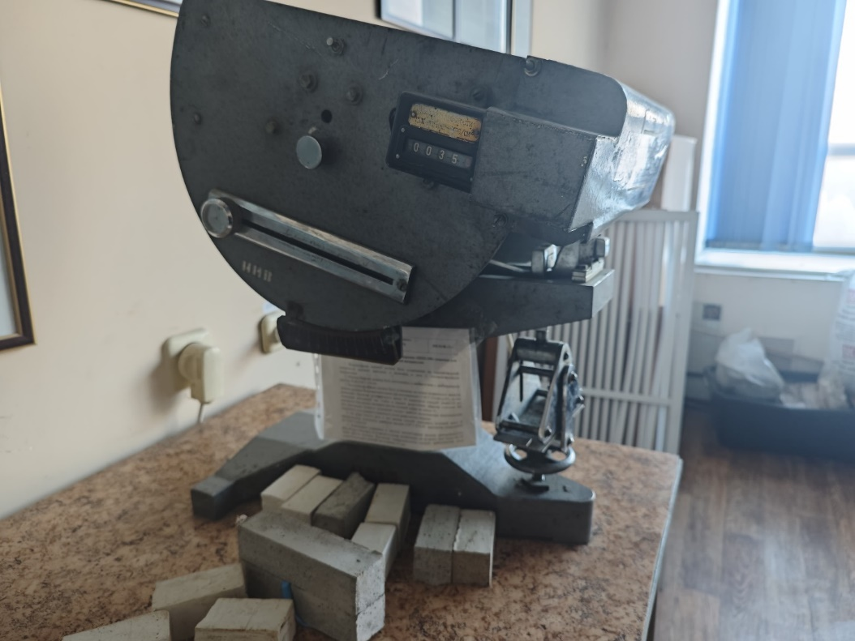

Рисунок 4.7 – Нагружение образца-призмы в лабораторных условиях до момента разрушения

Результаты испытаний прочности бетона на растяжение при изгибе приведены в таблице 4.8.

Таблица 4.8
Результаты испытаний бетона на растяжение при изгибе

Маркировка | Номер образца | Средняя плотность, кг/м³ |  | Прочность на растяжение при изгибе, МПа
Маркировка | Номер образца | ρ | ρ_{ср} | R_{tb} | R_{tb} (ср.)
ЦЕМ I 32,5 Н | 1 | 2 400 | 2 401 | 3,5 | 3,6
ЦЕМ I 32,5 Н | 2 | 2 401 | 2 401 | 3,6 | 3,6
ЦЕМ I 32,5 Н | 3 | 2 403 | 2 401 | 3,6 | 3,6
ЦЕМ-III/A 32,5 Н | 1 | 2 350 | 2 356 | 3,5 | 3,5
ЦЕМ-III/A 32,5 Н | 2 | 2 359 | 2 356 | 3,6 | 3,5
ЦЕМ-III/A 32,5 Н | 3 | 2 360 | 2 356 | 3,5 | 3,5
БВМ | 1 | 2 360 | 2 362 | 3,7 | 3,8
БВМ | 2 | 2 362 | 2 362 | 3,8 | 3,8
БВМ | 3 | 2 365 | 2 362 | 3,8 | 3,8
БВН | 1 | 2 380 | 2 383 | 3,9 | 4,0
БВН | 2 | 2 384 | 2 383 | 3,9 | 4,0
БВН | 3 | 2 386 | 2 383 | 4,1 | 4,0

Анализ результатов таблицы 4.8 показал, что максимальный прирост прочности на растяжение при изгибе (R_{tb}) имеют образцы состава БВН. Показатель прочности повысился на 10% по отношению к контрольному ЦЕМ I 32,5Н и на 11,9% к контрольному ЦЕМ-III/A 32,5Н.
Прирост прочности у состава БВН обусловлен наноструктурой материала, а именно: уплотнением матрицы; ускоренной и более полной гидратацией, превращение слабых фаз в прочные C-S-H-гели и упрочнение контактной зоны с заполнителем. Всё это вместе повышает сопротивление прочность на растяжение при изгибе.
Использование нанодисперсной добавки позволяет быстро образовываться кристаллам гидросиликата кальция (C-S-H), именно эта структура и несет основные нагрузки на растяжение при изгибе.

4.3 Гидрофизические показатели бетона на бесклинкерном вяжущем

Монолитные бетонные конструкции должны отличаться высокими гидрофизическими характеристиками, в частности: малым водопоглощением и капиллярным подсосом, низкой водопроницаемостью, а также повышенной устойчивостью к замораживанию и действию коррозионных сред. Согласно исследованиям [18, 175–179], применение модифицирующих добавок, особенно включающих гидрофобно-пластифицирующие компоненты, обеспечивает улучшение указанных свойств бетона в среднем на 15…30 % и более.
В связи с вышесказанным нами были выполнены стандартные испытания разработанных бетонных составов согласно методике, изложенной в пункте 2.2.5 главы 2. Результаты определения показателей водопоглощения и водонепроницаемости представлены на рисунках 4.8 и 4.9.

Рисунок 4.8 – Водопоглощение бетона на различных вяжущих

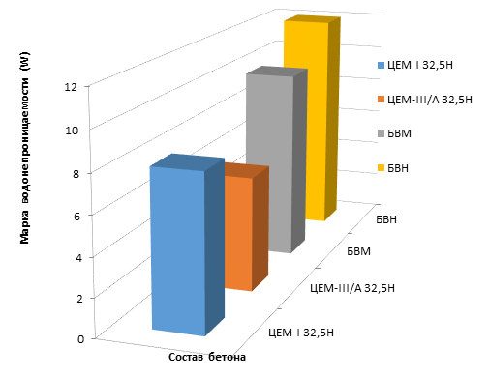
Рисунок 4.9 – Водонепроницаемость бетона на различных вяжущих

Анализ полученных данных показывает, что использование бесклинкерных вяжущих с модифицирующими добавками - в частности, БВМ (с микрокремнеземом) и БВН (с нанокремнеземом) - позволило существенно сократить водопоглощение по сравнению с цементами ЦЕМ I 32,5Н и ЦЕМ-III/A 32,5Н [28, 147, 149, 151]. Так, водопоглощение для БВМ составило 2,3 %, а для БВН - 2,1 %, что значительно ниже, чем у ЦЕМ I (4,5 %) и ЦЕМ-III/A (3,7 %), что свидетельствует о более плотной и малопористой структуре цементного камня при использовании данных составов. Получаемый бетон на БВН имеет существенный запас водонепроницаемости, для монолитных колонн, согласно СП 28.13330.2017, водонепроницаемость должна быть в пределах 4…6.
БВН является оптимальным составом т.к.:
- снижает водопоглощение более чем в 2 раза относительно обычных цементов;
- повышает водонепроницаемость на 50 % (до класса W12), обеспечивая большой запас над нормативом;
- достигает лучшего баланса плотности структуры и гидрофобности благодаря синергии нанокремнезёма и пластифицирующих добавок.
БВМ также улучшает свойства, но уступает БВН на 8…9 % по водопоглощению и на 17 % по водонепроницаемости. ЦЕМ I 32,5Н и особенно ЦЕМ-III/A 32,5Н демонстрируют худшие показатели и формируют лишь минимально допустимый уровень гидрофизической надёжности.
На следующем этапе работы была изучена морозостойкость бетона, которая непосредственно зависит от его структуры. Согласно ряду исследований [44, 180–183], морозостойкость бетона тесно взаимосвязана с его пористостью и способностью пропускать воду. При проникновении воды в поры цементного камня и последующем замерзании при отрицательных температурах происходит расширение её объёма на 10…11 %, что вызывает значительные внутренние напряжения, способные привести к постепенному разрушению структуры бетона.
Структура затвердевающего бетона представлена коагуляционными, конденсационными и кристаллизационными элементами. На начальных стадиях гидратации вяжущего образуется коагуляционная структура, постепенно переходящая в конденсационно-кристаллизационную. При последующем твердении продуктов гидратации формируется наиболее стабильная кристаллизационная структура цементного камня, характеризующаяся пространственной системой, связанной прочными валентными соединениями, и обеспечивающая высокую долговечность и устойчивость к внешним воздействиям.
Испытания на морозостойкость выполнялись ускоренным методом в соответствии с ГОСТ 10060-2012 «Бетоны. Методы определения морозостойкости», описание процедуры испытаний представлено в п. 2.1.6 главы 2. Контроль делали в два этапа: промежуточный и основной. После достижение промежуточного контроля образцы извлекали из ванной, протирали влажной тканью и взвешивали. Затем проводили внешний осмотр и испытания по установлению прочности бетона (на сжатие). Первые промежуточные испытания проводили при 45, 75, 110 циклах. Окончательные испытания проводили после 150 циклов, что, согласно таблице, составляет марку по морозостойкости F₂500. Необходимо отметить, что марка F₂300 не является конечным результатом потому, что на образцах не наблюдались трещины и сколы, а потери по массе были не более 2%.
Полученные данные испытания морозостойкости, представленны в таблице 4.10 и на рисунке 4.8.

Таблица 4.10
Результаты испытания бетонов при циклическом попеременном замораживании и оттаивании

Маркировка образца | Потеря массы образца, %, после циклов |  |  |  | Прочность на сжатие, МПа, после циклов
Маркировка образца | 45 | 75 | 110 | 150 | 45 | 75 | 110 | 150
БВН | 0,02 | 0,04 | 0,08 | 0,53 | 36,26 | 36,15 | 35,88 | 33,1
БВМ | 0,05 | 0,09 | 0,13 | 0,67 | 34,17 | 34,01 | 33,75 | 31,68
ЦЕМ I 32,5Н | 0,08 | 0,14 | 0,18 | 0,91 | 33,23 | 32,75 | 31,59 | 0
ЦЕМ III/A 32,5Н | 0,1 | 0,16 | 0,62 | 1,18 | 32,17 | 31,32 | 0 | 0

Рисунок 4.8 – Графическая интерпретация результатов испытаний образцов бетона при циклическом попеременном замораживании и оттаивании (ускоренным методом)

Результаты ускоренного попеременного замораживания-оттаивания кубиков бетона различного состава (45, 75, 110 и 150 циклов по ГОСТ 10060-2012), представленные в таблице 4.8 и на рисунке 4.8, демонстрируют следующее:
- БВН демонстрирует лучшую устойчивость к разрушению структуры и, следовательно, наиболее перспективен для эксплуатации в суровых климатических условиях (потеря массы ≤ 2 %, потеря прочности ≤ 5 %). Такие показатели по морозостойкости объясняются диспергированием частиц поликарбоксилатного суперпластификатора. Меньшее количество воды затворения ведет к образованию более тонкой и заветвленной матрицы C-S-H и, следовательно, к уменьшению объема капиллярных пор.
- БВМ также обеспечивает высокий уровень морозостойкости, позволяя говорить о достаточном конструктивном запасе прочности.
- Контрольные цементные составы удовлетворяют нормативным требованиям, но имеют меньший резерв по массе и микротрещинообразованию, что может ограничивать срок службы конструкций при более длительных или жёстких циклических воздействиях.

4.4 Коррозионная стойкость

Степень воздействия агрессивных факторов на железобетонные конструкции, особенно на элементы монолитного бетона, прямо влияет на продолжительность их эффективной эксплуатации. Поэтому бетон, используемый для таких конструкций, должен обладать достаточной устойчивостью к воздействию агрессивных сред.
Методика оценки стойкости разработанных бетонов к агрессивному воздействию подробно изложена в п. 2.2.7 главы 2. Итоговые результаты исследований представлены в таблице 4.11.

Таблица 4.11
Стойкость бетонных образцов к агрессивному воздействию по показателям изменения средней массы и пределов прочности при сжатии и растяжении изгибом

Маркировка | Характеристики | Вид и концентрация агрессивной среды
Маркировка | Характеристики | NaCl  р-р 3% | Дистиллированная  вода | HCl  0,01% | Na₂SO₄  р-р 5%
ЦЕМ I 32,5Н | $Δm$_{ср,} % | 0,131 | 0,063 | 0,233 | -0,080
ЦЕМ I 32,5Н | $ΔR$_{ср}, % | 0,240 | 0,119 | 0,539 | -0,133
ЦЕМ I 32,5Н | $ΔR_{tb}$_{ср}, % | 0,252 | 0,126 | 0,611 | -0,151
ЦЕМ-III/A 32,5Н | $Δm$_{ср,} % | 0,113 | 0,054 | 0,184 | -0,099
ЦЕМ-III/A 32,5Н | $ΔR$_{ср}, % | 0,181 | 0,105 | 0,390 | -0,142
ЦЕМ-III/A 32,5Н | $ΔR_{tb}$^{ср}, % | 0,179 | 0,114 | 0,419 | -0,163
БВМ | $Δm$_{ср,} % | 0,092 | 0,046 | 0,124 | -0,131
БВМ | $ΔR$_{ср}, % | 0,155 | 0,070 | 0,245 | -0,220
БВМ | $ΔR_{tb}$^{ср}, % | 0,131 | 0,071 | 0,217 | -0,271
БВН | $Δm$_{ср,} % | 0,091 | 0,050 | 0,125 | -0,138
БВН | $ΔR$_{ср}, % | 0,144 | 0,061 | 0,232 | -0,211
БВН | $ΔR_{tb}$^{ср}, % | 0,130 | 0,056 | 0,210 | -0,286

Анализ экспериментальных данных (таблица 4.10) подтвердил высокую коррозионную стойкость предложенного бетона на основе бесклинкерного вяжущего с добавкой КНД (с концентрацией нанокремнезёма 0,01 %). При выдержке образцов в растворе 3%-ного NaCl снижение массы ($Δm$_{ср}) составило лишь –0,090 %, потеря прочности на сжатие ($ΔR$_{ср}) –0,146 %, а на изгиб ($ΔR_{tb}$) –0,132 %.
При испытаниях на кислотную коррозию в растворе 0,01%-ной соляной кислоты (HCl) наблюдалось существенное улучшение показателей по сравнению с контрольными цементами (ЦЕМ I 32,5Н и ЦЕМ III/A 32,5Н): средняя потеря массы сократилась на 45,7 %, снижение прочности на сжатие уменьшилось на 56,3 %, а при растяжении изгибом – на 65,9 %.
Испытания на выщелачивающую коррозию проводились путём выдерживания образцов в дистиллированной воде. Результаты показали уменьшение потерь по сравнению с контрольными образцами: по массе на 21,2 %, прочности на сжатие на 47,5 %, и прочности при изгибе на 48,4 %.
Кроме того, была изучена устойчивость к сульфатной коррозии путём выдерживания образцов в 5%-ном растворе сульфата натрия (Na₂SO₄). Здесь бетон на основе БВН также показал лучшие результаты относительно контрольных образцов: прирост массы увеличился на 66,6 %, прочность на сжатие выросла на 60,6 %, а прочность при изгибе — на 87,6 %. Данные согласуются с выводами работ [157, 158].
Отмечено, что исследуемая в данной работе коррозия в растворе соляной кислоты (0,01% HCl) более агрессивна по сравнению с воздействием органических кислот (гумусовой, молочной, аминокислот), типичных для кислых почв. Таким образом, можно предположить, что разработанный состав бетона на основе БВН будет обладать высокой стойкостью и к воздействию перечисленных органических кислот [184].

4.5 Выводы

1. Анализ реологических свойств бетонных смесей (таблица 4.1) показал, что использование бесклинкерного вяжущего с добавкой микрокремнезёма (БВМ) и комплексной нанодисперсной добавки (БВН) существенно улучшило показатели водо- и раствороотделения бетонной смеси в сравнении с контрольными составами (ЦЕМ I 32,5Н и ЦЕМ-III/A 32,5Н). При этом добавка нанокремнезёма оказалась более эффективной в снижении водопотребности и улучшении удобоукладываемости по сравнению с микрокремнезёмом.
2. Исследования удобоукладываемости, средней плотности и расслаиваемости (таблицы 4.2 и 4.3, рисунки 4.1, 4.2) показали, что введение микрокремнезёма и комплексной нанодисперсной добавки существенно ускоряет процесс структурообразования цементного теста и повышает пластическую прочность, улучшая удобоукладываемость бетонной смеси примерно на 33%. Наиболее эффективным оказалось применение бесклинкерного вяжущего с КНД (концентрация нанокремнезёма 0,01%), которое минимизировало расслаивание и обеспечило равномерность структуры бетона.
3. Анализ структуры и пористости цементного камня (таблицы 4.7, 4.8, 4.10; рисунки 4.3, 4.4, 4.5) выявил, что составы на бесклинкерном вяжущем (БВМ и БВН) характеризуются меньшей макропористостью (1,6…2,9%) и лучшим распределением микропор в сравнении с контрольными цементами. Это обусловлено формированием мелкопористой и более однородной структуры цементного камня, что подтверждается результатами рентгеновского малоуглового рассеяния и электронной микроскопии. Наиболее качественной структурой обладает цементный камень с добавкой КНД, который характеризуется повышенным количеством мелких пор (гелевых и субмикропор), обеспечивающих улучшение механических свойств и морозостойкости.
4. Физико-механические испытания (таблицы 4.5, 4.6; рисунки 4.6, 4.7) показали повышение прочности бетона на сжатие и растяжение при изгибе при использовании бесклинкерного вяжущего с добавками. Прочность на сжатие составов БВМ и БВН возросла на 4,7…14,9% по сравнению с контрольным цементом ЦЕМ I 32,5Н и на 11,0…21,7% по сравнению с ЦЕМ-III/A 32,5Н. Наибольшее увеличение прочности на изгиб (до 11,9%) зафиксировано для составов с комплексной нанодисперсной добавкой КНД.
5. Исследования гидрофизических показателей (таблицы 4.8, 4.9; рисунок 4.8) продемонстрировали значительное улучшение водопоглощения и водонепроницаемости бетона на основе бесклинкерного вяжущего. Так, водопоглощение снизилось до 2,1…2,3% (в два раза ниже контрольных цементов), а водонепроницаемость повысилась до W10…W12. Испытания на морозостойкость подтвердили высокую долговечность и устойчивость образцов БВМ и БВН к циклическим воздействиям (до 150 циклов с минимальными потерями прочности и массы), что превышает показатели контрольных цементов.
6. Исследования коррозионной стойкости бетона (таблица 4.10) показали высокую устойчивость составов с БВН к агрессивным средам (NaCl, HCl, дистиллированная вода, Na₂SO₄). Бетоны на основе бесклинкерного вяжущего с КНД продемонстрировали наименьшие потери массы и прочности при выдерживании в 3%-ном растворе NaCl и 0,01%-ном растворе HCl. Также они показали высокую устойчивость к выщелачиванию и сульфатной коррозии, превышая показатели контрольных образцов на 60…88%.
Таким образом, результаты комплексных исследований показывают высокую эффективность бесклинкерного вяжущего с использованием микро- и нанодисперсных добавок, обеспечивающих улучшение реологических, структурных, физико-механических, гидрофизических и коррозионных свойств бетона. Полученные составы рекомендуются для использования в монолитных конструкциях, эксплуатируемых в суровых климатических и агрессивных условиях.

5 Опытно-промышленные работы по внедрению модифицированного бетона в технологию монолитного строительства

5.1 Технология получения бесклинкерного вяжущего на основе техногенных отходов промышленности

Технологическая схема производства бесклинкерного вяжущего с добавлением комплексного нанодисперсного модификатора (КНД) приведена на рисунке 5.1. Хранение исходных сырьевых материалов - доменного гранулированного шлака (ДГШ), негашёной извести и строительного гипса - осуществляется в складах закрытого типа, обеспечивающих защиту от атмосферных воздействий и стабильность физико-химических свойств материалов.

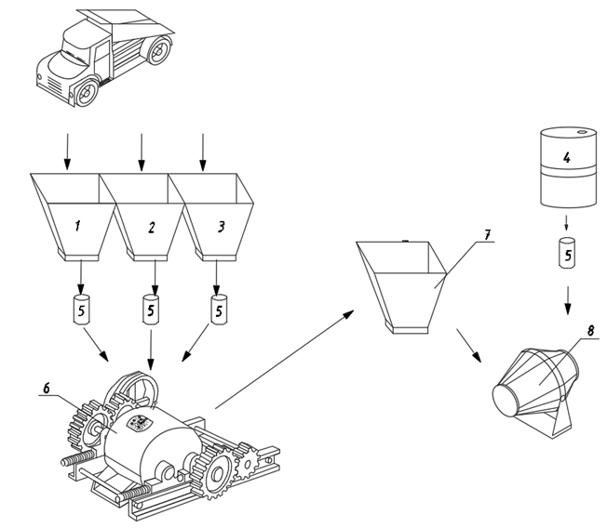
Рисунок 5.1 – Технологическая схема производства БВН
1 – склад ДГШ; 2 – склад извести; 3 – склад гипса; 4 – склад КНД;
5 – дозатор; 6 – шаровая барабанная мельница; 7 – склад хранения бесклинкерного вяжущего; 8 – приготовление БВН
Предварительно ДГШ высушивается до остаточной влажности менее 1 %, с последующим удалением металлических включений. Гипс проходит предварительное просеивание, исключающее попадание в шаровую мельницу фракций размером более 0,63 мм.
Согласно техническому условию ТУ 584300-021-98765432-2024, компоненты из складов подаются на участок дозирования, где в соответствии с заданным рецептом осуществляется их количественное соотношение. Массовое соотношение компонентов обычно составляет 84 % ДГШ, 2 % гипса и 14 % извести, что обеспечивает оптимальные физико-механические свойства конечного продукта. Подготовленные сырьевые компоненты подаются из накопительных приёмников-бункеров с помощью ленточных дозаторов в шаровую мельницу МШС-100 (рисунок 5.2). В мельнице, заполненной стальными мелющими телами в виде шаров разных размеров (от 20 до 40 мм в диаметре), осуществляется тонкий помол смеси в сухом режиме. Продолжительность помола составляет 8 часов, в течение которых достигается удельная поверхность получаемого вяжущего не менее 600 м²/кг. Производительность МСШ-1000 составляет от 100 до 1000 кг.

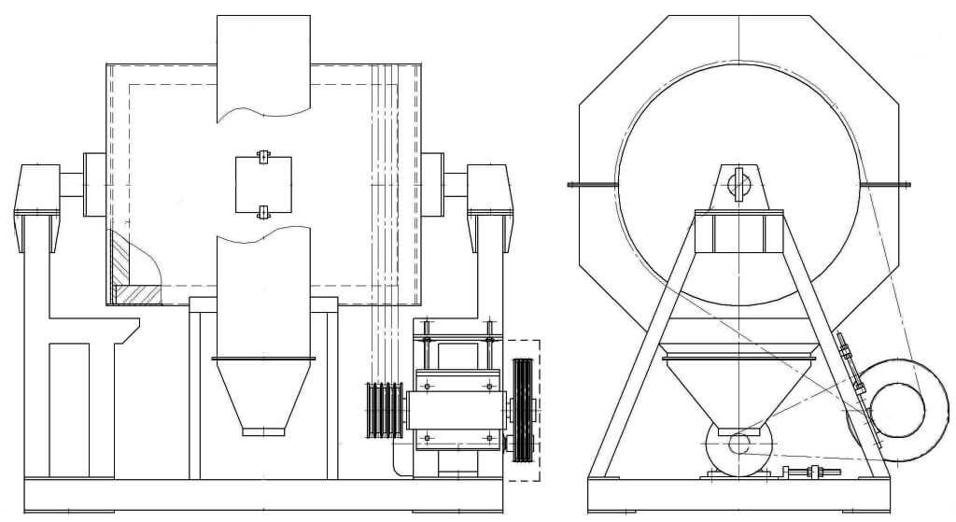
Рисунок 5.2 – Конструкционная схема шаровой барабанной мельницы
МШС-100

Следует отметить, что в процессе механохимической активации происходят глубокие физико-химические изменения компонентов сырья. На начальном этапе помола происходит разрушение структуры частиц, раскрываются микротрещины, что приводит к увеличению поверхности контакта реагентов и активизации их химических взаимодействий. При дальнейшем механическом воздействии структуры частиц шлака претерпевают аморфизацию, которая выражается в нарушении порядка кристаллической решётки, возникновении дефектов и образовании аморфных слоёв с повышенной реакционной способностью. Аморфизированные участки характеризуются большим количеством свободных реакционно-активных групп (Si–OH и Al–OH), способных интенсивно взаимодействовать с гидроксидом кальция, образующимся из извести.
Одновременно происходит поверхностная карбонизация извести с образованием наноразмерных частиц карбоната кальция. Эти наночастицы становятся эффективными кристаллическими затравками, которые существенно ускоряют процессы гидратации и твердения. Гипс при механохимическом воздействии высвобождает сульфат-ионы, которые взаимодействуют с активным гидроксидом кальция, инициируя образование зародышей эттрингита — минеральной фазы, способствующей раннему структурообразованию и уплотнению системы.
На завершающей стадии помола в смеси уже формируются первичные гидросиликатные и гидросульфоалюминатные фазы, снижается энергия активации последующих гидратационных реакций, что значительно сокращает сроки твердения конечного продукта и повышает его прочностные характеристики. Полученное вяжущее после достижения необходимой дисперсности разделяется воздушным сепаратором на готовый продукт и более крупные частицы, возвращаемые обратно в процесс помола.
В результате такого помола получают гомогенную смесь – бесклинкерное вяжущее, обладающее повышенной активностью. Готовое вяжущее складируется в закрытых емкостях (рисунок 5.1, пункт 7) для предотвращения его увлажнения и агломерации до момента использования.
Комплексный нанодисперсный модификатор (КНД) приготавливается отдельно по установленной рецептуре, с применением высокодисперсных материалов и водной среды. На завершающем этапе технологического процесса все компоненты – бесклинкерное вяжущее, КНД, вода и заполнители – подаются в бетоносмеситель, где осуществляется их перемешивание до получения однородной бетонной смеси, готовой к укладке.
Таким образом, технологический процесс, основанный на механохимической активации техногенных отходов при совместном помоле с гипсом и известью, позволяет получить высокоактивное бесклинкерное вяжущее с заданными физико-механическими свойствами и существенно сократить его срок твердения.

5.2 Техническая эффективность и эксплуатационные свойства модифицированного монолитного бетона на бесклинкерном вяжущем с использованием наномодификатора

Эффективность предлагаемого технического решения по применению модифицированного тяжёлого бетона определяется уровнем его эксплуатационных характеристик, позволяющих использовать данный материал в различных условиях, включая монолитные железобетонные конструкции.
Эксплуатационные показатели бетонов на основе ЦЕМ I 32,5 Н, ЦЕМ III/A 32,5 Н, БВМ и БВН представлены в таблице 5.1.
Таблица 5.1
Эксплуатационные свойства монолитного бетона

Наименование характеристики | ЦЕМ I 32,5 Н | ЦЕМ III/A 32,5 Н | БВМ | БВН
Удобоукладываемость Марка/ОК, см | П2/6 | П2/6 | П2/7 | П2/8
Средняя плотность смеси, кг/м³ | 2400 | 2355 | 2421 | 2450
Предел прочности на сжатие, МПа/Класс бетона | 35,97/В30 | 34,83/В30 | 39,77/В35 | 43,63/В40
Предел прочности на растяжение при изгибе, МПа | 3,60 | 3,54 | 3,78 | 3,96
Водопоглощение, % масс. | 4,5 | 4,1 | 2,3 | 2,1
Модуль упругости, МПа, E_{σ} | 31 576 | 30 196 | 33 453 | 36 296
Марка бетона по водонепроницаемости | W8 | W6 | W10 | W12
Пористость | 11,2 | 11,8 | 10,33 | 8,67
Марка бетона по морозостойкости, F₁ | 300 | 300 | 300 | 300

Оценка технической эффективности монолитного бетона с использованием бесклинкерного вяжущего (БВН) была выполнена методом сравнительного анализа, состоящего из нескольких этапов.
На первом этапе исследовались пределы прочности при сжатии и растяжении изгибом контрольных составов и разработанного состава на основе БВН. Установлено, что применение бесклинкерного вяжущего с комплексной нанодисперсной добавкой позволяет повысить прочность бетона при сжатии на 21,3 % и 25,3 % (в абсолютном выражении на 7,66 МПа и 8,8 МПа) по сравнению с бетонами на цементах ЦЕМ I 32,5 Н и ЦЕМ III/A 32,5 Н соответственно. Итоговые результаты сравнительного анализа представлены в таблице 5.2.

Таблица 5.2
Результаты испытаний на прочность при сжатии и растяжение при изгибе бетона

Маркировка | Прочность на сжатие, МПа | Прочность на растяжение при изгибе, МПа
ЦЕМ I 32,5Н | 35,97 | 3,60
ЦЕМ-III/A 32,5Н | 34,83 | 3,54
БВМ | 39,77 | 3,78
БВН | 43,63 | 3,96

На втором этапе исследований были определены показатели водопоглощения и водонепроницаемости предлагаемого состава монолитного бетона. Результаты испытаний приведены в таблице 5.3.

Таблица 5.3
Результаты испытаний на водопоглощение и водонепроницаемость монолитного бетона

Маркировка образца | Наименование показателя
Маркировка образца | Водопоглощение, % | Водонепроницаемость, МПа | Марка бетона по водонепроницаемости
ЦЕМ I 32,5Н | 4,5 | 0,8 | W8
ЦЕМ-III/A 32,5Н | 4,1 | 0,6 | W6
БВМ | 2,3 | 1,0 | W10
БВН | 2,1 | 1,2 | W12

Таким образом, установлено, что водопоглощение бетона на основе БВН на 46 % ниже аналогичных показателей бетонов на цементах ЦЕМ I 32,5 Н и ЦЕМ III/A 32,5 Н. Водонепроницаемость бетона, разработанного на бесклинкерном вяжущем, возросла до уровня W12, превосходя контрольные образцы.
Выявленные улучшения эксплуатационных характеристик разработанного состава бетона объясняются эффективным взаимодействием его компонентов. Нанокремнезём (наночастицы SiO₂), обладая высокой удельной поверхностью, выступает в роли дополнительных центров кристаллизации гидратных продуктов, а также активно взаимодействует с гидроксидом кальция, образуя дополнительный низкопористый C–S–H-гель. Это способствует ускорению ранней гидратации, уплотнению микроструктуры цементного камня, снижению капиллярной пористости и, соответственно, увеличению прочности, водонепроницаемости и морозостойкости бетона. Суперпластификатор Sika ViscoCrete®-20, в свою очередь, обеспечивает значительный водоредуцирующий и пластифицирующий эффект благодаря механизму стерического и электростатического отталкивания цементных частиц. Снижение водоцементного отношения при сохранении удобоукладываемости (П2/8) приводит к росту плотности структуры и предела прочности, а также к уменьшению водопоглощения и повышению модуля упругости.
На четвертом этапе проводилось определение морозостойкости разработанного бетона по второму ускоренному методу (см. главу 4.3). Испытания показали, что:
- У бетона на бесклинкерном вяжущем с нанокремнезёмом (БВН) за 150 циклов суммарная потеря массы составила лишь 0,53 %, тогда как предельным в соответствии с ГОСТ 10060-2012 считается 5 %. Снижение прочности на сжатие не превышает 8,7 % (с 36,26 до 33,10 МПа при переходе от 45-го к 150-му циклу), что существенно ниже нормативного порога в 25 %. Таким образом, даже после 150 циклов образцы БВН сохраняют 91 % исходной прочности и демонстрируют практически нулевое разрушение поверхности, что позволяет отнести их морозостойкость к классу не ниже F400, а по характеру деградации - с возможной морозостойкостью до F500.
- Бетон на бесклинкерном вяжущем с микрокремнезёмом (БВМ) теряется массу чуть сильнее (0,67 % к 150-му циклу), однако и это значение на порядок меньше критического. Прочность падает с 34,17 до 31,68 МПа, то есть на 7,3 %. Сохранность 92% прочности подтверждает класс морозостойкости F400. По сравнению с БВН эффект микрокремнезёма менее выражен: более крупные частицы заполняют поры не столь эффективно, поэтому капиллярная пористость и, следовательно, водонасыщение остаются выше, что ускоряет развитие микротрещин при многократном замораживании.
- Бетон на портландцементе ЦЕМ I 32,5 Н к 150 циклам наблюдается катастрофическая потеря несущей способности (прочность не фиксируется, условно равна 0 МПа), что указывает на сквозное разрушение образцов до завершения серии. Фактическая морозостойкость ограничивается интервалом 75-110 циклов (по ускоренному испытанию), что соответствует классу F300.
- Бетон на шлакопортландцементе ЦЕМ III/A 32,5 Н демонстрирует ранний всплеск потери массы уже на 110-м цикле (0,62 %, в 4-6 раз выше БВН/БВМ) сопровождается полной утратой прочности. Следовательно, критический порог достигнут приблизительно между 75-м и 110-м циклами, что позволяет отнести данный состав к морозостойкости порядка F200. Высокое содержание пуццолановых фаз способствует растрескиванию вследствие поздней экзотермии и недоразвитого каркаса C-S-H-гелей в раннем возрасте, особенно при ускоренном обводнении и замораживании.
Проведённые испытания подтвердили, что бетон на основе БВН даже после 150 циклов ускоренного замораживания-оттаивания сохраняет прочность в пределах нормативных требований, предусмотренных СН РК 5.03.07-2017 и СП РК 5.03-107-2013 для монолитных конструкций. При этом марка бетона по морозостойкости превышает необходимый показатель F₁300.
Таким образом, разработанный бетон на основе бесклинкерного вяжущего с КНД превосходит бетоны на ЦЕМ I 32,5Н и ЦЕМ III/A 32,5Н по таким показателям, как прочность на сжатие, прочность на растяжение изгибом, водопоглощение, водонепроницаемость и морозостойкость.

5.3 Экономическая эффективность применения разработанного бесклинкерного вяжущего с комлексной нанодисперсной добавкой

Внедрение бесклинкерного вяжущего с комплексной нанодисперсной добавкой позволит снизить расход традиционного вяжущего при сохранении высоких характеристик прочности и долговечности монолитных конструкций, что напрямую сократит затраты на производство. Для подтверждения данной гипотезы был проведён расчёт экономической эффективности применения разработанного бесклинкерного вяжущего.
Экономический анализ основан на сопоставлении технико-экономических показателей производства предлагаемого бесклинкерного вяжущего и традиционного цемента ЦЕМ I 32,5 Н. Полученные результаты представлены в таблице 5.6.

Таблица 5.6
Годовой расход сырьевых материалов и энергоресурсов на производство цементного клинкера

Наименование материала | Расход материалов
Известняк, кг/т клинкера | 1328
Глина, кг/т клинкера | 381
Железосодержащий компонент, кг/т клинкера | 44
Песок, кг/т клинкера | 18
Топливо на сушку глины, кг/т клинкера | 8
Топливо на обжиг клинкера, кг/т клинкера | 178
Электроэнергия, кВт∙ч/т клинкера | 79

В среднем завод по производству цемента производит от 2500 до 3500 тон клинкера в день. При этом следует помнить, что при производстве цементного клинкера происходит выброс загрязняющих веществ. Количество представлено в таблице 5.7

Таблица 5.7
Количество загрязняющих веществ от производства цементного клинкера

Цех | Наименование загрязняющего вещества | Выбросы загрязняющих  веществ, т/год
Цех дробления известняка | Пыль неорганическая: < 20 % SiO₂ | 150,7882
Цех измельчения суглинок | Пыль неорганическая: 70-20 % SiO₂ | 43,0012
Цех измельчения суглинок | Сажа (углерод черный) | 0,0002
Цех измельчения суглинок | Ангидрид сернистый | 0,441
Цех измельчения суглинок | Углерода оксид | 1,0421
Цех измельчения суглинок | Азота диоксид | 0,513
Цех измельчения суглинок | Азота оксид | 0,0834
Цех измельчения суглинок | Ангидрид сернистый | 206,2589
Цех измельчения суглинок | Углерода оксид | 189,3435
Цех измельчения суглинок | Азота диоксид | 64,1163
Цех измельчения суглинок | Азота оксид | 10,4189
Цех измельчения суглинок | Углеводороды предельные (С12-С19) | 0,0001
Цех измельчения суглинок | Сероводород | 0,000002
Цех приема железной руды | Пыль неорганическая: 70-20 % SiO₂ | 0,1439
Открытые склады сырьевых материалов | Пыль неорганическая: 70-20 % SiO₂ | 561,5281
Открытые склады сырьевых материалов | Пыль неорганическая: < 20 % SiO₂ | 265,8594
Технологическая линия по производству клинкера | Сажа (углерод черный) | 0,41
Технологическая линия по производству клинкера | Ангидрид сернистый | 9,6432
Технологическая линия по производству клинкера | Углерода оксид | 22,7862
Технологическая линия по производству клинкера | Азота диоксид | 11,2176
Технологическая линия по производству клинкера | Азота оксид | 1,8229
Технологическая линия по производству клинкера | Пыль неорганическая: < 20 % SiO₂ | 129,3436
Технологическая линия по производству клинкера | Ангидрид сернистый | 2259,968
Технологическая линия по производству клинкера | Углерода оксид | 2074,6261
Технологическая линия по производству клинкера | Азота диоксид | 702,5189
Технологическая линия по производству клинкера | Азота оксид | 114,1593
Технологическая линия по производству клинкера | Углеводороды предельные (С12-С19) | 0,0007
Технологическая линия по производству клинкера | Сероводород | 0,00001
Технологическая линия по производству клинкера | Пыль неорганическая: < 20 % SiO₂ | 232,8554
Технологическая линия по производству клинкера | Пыль неорганическая: 70-20 % SiO₂ | 1,6565
Открытые склады клинкера | Пыль неорганическая: < 20 % SiO₂ | 437,3155
Углепомольное отделение | Пыль неорганическая: < 20 % SiO₂ | 23,152
Углепомольное отделение | Пыль неорганическая: 70-20 % SiO₂ | 0,0298
Углепомольное отделение | Ангидрид сернистый | 0,621
Углепомольное отделение | Углерода оксид | 0,5701
Углепомольное отделение | Азота диоксид | 0,193
Углепомольное отделение | Азота оксид | 0,0314
Котельная | Пыль неорганическая: 70-20 % SiO₂ | 145,0872
Котельная | Ангидрид сернистый | 165,6
Котельная | Углерода оксид | 92,6454
Котельная | Азота диоксид | 39,215
Котельная | Азота оксид | 6,3724
Котельная | Сажа (углерод черный) | 0,0005
Котельная | Взвешенные частицы | 0,0013
Итого: |  | 7965,3812

Себестоимость производства разработанных цементных бетонов складывается из затрат на сырьевые компоненты и электроэнергию. При этом технология производства работ по монолитному бетонированию разработанного вяжущего не отличается от работ с обычным цементом, поэтому в экономических расчетах этот пункт не приводится. Дополнительно следует отметить, что производство бесклинкерного вяжущего из техногенных отходов промышленности практически не приводит к загрязнению окружающей среды, т.к. отсутствует цикл по производству самого клинкера.
Расчет затрат на производство товарной продукции (таблица 5.8) произведен по ценам 2023 года.

Таблица 5.9
Затраты на производство товарной продукции

Элементы затрат | ЦЕМ I | БВН
Всего себестоимость производства за 1 тонну | 41895 | 24588
В том числе:
- Себестоимость сырьевых материалов, тенге за тонну | 23435 | 21268
- Обжиг материала | 11980 | -
- Затраты электроэнергии, кВт/ч на тонну | 6480 | 3320

Себестоимость производства одной тонны цемента составляет 40980 тг/т (по ценам на 2024 год), без учета затрат на зарплату, обеспечения приемлемых условий труда и тп. При этом, себестоимость стоимость производства одной тонны БВН составляет 24588 тг/т что на 40% меньше себестоимости производства одной тонны цемента марки ЦЕМ I.

5.4 Опытное апробирование модифицированного бетона на бесклинкерном вяжущем для монолитного строительства

Для проверки практической эффективности бетона на основе БВН были выполнены опытно-производственные испытания на площадке ТОО «Каздорстройтех». Основные задачи опытного производства заключались в подборе подходящего базового предприятия, способного внедрить предлагаемый материал, разработке всей необходимой технической документации и освоении технологии изготовления монолитных железобетонных конструкций с использованием предложенного модифицированного бетона на бесклинкерном вяжущем.
Промышленное внедрение разработанного монолитного бетона осуществлялось согласно техническим условиям ТУ 584300-021-98765432-2024 [Приложение А], утверждённым ТОО «Каздорстройтех», а также патенту на изобретение № 33928 от 25.09.2019 г. [Приложение Б]. В рамках опытно-промышленной апробации на предприятии были изготовлены четыре монолитные железобетонные колонны [Приложение В].
Полученные монолитные изделия соответствовали требованиям СН РК 5.03.07-2017 [127]. Для практической реализации проекта действующие производственные рецептуры были пересчитаны под применение бесклинкерного вяжущего с добавкой КНД (БВН).
Монолитные колонны с использованием БВН были возведены на строительной площадке ТОО «Каздорстройтех» (рисунок 5.3). Технологический процесс включал следующие этапы: подготовку и установку форм, сборку и монтаж арматурного каркаса, дозирование компонентов, приготовление бетонной смеси, её формование, последующую тепловую обработку и распалубку готовых изделий.
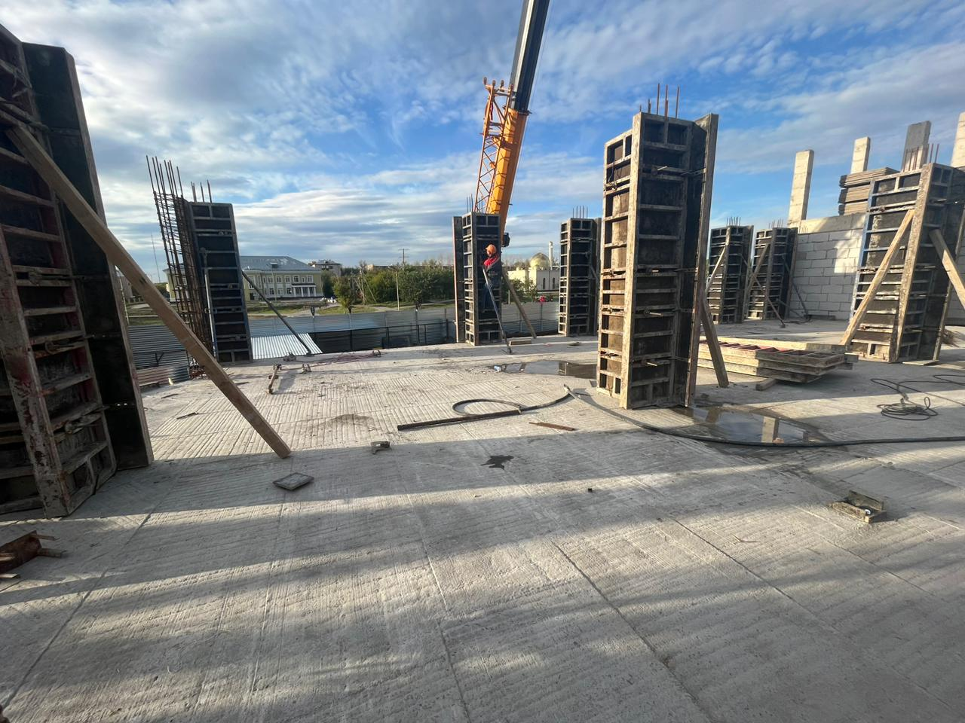
Рисунок 5.3 – Строительная площадка ТОО «Каздорстройтех»

В качестве сравнения была взята несущая колонна каскаса 5 этажного жилого дома сечением 400х400 на тяжелом бетоне класса В30, W12, F200, D2400, П2.
Работы по заливке монолитной колонны начинали с установки опалубки и размещение арматурных каркасов, затем производили бетонирование в несколько этапов. Сначала форму заполняли слоями по 300…400 мм с высоты падения смеси не более 1,5 метра; затем, при помощи глубинного вибраторатора, произовдили уплотнение бетонной смеси.
Поскольку нанокремнезем увеличивает водопотребность то, после формования одного уровня (3…3,5 метра) форму закрывают кожухом или пленкой для претовращение потери влаги. Когда бетон набирает прочность около 10 МПа (22…24 часа с момента формования) производят снятие опалубки. 10 МПа достаточно, чтобы ребра колонны не крошились при снятии опалубки. После производится визуальный осмотр на наличие раковин и оголения арматуры (кроме в местах стыка старого и нового бетона). Затем шершавим верхнюю грань («корчёвка») металлической щёткой, пока появляется кварцевый песок — это гарантирует сцепление с нового бетона со старым.
Переход на следующий ярус:
- опалубка поднимается домкратами + каркас следующего этажа привязывается к выпускам арматуры;
- бетонирование перекрытия и колонны желательно в один день: получается «монолит-монолит» без холодных швов. Если нет — на верх колонны наносят цементно-полимерный контактный слой перед укладкой плиты-перекрытия.
Для оценки технической эффективности разработанного бетона была применена типовая методика сравнения его эксплуатационных параметров с параметрами существующих аналогов. Основные характеристики контрольного бетона, разработанного состава и нормативные требования к данным характеристикам приведены в таблице 5.11.

Таблица 5.11
Эксплуатационные свойства монолитного бетона на

Наименование характеристики | ЦЕМ I 32,5 Н | ЦЕМ III/A 32,5 Н | БВН | СН РК  5.03-07-2013
Удобоукладываемость Марка/ОК, см | П2/6 | П2/6 | П2/8 | П2/ 6…9
Средняя плотность, кг/м³ | 2400 | 2355 | 2450 | 2200…2500
Предел прочности на сжатие, МПа/Класс бетона | 35,97/В30 | 34,83/В30 | 43,63/В40 | 32,5/В25
Предел прочности на растяжение при изгибе, МПа | 3,60 | 3,54 | 3,96 | 3,0
Водопоглощение, % масс. | 4,5 | 4,1 | 2,1 | ≤ 5,0
Модуль упругости, МПа, E_{σ} | 31 576 | 30 196 | 36 296 | ≥ 30 000
Марка бетона по водонепроницаемости | W8 | W6 | W12 | W6…W16
Пористость | 11,2 | 11,8 | 8,67 | ≤ 12
Марка бетона по морозостойкости, F₁ | 300 | 300 | 300 | 200…300

Представленные в таблице данные подтверждают, что разработанный бетон для монолитного строительства превосходит нормативные требования по всем рассматриваемым показателям. В частности, прочность на сжатие нового состава на 34 % выше показателей контрольного образца, прочность при изгибе увеличилась на 32 %, водопоглощение снижено в 2 раза, а водонепроницаемость повысилась на 4…6 марок.
Таким образом, внедрение предложенного технического решения и результаты проведённых испытаний подтвердили высокую эффективность и практическую перспективность использования бесклинкерного вяжущего с добавкой КНД для производства монолитных железобетонных конструкций. По материалам исследования опубликовано 13 научных статей и получен патент на изобретение № 33928 [Приложение Б].

Заключение

- Обосновано и экспериментально доказано получение бесклинкерного вяжущего на техногенных отходах промышленности и тяжёлого бетона на его основе. Проведены исследования по установлению взаимодействия между всеми компонентами, входящими в бесклинкерное вяжущее.

Создание структуру Отдельно проведен рентгенографический для доменного гранулированного шлака, показавший, что данный вид шлака (с завода АО «Qarmet», Казахстан) характеризуется преобладанием аморфной стеклофазы (92…95 %), о чём свидетельствуют размытые, малоинтенсивные пики дифрактограммы, переходящие в широкое гало. На фоне этого стекловидного «фона» фиксируются лишь отдельные кристаллические фазы - мервинит 3CaO·MgO·2SiO₂, окерманит 2CaO·MgO·2SiO₂ и мелиллит 8CaO·3Al₂O₃·MgO·5SiO₂. Такой минеральный состав, в сочетании с модулем основности M_{о} = 1,003 и коэффициентом качества K = 1,798, относит шлак к основным, высокогидравлически активным материалам 1-го сорта, пригодным для активации известью и сульфатами в составе бесклинкерного вяжущего .
Разработана технология получения бесклинкерного вяжущего из техногенных отходов промышленности (Патент РК №33928 «Бесклинкерное вяжущее из техногенных отходов промышленности»), включающее в себе характеристики и свойства всех компонентов, входящих в вяжущее.
- При помощи методов математического планирования эксперимента и регрессионного анализа установлен оптимальный состав модифицированного тяжёлого бетона. Определены параметры, обеспечивающие наилучшие свойства материала: удельная поверхность бесклинкерного вяжущего от 600 м²/кг и дозировка комплексной нанодисперсной добавки КНД (нанокремнезём - 0,01 % от массы вяжущего). При этих значениях достигаются следующие показатели бетона: предел прочности при сжатии R_{сж} = 39,9 МПа (28 сут), предел прочности при растяжении при изгибе R_{изг} = 3,96 МПа, водопоглощение W_{m} = 2,1 %, марка по водонепроницаемости W12 и морозостойкость не ниже F₁300. Таким образом, оптимизированная система демонстрирует сбалансированное сочетание высокой прочности, низкой пористости и долговечности, отвечая требованиям монолитных конструкций повышенной эксплуатационной надёжности.
- Рентгенофазовый анализ подтвердил, что в цементном камне на бесклинкерном вяжущем с КНД (содержание нанокремнезема 0,01%) свободный портландит практически отсутствует – Ca(OH)₂ мгновенно расходуется на пуццолановую реакцию с нанокремнезёмом, что указывает на более глубокую степень гидратации и пониженную щёлочность матрицы. СТЕПЕНЬ ГИДРАТАЦИИ ДОБАВИТЬ ПРОЦЕНТЫ –В СРАВНЕНИИ С КОНТРОЛЬНЫМ
- Микроструктурный анализ (СЭМ) выявил плотную, упорядоченную матрицу, сформированную волокнисто-игольчатыми гидросиликатами и эттрингитом; характерный размер кристаллитов - 60…80 нм, а общая капиллярная пористость снижается на 8…10 % по сравнению с контрольным образцом.
- Полученный модифицированный бетон обладает следующими показателями: предел прочности на сжатие – 43,6 МПа; предел прочности на растяжение при изгибе – 4,0 МПа; водопоглощение – 2,1 %; марка по водонепроницаемости – W12 (1,2 МПа); морозостойкость – не ниже F₁400.
Установлено увеличение прочностных показателей БВН: существенно возросли, при оптимальной дозировке, средний предел прочности на сжатие достиг 43,6 МПа, что на 25 % выше обычного цемента (ЦЕМ I 32,5 Н = 32 МПа); рост прочности при изгибе составил 11 %.
- Гидрофизические свойства улучшены: водопоглощение бетона БВН снижено до 1,9 % (что на 57 % меньше чем у бетонов на ЦЕМ I 32,5 Н), марка по водонепроницаемости возросла на четыре ступени, а при испытании на морозостойкость по ускоренному методу потеря массы после 110 циклов не превысила 2 % и падение прочности 5 %.
- Стойкость в агрессивных средах подтверждена прямыми испытаниями:
- 3 % NaCl – потеря массы 0,090 %, снижение прочности на сжатие 0,146 %, при изгибе 0,132 %;
- 0,01 % HCl – уменьшение всех указанных потерь на 45–66 % относительно цементного контроля;
- % Na₂SO₄ – прирост массы и прочности (сульфатное набухание) не превышает нормативных пределов.
- Опытно-промышленная апробация технических решений была выполнена на производственной площадке ТОО «Каздорстройтех». Непосредственной на производственной площадке были изготовлены и испытаны четыре железобетонные колонны площадью поперечного сечения 400×400 мм из модифицированного бетона на БВН; результаты подтвердили технологичность смеси и соответствие проектной прочности.
Комплекс выполненных исследований и опытно-промышленных испытаний убедительно доказал научную состоятельность и практическую реализуемость предлагаемой технологии бесклинкерного вяжущего на базе доменного гранулированного шлака и комплексной нанодисперсной добавки КНД. Разработанный состав обеспечивает полный цикл ресурсосбережения - вовлечение техногенных отходов, снижение цементосодержания и углеродного следа без ущерба для эксплуатационных свойств.
Тем самым работа решает актуальную задачу устойчивого развития стройиндустрии Казахстана, создавая научно-технологическую основу для широкого внедрения низкоуглеродных, экономически эффективных и стойких к агрессивным воздействиям бесклинкерных бетонов нового поколения.

Список использованной литературы

- Послание Главы государства Касым-Жомарта Токаева народу Казахстана «Справедливый Казахстан: закон и порядок, экономический рост, общественный оптимизм» https://www.akorda.kz/ru/poslanie-glavy-gosudarstva-kasym-zhomarta-tokaeva-narodu-kazahstana-spravedlivyy-kazahstan-zakon-i-poryadok-ekonomicheskiy-rost-obshchestvennyy-optimizm-285014
- Государственная программа индустриально-инновационного развития Республики Казахстан на 2020 – 2025 годы https://adilet.zan.kz/rus/docs/P1900001050
- Постановление Правительства Республики Казахстан от 23 сентября 2022 года № 736 «Об утверждении Концепции развития жилищно-коммунальной инфраструктуры на 2023–2029 годы» https://adilet.zan.kz/rus/docs/P2200000736
- Волженский А.В. и др. Минеральные вяжущие вещества: (технология и свойства). Учебник для вузов / А.В. Волженский, Ю.С. Буров, В.С. Колокольников. - 3-е изд. перераб. и доп. - М.: Стройиздат, 1979. - 476 с., ил.
- Гладких К.В. Изделия из ячеистых бетонов на основе шлаков и зол: научное издание / К.В. Гладких, 1976. - 256 с.
- Рахимова Н.Р. Шлакощелочные вяжущие и бетоны с силикатными и алюмосиликатными минеральными добавками: автореф. … докт. техн. наук: 05.25.05. – Казань, 2010. – 39 с
- Виноградов Б.Н., Гладких К.В., Волженский А.В. Буров Ю.С. Бетоны и изделия из шлаковых и зольных материалов (при твердении в пропарочных камерах и автоклавах): научное издание / А. В. Волженский [и др.];Под ред. А. В. Волженского. - М. : Издательство литературы по строительству, 1969. - 392 с.
- Отходы производств и потребления - резерв строительных материалов: монография / В. И. Бархатов, И. П. Добровольский, Ю. Ш. Капкаев. Челябинск: Изд-во Челяб. гос. ун-та, 2017. 477 с.
- Глуховский В.Д., Пахомов В.А. Шлакощелочные цементы и бетоны. Издательство «Будiвельник». Киев. 1978. – 184 с.
- Дворкин, Л.И. Строительные минеральные вяжущие материалы: учебно-практическое пособие / Л.И. Дворкин, О.Л. Дворкин. – М.: Инфра-Инженерия, 2011. – 544 с.
- Горшков В.С. Александров С.Е. Иващенко С.И. Горшкова И.В. Комплексная переработка и использование металлургических шлаков в строительсве. – М.: Стройиздат, 1985. – 272 с.
- Дворкин Л.И., Дворкин О.Л. Строительные материалы из отходов промышленности. – Ростов-на-Дону: Феникс, 2007. – 386с.
- Буравчук Н.И. Ресурсосбережение в технологии строительных материалов: учебное пособие. – Ростов-на-Дону: ЮФУ, 2009. – 224 с
- Кройчук, Л.А. Цементы с пониженным содержанием клинкера в мировой цементной промышленности (По публикациям журналов Zement-Kalk, International Cement, Magazine of Concrete Research за 2006 г.) / Л.А. Кройчук // Строительные материалы. - 2006. - №9. - С.45-47.
- Сидоренко, Ю.А. Повышение стойкости шлакощелочных вяжущих и бетонов против высолообразования: автореф. дис. ... канд. техн. наук / Ю.А. Сидоренко. - Киев, 1991. - 23 с
- Довгопол В.И. Использование шлаков черной металлургии. – М.: Металлургия, 1978. 168 с.
- Паримбетов Б.П. Строительные материалы из минеральных отходов промышленности. – М.: Стройиздат, 1978. - 200 с.
- Батраков В.Г., Каприелов С.С, Пирожников В.В. Применение отходов ферросплавного производства с пониженным содержанием микрокремнезема // Бетон и железобетон, 1989. - № 3. - С. 22-24
- Байджанов Д.О., Хан М.А., Иманов Е.К., Дивак Л.А., Теоретические основы использования отходов промышленности для производства вяжущих веществ. Materials of the XV international scien-tific and practical conference – «FUN-DAMENTAL AND APPLIED SCIENCE-2019» (30 окт. - 07 нояб. 2019 г.). – Shef-field: Science and education LTD, 2020, Volume 13. P. 40-42
- Сиротюк В.В., Лунёв А.А. Прочностные и деформационные характеристики золошлаковой смеси // Инженерно-строительный журнал. 2017. № 6(74). С. 3–16. doi: 10.18720/MCE.74.1.
- Байджанов Д.О., Хан М.А., Иманов М.О., Лопачек П.Н. Высокопрочные бетоны на бесклинкерном вяжущем из отходов промышленности. Труды Междунар. науч.-практ. конф. «Интеграция науки, образования и производства – основа реализации Плана нации» (Сагиновские чтения №12), Караганда: КарГТУ, 2020. - Ч. 2. - С. 389-391.
- Mikheenkov M.A., Sheshukov O.Y., Nekrasov I.V., Egiazar’yan D.K., Lobanov D.A. Production of mineral binder from steel-smelting slag. Steel in Translation. Volume 46, Issue 3, 1 March 2016, Pages 232-235. DOI: 10.3103/S0967091216030098.
- Diamond S., The microstructure of cement paste and concrete––a visual primer. Cement and Concrete Composites. Volume 26, Issue 8, November 2004, Pages 919-933. DOI: 10.1016/j.cemconcomp.2004.02.028
- Гольдштейн Л.И. Технологические аспекты применения топливных гранулированных шлаков при производстве цемента// Материалы V Всес. Н.-т. сов. По химии и технол. Цемента. – М.: 1980, С. 308-312.
- Славчева Г.С., Байджанов Д.О., Хан М.А., Шведова М.А., Иманов Е.К. Бесклинкерное шлако-кремнеземистое вяжущее: параметры структурообразования и кинетика твердения // Инженерно-строительный журнал. 2019. № 8(92). С. 96–105. DOI: 10.18720/MCE.92.8
- Slavcheva, G.S., Artamonova, O.V., Shvedova, M.A., Khan, M.A. Clinkerless slag-silica binder: hydration process and hardening kinetics (part 2). Magazine of Civil Engineering. 2020. 97(5). Article No. 9712. DOI: 10.18720/MCE.97.12
- Байджанов Д.О., Жанаков К.А., Хан М.А., Иманов Е.К. Технология производства бесклинкерного вяжущего. Эпоха Науки. №22. 2020. –С.10-14.
- Ramezanianpour, A. A., Moeini, M. A.. Mechanical and durability properties of alkali activated slag coating mortars containing nanosilica and silica fume // Construction and Building Materials. 2018. V. 163. Pp. 611 – 621. DOI: https://doi.org/10.1016/j.conbuildmat.2017.12.062.
- Rakhimova, N.R., Rakhimov, R.Z. A review on alkali-activated slag cements incorporated with supplementary materials // Journal of sustainable Cement-Based Materials. 2014. Vol. 3. No 1. P. 61.DOI: 10.1080/21650373.2013.876944
- Lesovik, V.S., Alfimova, N.I., Trunov, P.V. Reduction of energy consumption in manufacturing the fine ground cement. Research Journal of Applied Sciences. 2014. 9(11). Pp. 745–748. DOI:10.3923/rjasci.2014.745.748.
- Singh, N.B., Meenu, K., Saxena, S.K. Nanoscience of Cement and Concrete // Materials Today: Proceedings. 2017. 4. Pp. 5478 – 5487. DOI: 10.1016/j.matpr.2017.06.003
- Бернштейн Л.А., Киселева К.Т. Использование зол и шлаков ТЭС при производстве цемента// Труды ЮГЦ, Стройиздат, сб. 12, 1971, С. 32-45.
- Бернштейн Л.А., Гроздинский Л.Ю., Голубенко Г. Использование отходов других отраслей промышленности в качестве сырьевого компонента при производстве цемента// V Всесоюз. Совещ. По химии и технол. Цемента. – М., 1980. С.255-257.
- Садирбаева А.М., Икишева А.О., Дадиева М.К., Сыздықова С.У.Ы., Хан М.А. Известково-шлаковое вяжущее как заменитель цемента. Эпоха науки. 2019. № 20. С. 200-203.
- Бобович Б.Б. Переработка промышленных отходов. – М.: «СП Интермет Инжиниринг», 1999. – 445 с.
- Хрипачева И.С. Композиционные цементы с отвальными металлургическими шлаками центробежно-ударного помола и бетоны на их основе: диссертация дис. ... канд. техн. наук / И.С.Хрипачева - Магнитогорск, 2011. - 122 с
- Сватовская Л.Б., Шершнева М.В., Техногенные вещества с экозащитнымн свойствами// Новые исследования в материаловедении и экологии: сб. науч. ст. вып. 5. 2005. – с. 46.
- Гольдштейн А.Н., Штейер Н.П. Использование топливных зол и шлаков при производстве цемента. – Л.: Стройиздат, 1977. – С.152
- Рехси С.С., Гарг С.К. Производство клинкера с использованием золы-уноса// Труды Vl Междунар. конгр. По хим. Цемента. - М.: Стройиздат, 1976
- Лакерник М.М., Мазурчук Э.Н., Петкер С.Я. Переработка шлаков цветной металлургии. – М.: Металлургия, 1977. 159 с.
- Раxимова, Н.Р., Раxимов, Р.З. Композиционные шлакощелочные вяжущие с кремнеземистыми минеральными добавками // Неорганические материалы. 2012. № 9 (48). -С. 1083.
- Махметова Л. Обращение с отходами производства и потребления: законодательство РК, практика его применения и перспективы развития. XI международная Атырауская правовая конференция «Актуальные вопросы и анализ практики применения законодательства в нефтегазовой отрасли Республики Казахстан» (г. Атырау, 19 апреля 2013 г.). https://online.zakon.kz/Document/?doc_id=31480694#pos=11;-50
- Дворкин Л.И., Дворкин О.Л. Строительные материалы из отходов промышленности. – Ростов-на-Дону: Феникс, 2007. – 386с.
- Кривенко П.В. Долговечность шлакощелочного бетона / П.В. Кривенко, К.К. Пушкарьова. – К: Будивельник, 1993. – 224 с.
- I García-Lodeiro, A Fernández-Jiménez and A Palomo. Cements with low Clinker Content. IOP Conf. Series: Materials Science and Engineering 96 (2015) 012006. DOI: 10.1088/1757-899X/96/1/012006.
- Ellis Gartner, Tongbo Sui. Alternative cement clinkers. Cement and Concrete Research. Volume 114, December 2018, Pages 27-39. DOI 10.1016/j.cemconres.2017.02.002.
- Sokov V. Complex Clinker-Less Binder Made from Refractory Wastes and Products Based on it. Refractories & Industrial Ceramics. Jul2016, Volume 57, Issue 2, p185-188. DOI 10.1007/s11148-016-9951-4.
- Birgit Funk, Reinhard Trettin, Henning Zoz. From slag to high performance concrete – Manufacturing FuturBeton. Materals Today: Proceedings. Volume 4, Supplement 2, 2017, Pages S81-S86. DOI 10.1016/j.matpr.2017.09.171
- Mikheenkov M.A., Sheshukov O. Yu., Nekrasov I. V., Egiazar’yan D. K., Lobanov D. A. Production of mineral binder from steel-smelting slag. Steel in Translation. March 2016, Volume 46, Issue 3, pp 232–235. DOI 10.3103/s0967091216030098
- Zhen He, Huamei Yang, Yixin Shao, Meiyan Liu. Early carbonation behaviour of no-clinker steel slag binder. Advances in Cement Research. Volume 25 Issue 6, December 2013, pp. 342-351. DOI 10.1680/adcr.12.00054.
- Khudhair M.H.R., Elyoubi M.S., Elharfi A. Development of a new hydraulic binder (composite cement) based on a mixture of natural Pozzolan active ‘PN’ and Pure Limestone ‘P,Lime’: Study of the physical-chemical and mechanical properties. Journal of Materials and Environmental Science. Volume 8, Issue 3, 2017, Pages 902-910.
- Никифоров Ю.В., Коугия М.В. Использование нетрадиционных сырьевых материалов при производстве цемента// Цемент, 1992. №5, - С. 44-63.
- Гончаров, В.В. Исследования специальных свойств грунтосиликатных бетонов для гидротехнического строительства / В.В. Гончаров, В.П. Ильин, О.Н. Сикорский // Сб. Строительное производство. - К.:"Буд1вильник". - 1968. - вып.8. - С.143-147
- Гончаров Н.Н. Коррозионная стойкость шлакощелочных вяжущих и бетонов в органических агрессивных средах: диссертация ... кандидата технических наук : 05.23.05. - Киев, 1984. - 173 с.
- Старостина И.В. Использование саморассыпающихся электросталеплавильных шлаков в технологии силикатных бетонов: автореф. дис. ... канд. техн. наук / И.В. Старостина. - Белгород, 2002. - 41 с
- Гатауллин, Р.Ф. Композиционные шлакощелочные вяжущие с кремнеземистыми добавками и бетоны на их основе : автореф. дис. ... докт. техн. наук / Р.Ф. Гатауллин. - Казань., 2006. - 22с.
- Савиных, Г.Б. Физико-химические процессы при твердении и эксплуатации шлакощелочного железобетона : автореф. дис. ... канд. техн. наук /Г.Б. Савиных . - Челябинск, 1988. - 22 с.
- Глуховский В.Д. Щелочные и щелочно-щелочноземельные гидравлические вяжущие и бетоны[Текст] / Под ред. В.Д. Глуховского // - Киев: Вища школа, 1979. - 232 с.
- Садирбаева А.М., Икишева А.О., Дадиева М.К., Сыздықова С.У.Ы., Хан М.А. Известково-шлаковое вяжущее как заменитель цемента. Эпоха науки. 2019. № 20. С. 200-203.
- Гатауллин, Р.Ф. Композиционные шлакощелочные вяжущие с кремнеземистыми добавками / Р.Ф. Гатауллин, Н.Р. Хабибуллина, Р.З. Рахимов // Сб. докл. межд. науч.-практ. интернет-конференции «Проблемы и достижения строительного материаловедения» (Белгород) - 2005. - С.32-33.
- Лесовик, Р.В. Выбор кремнеземсодержащего компонента композиционных вяжущих веществ / Р.В. Лесовик, И.В. Жерновский // Строительные материалы. 2006. - №8. - С.78-79
- Юнг В.Н. Основы технологии вяжущих. – Подольск.: Промстройиздат. 1951. – 549 с.
- Байков А.А. Труды в области общей и физической химии. Разложение природных углекислых солей при нагревании / Байков А.А. Собрание трудов. – М. -Л: изд. и 1-я тип. Изд-ва Акад. Наук СССР в Лгр., 1950. – II т. – С. 565-575.
- Будников П. П., Орлов Л. И. «Химические основы автоклавного твердения силикатных материалов» // Известия АН СССР. Отделение химических наук, 1945. № 5. С. 837–842.
- Будников П. П., Глазов Г. В. «Процессы кристаллообразования в системе CaO–SiO₂–H₂O при автоклавном способе твердения» // Силикатное дело, 1949. № 10. С. 12–23.
- Глуховский, В.Д. Особобыстротвердеющие шлакощелочные вяжущие / В.Д. Глуховский, П.В. Кривенко, А.Г. Гелевера // Цемент. - 1984. - №11.-С.10-12.
- Будников П.П. Химия и технология цемента. 4-е изд. — М.: Госстройиздат, 1951
- Будников П.П. «Производство вяжущих материалов». — М.: Стройиздат, 1958
- Волженский А.В. «Основы автоклавного твердения силикатных материалов» // Силикатное дело, 1948. № 7. С. 17–29.
- Ильенко, В.М. Опыт применения шлакощелочного вяжущего в бетонах для сборных конструкций [Текст] / В.М. Ильенко, В.И. Гончаров, Н.И. Плужников // -Бетон и железобетон. - 1975. - № 3. - С.15-17.
- Zengqing Sun, Xiaochen Lin, Pengfei Liu, Dawei Wang, Anya Vollpracht, Markus Oeser. Study of alkali activated slag as alternative pavement binder. Construction and Building Materials. Volume 186, 20 October 2018, Pages 626-634. DOI 10.1016/j.conbuildmat.2018.07.154.
- Kimura S., Kuroiwa Y., Nakayama, H. Study of concrete properties with high alumina blast furnace slag. Sustainable Construction Materials and Technologies. August 2016.
- Косарев А.С., Ефимов Н.Н. Технология производства вяжущих материалов из золошлаковых отходов ТЭС с применением наномодификаторов // Известия вузов. Северо-Кавказский регион (Спецвыпуск). https://cyberleninka.ru/article/n/tehnologiya-proizvodstva-vyazhuschih-materialov-iz-zoloshlakovyh-othodov-tes-s-primeneniem-nanomodifikatorov
- Панибратов Ю.П., Староверов В.Д. К вопросу применения зол ТЭС в бетонах // Технология бетонов. 2011. №1-2. –С. 43-47.
- Боженов П.И. Комплексное использование минерального сырья для производства строительных материалов. - Ленинград ; Москва : Гостройиздат. 1963. 160 с.
- Боженов П.И., Кавалерова В.И., Ван0Янь-моу. Технические параметры образования гидросиликатов кальция при автоклавной обработке песчаного и нефелинового цементов. В кн.: Доклады ХХ научной конференции ЛИСИ. Л., 1962.
- Горшков В.С., Тимашев В.В., Савельев В.Г. Методы физико-химического анализа вяжущих веществ: учебное пособие для вузов; Изд-во высшего и среднего специального образования КазССР. - М.: Высшая школа, 1981. - 335 с.
- Баженов Ю.М. Технология бетона. Учебник. 5-е изд. –М.: Изд-во АСВ, 2011 –528 с
- Janowska-Renkas, Kowalska, J. Use of fly ash from fluidized bed boilers in clinker-slag-ash based binders. MATEC Web of Conferences. Volume 174, 26 June 2018, DOI 10.1051/matecconf/201817402002.
- José Maria Franco de Carvalho, Tainá Varela de Melo, Wanna Carvalho Fontes, Júnio Oliveira dos Santos Batista, Guilherme Jorge Brigolini, Ricardo André Fiorotti Peixoto. More eco-efficient concrete: An approach on optimization in the production and use of waste-based supplementary cementing materials. Construction and Building Materials. Volume 206, 10 May 2019, Pages 397-409. DOI 10.1016/j.conbuildmat.2019.02.054.
- Akhmetzhanov T., Danenova G., Rusanov A. Optimization of low - Clinker binder production technological parameters. Key Engineering MaterialsVolume 683, 2016, Pages 243-249. DOI: 10.4028/www.scientific.net/KEM.683.243.
- Bily P., Fladr J., Chylik R., Vrablik L., Hrbek V. The effect of cement replacement and homogenization procedure on concrete mechanical properties. Magazine of Civil Engineering. Volume 86, Issue 2, 2019, Pages 46-60. DOI: 10.18720/MCE.86.5.
- Аввакумов Е.Г. Механические методы активации химических процесоов. – 2-е изд. перераб. и доп. – Новосибирск: Наука, 1986. 306 с.
- Bazhenov, Y.M., Zagorodnjuk, L.H., Lesovik, V.S., Yerofeyeva, I.V., Chernysheva, N.V., Sumskoy, D.A. Concerning the role of mineral additives in composite binder content. International Journal of Pharmacy and Technology. 2016. 8(4). Pp. 22649–22661.
- Вяжущие, керамика и стеклокристаллические материалы: структура и свойства : справочное пособие / В.С. Горшков, В.Г. Савельев, А.В. Абакумов. - М. : Стройиздат, 1995. - 584 с : ил. - ISBN 5-274-01912-9.
- Байджанов Д.О., Хан М.А., Иманов М.О., Лопачек П.Н. Высокопрочные бетоны на бесклинкерном вяжущем из отходов промышленности. Труды Междунар. науч.-практ. конф. «Интеграция науки, образования и производства – основа реализации Плана нации» (Сагиновские чтения №12), Караганда: КарГТУ, 2020. - Ч. 2. - С. 389-391.
- Тейлор Х. Химия цемента. Пер. с англ. – М.: Мир, 1996. – 560 с., ил.
- Закуражнов М.С. Технология цементного бетона с улучшенными свойствами на основе применения активированного микрокремнезема. Автореферат на соискание ученой степени кандидата технических наук. Тула, 2015
- Козлова В.К. Особенности производства клинкера при использовании золы ТЭЦ// Цемент, 1975, №1. – С.20.
- Закуражнов М.С., Артамонова О.В., Шмитько Е.И. Эффективное модифицирование систем твердения цементного камня с использованием активированного микрокремнезема. // Вестник гражданских инженеров. №5 (52), 2015. –С.126-132
- Терехович С.В. Физико-химические основы использования фосфошлаков для производства портландцемента//Тр. Международ. НТК «Актуальные проблемы науки, технологии, произв. И образов. Т.1, Шымкент, 1993. – С. 95-97
- Кузнецова Т.В., Самченко С.В. Микроскопия материалов цементного производства. – М.: МИКХиС, 2007. – 304 с.
- А.с. 1357383 СССР, С 04 В 7/153. Способ получения вяжущего / Глуховский В.Д., Кривенко П.В., Белицкий И.В. и др. - опубл.07.12.87, Бюл. №45.
- Ребиндер П.А. Поверхностные явления в дисперсных системах. Физико-химическая механика. Избранные труды. П.А. Ребиндер. М.: Наука, 1979, 384 с.
- Лагай Э.Е. Высокопрочные вяжущие вещества с использованием промышленных отходов Республики Казахстан: диссертация …. магистра технических наук 6М073000 «Производство строительных материалов, изделий и конструкций». Караганда, 2013. – 85 с.
- Hardjito, D. On the development of fly ash-based geopolymer concrete / D. Hardjito, S. Wallah, D. Sumajouw, B. Rangan // ACJ Materials Journal. - 2004. -vol.101. №6. -P.467-472.
- Erofeev V.T., Rodin A.I., Yakunin V.V., Bogatov A.D., Bochkin V.S., Chegodajkin A.M. Alkali-activated slag binders from rock-wool production wastes. Magazine of Civil Engineering. Volume 82, Issue 6, 2018, Pages 219-227. DOI: 10.18720/MCE.82.20.
- Рахимова Н.Р. Композиционные шлкощелочные вяжущие, растворы и бетоны на их основе / Н.Р. Рахимова // Научный вестник ВГАСУ. Строительство и архитектура. — 2008. - №4(12). - С. 110-118
- Рахимова Н.Р. Использование доменных шлаков и боя керамического кирпича в производстве шлакощелочных вяжущих / Н.Р. Рахимова, Р.З. Рахимов // Экология и промышленность России. - 2008. - №4. - С. 10-12
- Рахимова, Н.Р. Влияние микрокремнезема на свойства бетона на
основе шлакощелочных вяжущих / Н.Р. Рахимова // Жилищное строительство. - 2007. - №7. - С.22-23.
- Ямалтдинова, Л.Ф. Сульфатно-шлаковые вяжущие и бетоны на их основе: автореф. дис. ... докт. техн. наук / Л.Ф. Ямалтдинова. - С.-Пб., 2000. -41с.
- Большаков В.И., Дворкин Л.И. Строительное материаловедение: учебное пособие для студентов строительных специальностей высших учебных заведений. - Днiпропетровськ : РВА " Дніпро-VAL", 2004. - 678 с.
- Shepelenko T.S., Gorlenko N.P., Zubkova O.A. Structurization processes of cement composites modified with electrolytic additives. Magazine of Civil Engineering. Volume 81, Issue 5, 2018, Pages 125-134. DOI: 10.18720/MCE.81.13.
- Серова Р.Ф., Рахимова Г.М., Стасилович Е.А., Хан М.А. Прогрессивные технологии строительных материалов и изделий. Свидетельство о государственной регистрации прав на объект авторского права №1865 от 13 июня 2018 г
- Атакузиев Т.А., Гамадинова Н.Э., Адинаев Х.А. Снижение энергозатрат при производстве нового типа цемента с использованием золошлаков ТЭС // Химическая промышленность, №2, 2018. – С. 101-107.
- Ушеров-Маршак О. Химические и минеральные добавки в бетон// Междунар. науч.-прктич. конф. «Дни современного бетона». – Х.: Колорит, 2005. – 280 с.
- Чернышев, Е.М. Модифицирование структуры цементного камня микро- и наноразмерными частицами кремнезема / Е.М. Чернышев, Д.Н. Коротких // Строительные материалы, оборудование и технологии XXI века. - 2008. №5. - С.30-32.
- Терехович С.В. Физико-химические основы использования фосфошлаков для производства портландцемента//Тр. Международ. НТК «Актуальные проблемы науки, технологии, произв. И образов. Т.1, Шымкент, 1993. – С. 95-97
- Алимова Л.А., Акчурин Т.К., Пушкарская О.Ю. Анализ механизма действия кремнеземосодержащей добавки на основе отходов металлургии в составах бетонных композиций. // Вестник волгоградского государственного архитектурно-строительного университета (Серия: Строительство и Архитектура). №40 (59). 2015. –С. 127-134.
- Rakhimova, N.R. Properties of the slag-alkaline bindings - specific surface and granulometric of ground blast furnace slags relation / N.R. Rakhimova, R.Z. Rakhimov // 17. Internationale Baustofftagung, Tagungsbericht. Band 1. Weimar. - 2009. - P. 1-0499-0504.
- Rakhimova, N.R. The influence of the type and content zeolite containing addings on the properties and composition slag-alkaline bindings with liquid glass solution / N.R. Rakhimova, R.Z. Rakhimov // Non-Traditional Cement & Concrete III. Proceedings of the International Symposium. - Brno, June 10-12, 2008.-p.640-646.
- Rakhimov, R.Z. Properties, composition and structure of the slagalkaline stone with microsilica adding / R.Z. Rakhimov, N.R. Rakhimova // NonTraditional Cement & Concrete III. Proceedings of the International Symposium. – Brno, June 10-12, 2008. - P.647-652.
- Волженский А.В., Буров Ю.С., Виноградов Б.Н., Гладких К.В. Бетоны и изделия из шлаковых и зольных материалов. М.: Стройиздат, 1969. -392 c.
- Русина В.В. Минеральные вяжущие вещества на основе многотоннажных промышленных отходов: учеб. пособие. – Братск: ГОУ ВПО «БрГУ», 2007. – 224 с.
- Серых Р. Л., Калашников Ю. К. Ползучесть шлакощелочных бетонов // Шлакощелочные цементы, бетоны и конструкции. — Киев: КИСИ, Вищашкола, 1979. – С. 131—132.
- Серых Р. Л. Усадка бетона на шлакощелочных вяжущих // Тяжелый бетон и его разновидности: сб. науч. тр. — М.: НИИЖБ, 1981. — С. 80—87.
- Бутт Ю.М., Сычев М.М., Тимашев В.В. Химическая технология вяжущих материалов. – М.: Высшая школа, 1980. – 472 с.
- Ватин Н.И., Петросов Д.В., Калачев А.И., Лахтинен П. Применение зол и золошлаковых отходов в строительстве // Инженерно-строительный журнал. 2011. № 4(22). С. 16-21. DOI: 10.5862/MCE.22.2.
- Rakhimova N.R., Rakhimov R.Z. Alkali-activated cements and mortars based on blast furnace slag and redclay brick waste. Materials and Design. №8. 23 June 2015. p. 324-331.
- Байджанов Д.О., Хан М.А., Иманов Е.К., Дивак Л.А., Теоретические основы использования отходов промышленности для производства вяжущих веществ. Materials of the XV international scien-tific and practical conference – «FUN-DAMENTAL AND APPLIED SCIENCE-2019» (30 окт. - 07 нояб. 2019 г.).– Shef-field: Science and education LTD, 2020, Volume 13. P. 40-42
- Ахметжанов Т.Б., Ашимова Б.С., Ашимов Е.Т. Исследование составов вяжущего с использованием отходов производства черной металлургии // Науки. №20. – Декабрь 2019. – С. 116-121.
- Таймасов Б.Т., Есимов Б.О., Терехович С.В., Куралова Р.К. Цементы на основе техногенных отходов и магматических пород. – Шымкент, изд-во NORIS, 2002. - 163 с.
- Артамонова, О.В. Концепции и основания технологий наномодифицирования структур строительных композитов. Часть 1. Общие проблемы фундаментальности, основные направления исследований и разработок / О.В. Артамонова, Е.М. Чернышов // Строительные материалы. 2013. № 9. С. 82 – 90.
- Артамонова, О.В. Синтез наномодифицирующих добавок для технологии строительных композитов : монография / О.В. Артамонова ; Воронежский ГАСУ. – Воронеж, 2016. – 100 с
- Aste, Tomaso. (2006). Volume Fluctuations and Geometrical Constraints in Granular Packs. Physical review letters. 96. 018002. 10.1103/PhysRevLett.96.018002.
- ГОСТ 27677-88. Защита от коррозии в строительстве. Бетоны. Общие требования к проведению испытаний. – М.: Издательство стандартов. – 1988. – 6 с.
- Олесько М. Влияние размера частиц гранулированного доменного шлака на гидратацию шлакопортландцемента и его свойства. «Цемент и его применение», №6, 2018
- Fediuk R.S., Lesovik V.S, Liseitsev Y.L., Timokhin R.A., Bituyev A.V., Zaiakhanov M.Y., Mochalov A.V. Composite binders for concretes with improved shock resistance. Magazine of Civil Engineering. Volume 85, Issue 1, 2019, Pages 28-38. DOI: 10.18720/MCE.85.3.
- Хираяма Хидэо, Морита Масао. Современное состояние использования шлаков цветных металлов. Нихон кидзоку гаккай кайхо, 1980, т. 19, №10, с. 761-769.
- Сиротюк В.В., Лунёв А.А. Прочностные и деформационные характеристики золошлаковой смеси // Инженерно-строительный журнал. 2017. № 6(74). С. 3–16
- Байджанов Д.О., Хан М.А., Садирбаева А.М., Икишева А.О. Патент на изобретение № 3894 «Бесклинкерное вяжущее из отходов промышленности»
- Голик В. И., Дмитрак Ю. В., Хулелидзе К.К., Цидаев Б. С. Влияние активации минеральных добавок к вяжущему на прочность бетонных смесей. Горный информационно-аналитический бюллетень. № 6. 2019.– С. 66–78.
- Ананьев С.В. Состав, топологическая структура и реологические свойства реологических матриц для производства бетонов нового поколения: автореф. … канд. техн. наук: 05.23.05. – Пенза, 2011. – 19 с.
- Калашников В.И. Тонкодисперсные реологические матрицы и порошковые бетоны нового поколения. // Сборник статей Международной научно-практической конференции «Композиционные строительные материалы. Теория и практика». Пенза: Приволжский дом знаний, 2007. С.9-18.
- Кузьменков В.В., Стариков В.М., Сакович А.А. Многокомпонентный цемент на основе доменного гранулированного шлака. – Минск: БГТУ, 2020.
- Influence of particle size of granulated blast furnace slag on slag cement hydration and its properties // Цемент и его применение, №6. 2020
- Трофимов, Б.Я., и др. О применении малоактивного доменного гранулированного шлака // Вестник ЮУрГУ, №5. 2015
- Голубничий, А. В. Камни бетонные стеновые на гранулированных металлургических шлаках и шлакощелочных вяжущих / А.В. Голубничий // Строительные материалы. - 1994. - №8. - С. 24-25.
- Физическая химия силикатов и других тугоплавких соединений: учебник для вузов / В. С. Горшков, В. Г. Савельев, Н. Ф. Федоров ; М-во высшего и среднего специального образования СССР. - М. : Высшая школа, 1988. - 399 с.: ил.
- Ребиндер П.А. Процессы структурообразования в дисперсных системах // В сб. докладов Всесоюзной конференции по физико-химической механике почв, грунтов, глин и строительных материалов. - Ташкент: Фан, 1966.-С. 34-38
- Меркин А.П., Гаджилы, Р. А., Гейданс, И. У. Технологические пути снижения материалоемкости силикатных и железобетонных изделий: Обзор. - М.: [ВНИИЭСМ], 1975. - 50 с
- Балдин В.П. Производство гипсовых вяжущих веществ. М., 1983, 135 с
- Ерофеев В.Т., Родин А.И., Якунин В.В., Богатов А.Д., Бочкин В.С., Чегодайкин А.М. Шлакощелочные вяжущие из отходов производства минеральной ваты // Инженерно-строительный журнал. 2018. № 6(82). С. 219–227. doi: 10.18720/MCE.82.20
- Shepelenko T.S., Gorlenko N.P., Zubkova O.A. Structurization processes of cement composites modified with electrolytic additives. Magazine of Civil Engineering. Volume 81, Issue 5, 2018, Pages 125-134. DOI: 10.18720/MCE.81.13.
- Михеев М.И. Рентгенометрический определитель минералов. - М.: Госгеолтехиздат, 1957. - 867 с
- Tan H., Deng X., He X., et al. Compressive strength and hydration process of wet-grinded granulated blast-furnace slag activated by sodium sulfate and sodium carbonate // Cement and Concrete Composites. 2019. V. 97. P. 387–398
- Reches, Y. Nanoparticles as concrete additives: Review and perspectives // Constructions and Building Materials. 2018. 175. Pp. 483 – 495. DOI: https://doi.org/10.1016/j.conbuildmat.2018.04.214
- Rai, S., Tiwari, S. Nano Silica in Cement Hydration // Materials Today: Proceedings. 2018. 5. Pp. 9196 – 9202. DOI: https://doi.org/10.1016/j.matpr.2017.10.044
- Du, H., Pang, D. High performance cement composites with colloidal nano-silica // Construction and Building Materials. 2019. 224. Pp. 317 – 325.DOI: https://doi.org/10.1016/j.conbuildmat.2019.07.045
- Kong, D., Pan, H., Wang, L., et al. Effect and mechanism of colloidal silica sol on properties and microstructure of the hardened cement-based materials as compared to nano-silica powder with agglomerates in micron-scale // Cement and Concrete Composites. 2019. 98. Pp. 137 – 149. DOI: https://doi.org/10.1016/j.cemconcomp.2019.02.015
- Meng, T., Hong, Y., Wei, H. et al. Effect of nano-SiO2 with different particle size on the hydration kinetics of cement // Thermochimica Acta. 2019. 675. Pp. 127 – 133. DOI: https://doi.org/10.1016/j.tca.2019.03.013
- Артамонова, О.В., Славчева, Г.С., Чернышов, Е.М. Эффективность применения комплексныx наноразмерныx добавок для цементныx систем // Неорганические материалы. 2017. Т. 53. №10. С. 1105 – 1110. DOI: 10.7868/S0002337X1710013X
- Assaedi, H., Shaikh, F.U.A., Low, I.M. Effect of nano-clay on mechanical and thermal properties of geopolymer // Journal of Asian Ceramic Societies. 2016. 4. Pp. 19 – 28. DOI: https://doi.org/10.1016/j.jascer.2015.10.004
- Yang, L.Y., Jia, Z.J., Zhang, Y.M., et al. Effects of nano-TiO2 on strength, shrinkage and microstructure of alkali activated slag pastes // Cement and Concrete Composites. 2015. 57. Pp. 1 – 7. DOI: 10.1016/j.cemconcomp.2014.11.009
- Wang, J., Du, P., Zhou, Z., et al. Effect of nano-silica on hydratation, microstructure of alkali-activated slag // Construction and Building Materials. 2019. 220. Pp. 110 – 118. DOI: https://doi.org/10.1016/j.conbuildmat.2019.05.158
- Artamonova, O.V., Slavcheva, G.S. Structure of cement systems as objects of nanomodification // Scientific Herald of the Voronezh State University of Architecture and Civil Engineering. Construction and Architecture. 2016. No. 1(29). Pp. 13–26.
- Кучин И.В., Урьев Н.Б. Моделирование процессов структурообразования в дисперсных системах // Журнал физической химии. 2007. Том 81. №3. -С. 421-425.
- Урханова Л.А. Повышение эффективности строительных материалов за счет механохимической активации бесклинкерных вяжущих композиций: автореф. … докт. техн. наук: 05.23.05. – Улан-Удэ, 2008. – 43 с
- Лукутцова Н.П. Модифицирование мелкозернистого бетона микро- и наноразмерными частицами шунгита и диоксида титана / Н.П. Лукутцова, А.А. Пыкин, О.А. Чудакова // Вестник БГТУ им. В.Г. Шухова. - 2010. - № 2. - С. 67-70
- Батраков В.Г. Модифицированные бетоны / В.Г. Батраков. – Москва: Стройиздат, 1990. с. 394.
- Пащенко А.А., Сербин В.П., Старчевская Е.А. Вяжущие материалы. - К.: Вища щкола, 1985. - 440 с
- Хан М.А. Исследование состава бесклинкерного вяжущего методом математического моделирования. Труды университета. - Караганда: КарТУ, 2020. - №4 (80). –С. 107-110.
- Кучин И.В., Урьев Н.Б. Моделирование процессов структурообразования в дисперсных системах // Журнал физической химии. 2007. Том 81. №3. -С. 421-425.
- Васенина И.В. Модификация поверхностных свойств биосовместимых полимерных материалов методами ионной имплантации и электронно-лучевой обработки. -Томск: Алтайский государственный технический университет им. И.И. Ползунова. 2019. -С. 180-194.
- Sun, J., Zhang, Z., Zhuang, S., et al. Hydration properties and microstructure characteristics of alkali–activated steel slag // Construction and Building Materials. 2020. V. 241. Pp. 118141. DOI: https://doi.org/10.1016/j.conbuildmat.2020.118141
- Karim, M. R., Hossain, M. M., A Elahi, M. M., et al. Effects of source materials, fineness and curing methods on the strength development of alkali-activated binder // Journal of Building Engineering. 2020. V. 29. Pp. 101147. DOI: https://doi.org/10.1016/j.jobe.2019.101147
- Rostami, M., Behfarnia, K.. The effect of silica fume on durability of alkali activated slag concrete // Construction and Building Materials. 2017. V. 134. Pp. 262 – 268. DOI: https://doi.org/10.1016/j.conbuildmat.2016.12.072
- Кайтуков З.Ф., Хубаев А.О. Повышение качества мелкозернистого бетона. // Научное обозрение. -М.: Издательский дом «Наука образования». 2017. №15. –С. 39-43.
- Бруссер М. И., Каприелов С. С., Подмазова С. А., Титова Л. А., Шейнфельд А. В., Рекомендации по подбору составов бетонных смесей для тяжелых и мелкозернистых бетонов // НИИЖБ им. А. А. Гвоздева АО «НИЦ «Строительство». Москва, 2016. С.100.
- Хигерович М.И. Улучшение свойств бетона органическими поверхностно-активными добавками [Текст] : Обзор / [Д-р техн. наук М. И. Хигерович, канд. техн. наук В. Е. Байер]. - Москва: ВНИИЭСМ, 1975. - 47 с.
- Хигерович М.И., Байер В.Е. Гидрофобно-пластифицирующие добавки для цемента, растворов и бетонов. – М., 1979. – С. 124-141.
- Горчаков Г.И., Орентлихер Л.П., Савин В.И. и др. Состав, структура и свойства цементных бетонов. -М.: Стройиздат, 1976, 145с.
- Каприелов С.С., Шейнфельд А.В., Кардумян Г.С. Новые модифицированные бетоны // Москва: Парадиз. – 2010. – 258 с.
- Соловьев В.И., Ткач Е.В., Серова Р.Ф., Ткач С.А., Тоимбаева Б.М., Сейдинова Г.А. Исследование пористости цементного камня, модифицированного комплексными органоминеральными модификаторами // Фундаментальные исследования. – 2014. – №8-3. – С. 590-595.
- ГОСТ 12730.3-2020. Бетоны. Метод определения водопоглощения. – М.: Стандартинформ. – 2021. – 3 с.
- ГОСТ 12730.5-2018. Бетоны. Методы определения водонепроницаемости. – М.: Стандартинформ. – 2019. – 19 с.
- Zhao Y., Ding P., Ba C., Tang A., Song N., Liu Y., Shi L. Preparation of TIO2 coated silicate micro-spheres for enhancing the light diffusion property of polycarbonate composites // Displays. – 2014. – Vol. 35. – № 4. – P. 220-226.
- Яковлев Г.И., Первушин Г.Н., Корженко А., Бурьянов А.Ф., Пудов И.А., Лушникова А.А. Модификация цементных бетонов многослойными углеродными нанотрубками // Строительные материалы. – 2011. – №2. – С. 47-51.
- Коррозия бетона и железобетона, Методы их защиты / В. М. Москвин, Ф. М. Иванов, С. Н. Алексеев, Е. А. Гузеев; под ред. В. М. Москвина. - Москва: Стройиздат, 1980. - 536 с.
- Акрамов А.А. Физико-химические основы повышения водонепроницаемости и морозостойкости бетонов на модифицированных цементах. Дисс. На соискание ученой степени к.т.н., - Душанбе, 2007. – 92 с.
- Кривлев П.А., Шатохин А.П., Худотеплый А.С. и др. Морозостойкость бетона на золошлаковых цементах // Строительные материалы и конструкции, 1985. - № 4. - С. 20-21
- Гладков B.C., Иванов Ф.М., Рояк Г.С. Ускоренный метод испытаний бетонов на морозостойкость // Защита строительных конструкций от коррозии. - М., 1966. - С 216-225
- Горчаков Г.И. Повышение морозостойкости и прочности бетона. - М.: Промстройиздат, 1957. - 107 с
- Aste, Tomaso. (2006). Volume Fluctuations and Geometrical Constraints in Granular Packs. Physical review letters. 96. 018002. 10.1103/PhysRevLett.96.018002.

